

Санкт-Петербург 2021



ОГЛАВЛЕНИЕ

ПЕРЕЧЕНЬ СОКРАЩЕНИЙ И ОБОЗНАЧЕНИЙ 5

ВВЕДЕНИЕ 6

1. Анализ предметной области и выбор программных средств 8

1.1. Описание предметной области 8

1.2. Обзор существующих аналогов системы 10

1.3. Выбор программных средств 14

Выводы к разделу 15

2. Требования к программному продукту 16

2.1. Функциональные требования 16

2.2. Требования к надёжности 18

2.3. Условия эксплуатации 18

2.4. Требования к составу и параметрам технических средств 18

2.5. Требования к информационной и программной совместимости 18

2.6. Требования к маркировке, упаковке, транспортированию и хранению 19

2.7. Макеты окон приложения 19

Выводы к разделу 24

3. Проектирование и разработка системы 25

3.1. Общее описание 25

3.1.1. Структурная модель системы 25

3.1.2. Классы и характеристики пользователей 26

3.1.3. Операционная среда и ограничения 27

3.2. Описание данных 28

3.2.1. Логическая модель данных 29

3.2.2. Словарь данных 29

3.3. Атрибуты качества 32

Выводы к разделу 33

4. Организационные требования 34

4.1 Требования к программной документации 34

4.2 Стадии проекта, порядок контроля и приемки 34

ЗАКЛЮЧЕНИЕ 36

СПИСОК ИСПОЛЬЗОВАННЫХ ИСТОЧНИКОВ 38

ПРИЛОЖЕНИЕ А 40

ПРИЛОЖЕНИЕ Б 50

ПЕРЕЧЕНЬ СОКРАЩЕНИЙ И ОБОЗНАЧЕНИЙ

В настоящей работе приняты следующие сокращения и обозначения:

FRU – Functional Requirement (User)

FRA – Functional Requirement (Admin)

OER – Operating Environment Requirement

DIR – Design and Implementation Requirement (Constraint)

USA – Usability Requirement (требование к удобству использования)

SEC – Security Requirement (требование к безопасности)

# ВВЕДЕНИЕ

Выпускная квалификационная работа посвящена проектированию и разработке системы бронирования туристического трансфера.

**Актуальность работы.** В настоящее время туризм весьма развит, и люди желают комфорта в передвижении не только между странами, но также в незнакомой стране. Неспроста выбрана разработка Веб–приложения, так как оно обладает большими преимуществами для туриста, который посещает новую страну. Одним из плюсов является отсутствие необходимости установки приложения на мобильный телефон или другие устройства. Для полноценной работы необходим только браузер и интернет. Веб-приложение на данный момент является одним из самых актуальных ресурсов заказов услуг, что позволяет привлечь как можно больше клиентов. Оно будет удобно не только клиентам данного сервиса, но и автоматизирует базовую работу для заказчика.

**Целью дипломной работы** является проектирование и разработка системы бронирования туристического трансфера.

Для достижения поставленной в дипломной работе цели решаются следующие задачи:

* Изучение и анализ предметной области, технологий и средств для разработки системы бронирования туристического трансфера;
* Выявление требований к системе и определение технических решений;
* Разработка архитектуры приложения;
* Разработка пользовательского интерфейса и управляющей логики системы.

**Структура и объем работы.** Выпускная квалификационная работа включает в себя введение, 4 раздела, заключение, список использованных источников из 21 наименования и два приложения. Основная часть работы изложена на 39 страницах машинописного текста, содержит 15 рисунков и 7 таблиц. Также в ПРИЛОЖЕНИИ А предствлены 21 примеров графического интерфейса пользователя.

В первом разделе производится анализ предметной области, выбор программных средств для разработки и обзор аналогов системы.

Во втором разделе прописаны основные требования к системе.

В третьем разделе детально рассматриваются вопросы проектирования и разработки системы.

В четвертом разделе прописаны организационные требования.

# Анализ предметной области и выбор программных средств

## **Описание предметной области**

**Трансфе́р** (от англ. *to transfer* — переносить, перемещать, лат. trānferre) — термин, использующийся в русском языке в туристской, банковской, инновационно-экономической, спортивной, швейной, психологической и иных тематиках [16].

Услуги трансфера, или по-другому аренда автомобиля с личным водителем – одни из самых востребованных услуг у современных путешественников.

Система предоставит возможность заблаговременного бронирования поездки, что является отличительной чертой трансфера.

Трансферные услуги – относительно новая услуга туристических компаний и не только. Основное отличие трансфера от простого такси – это качество и возможности сервиса. Услуга аренды автомобиля с водителем – это в первую очередь доступно и удобно. Такой сервис становится все более популярным среди туристов и авиапассажиров.

*Описание взаимодействия*

Описание взаимодействия осуществляется при помощи диаграммы вариантов использования (use case diagramm). Диаграмма отражает отношения между актерами и прецедентами и является составной частью модели прецедентов, позволяет описать систему на концептуальном уровне.

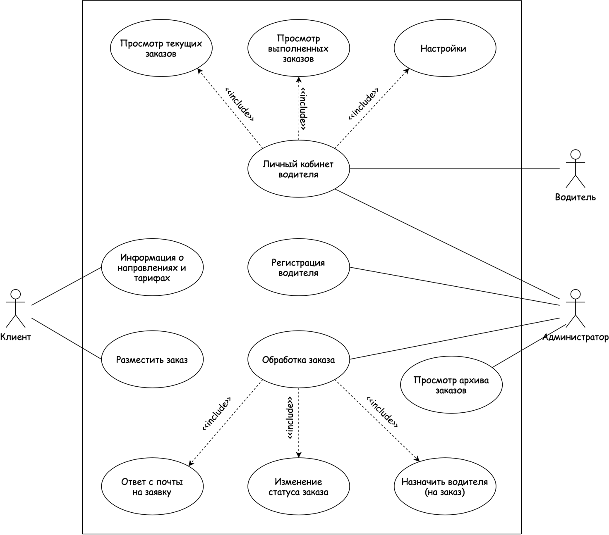

Рисунок 1 – Диаграмма вариантов использования системы   
бронирования туристического трансфера

## **Обзор существующих аналогов системы**

Стоит отметить, что при рассмотрении аналогов системы, было отмечено не такое большое количество сайтов с похожей тематикой, кроме того, функционал некоторых подобных площадок выходил за рамки рассматриваемой предметной области.

*Система «Intui Travel»* принадлежит EasyUptur LLP [5]. Данная система предназначена для оказания услуг трансфера. Домашняя страница данной системы представлена на рис. 2.

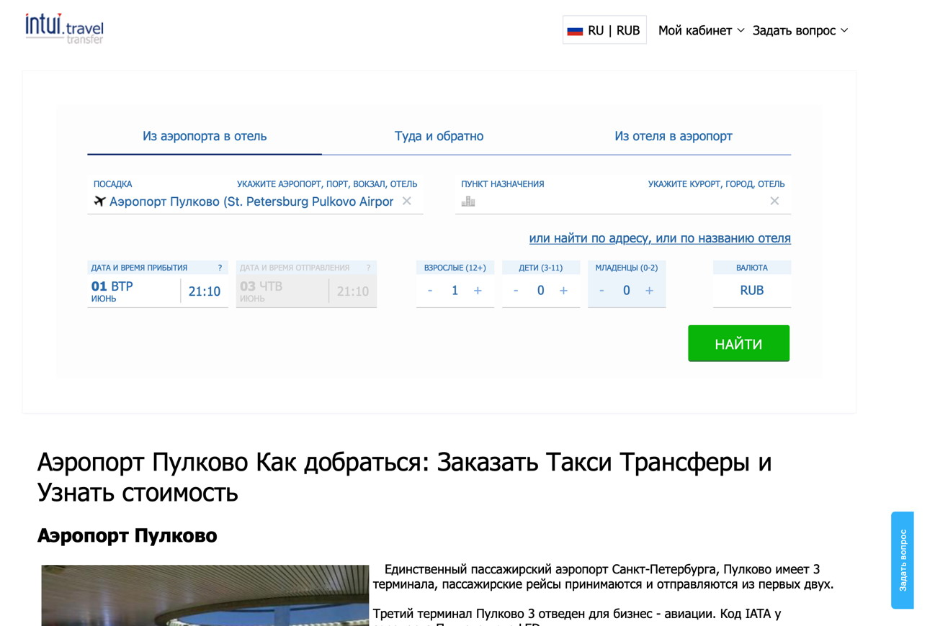

Рисунок 2 – Система бронирования туристического  
трансфера EasyUptur LLP

В первую очередь необходимо отметить непривлекательный дизайн архаичного формата.

С точки зрения функциональных возможностей можно выделить ряд недостатков:

* Во время заказа обязательно создается личный кабинет клиента. Данный функционал скорее нужен для постоянных клиентов, нежели для одноразового заказа. Личный кабинет для клиентов в первую очередь нужен для поставщика услуг.
* Неорганизованная навигация по сайту затрудняет поиски нужной информации.
* Пункты назначения находятся в середине главной страницы и организованы в виде списка, что препятствует поиску нужного места назначения.
* Поиск пункта назначения работает некорректно. Если отель не найден, то обновляется страница и пункт назначения остается не заполненным.

Кроме того, контент сайта не структурирован, что затрудняет как ориентацию, так и навигацию по сайту, что является существенным недостатком с точки зрения удобства использования, так как новому пользователю сложно найти нужную информацию.

*Система «Такси Дешево»* принадлежит ООО «ПАРИТЕТ» [20]. Данная система предназначена для оказания услуг трансфера и иных транспортных услуг. Домашняя страница данной системы представлена на рис. 3.

Рисунок 3 – Система бронирования туристического  
трансфера ООО «ПАРИТЕТ»

Одним из недостатков данного аналога является невзрачный, монотонный дизайн. Из-за отсутствия контраста в таблицах, затрудняется навигация по ним.

С точки зрения функциональных возможностей можно выделить некоторые недостатки:

* Навигационная панель зафиксированна в начале страницы и не передвигается с прокруткой, что с практической точки зрения является неудобным.
* Адаптивная верстка работает неккоректно.

*Система «Евросервис»* принадлежит «ЕВРОСЕРВИС» [21]. Данная система предназначена для оказания услуг по перевозке пасажиров. Домашняя страница данной системы представлена на рис. 4.

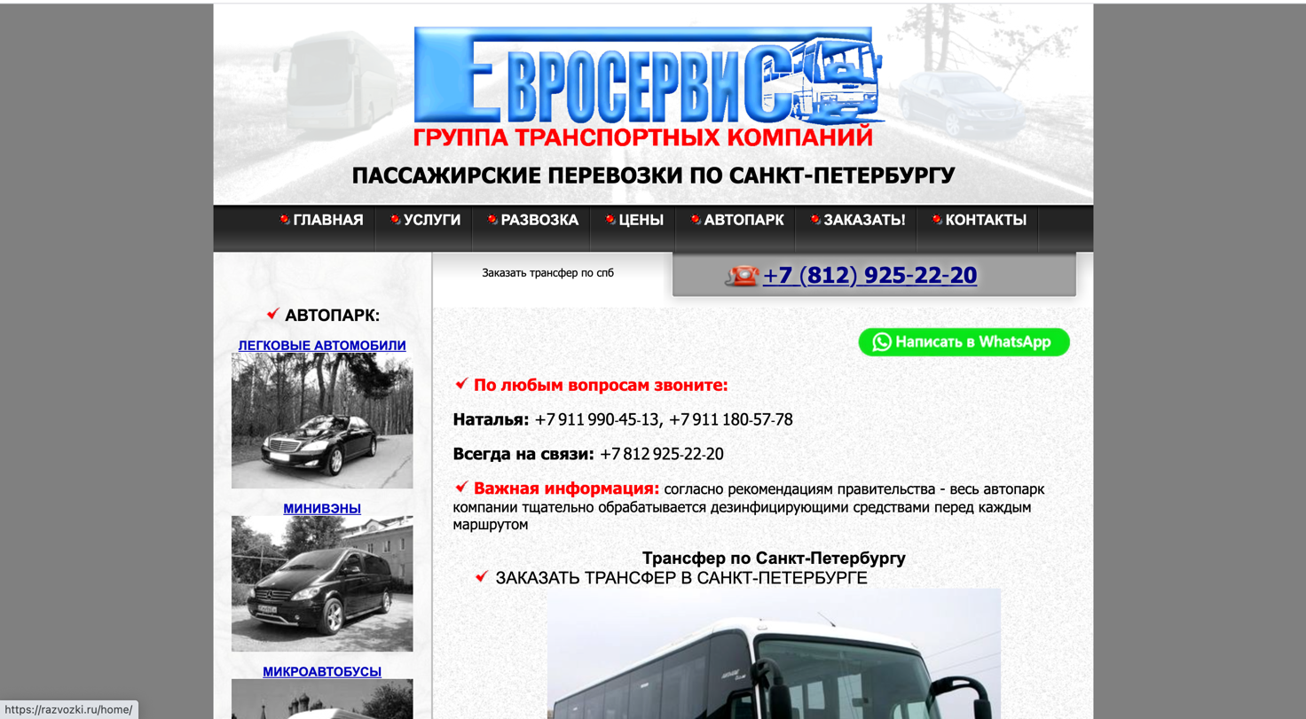

Рисунок 4 – Система бронирования туристического  
трансфера «ЕВРОСЕРВИС»

Из недостатков функциональных возможностей можно выделить только зафиксированную навигационную панель, что является неудобным в использовании.

Рассматриваемый анналог содержит только информацию о тарифах, направлениях, а также контактные данные. Функциональная составляющая осутсвует, что является большим минусом, так как для простейшего заказа пользователю понадобиться либо связаться с поставщиком услуг по телефону, либо отправить письмо на электронную почту. Касательно дизайна хочется указать на его старомодность и невзрачность.

## **Выбор программных средств**

Выполнив анализ возможных технических решений и инструментов для разработки системы, выбор был сделан в пользу следующих программных средств:

*Atom*

В качестве языка для разработки управляющей логики системы (сайта) был выбран JavaScript и PHP. Atom наиболее популярный и распространённый текстовый редактор для операционной системы Mac OS [17]. Ключевыми факторами при выборе текстового редактора были: наличие бесплатного доступа к загрузке приложения, поддержка языков PHP, HTML, JavaScript и др.

*PhpMyAdmin*

Данный веб-интерфейс предназначен для администрирования СУБД MySQL [18]. Был выбран исходя из того, что используется с популярными приложениями локальных веб-серверов (Mamp, Xamp, Denwer). Сервис прост и удобен в использование. Предоставляет всё наглядно и структурированно.

*MySql*

Так как большинство приложений локальных веб-серверов используют PhpMyAdmin [18], то выбор был сделан в пользу СУБД MySQL. Данная СУБД является надежной, очень быстрой и легкой в использовании. Настройка такой СУБД не занимает много времени, работа легка для понимания.

*MAMP*

Выбор был сделан в сторону MAMP, так как это один из лучших локальных серверов для Mac Os [19]. Ключевым фактором было то, что данный пакет представляет собой профессиональный инструмент для веб-разработки, созданный с учётом рекомендаций и пожеланий веб-разработчиков. Кроме того, для его установки и настройки требуются минимальные усилия и временные затраты. Возможность просмотреть веб-приложение на смартфоне при установке мобильного приложения.

Выводы к разделу

При анализе предметной области были выделены основные её объекты и очерчены границы системы.

Выполнен обзор аналогов системы, проведен сравнительный анализ и выделены преимущества разрабатываемой системы. При анализе предметной области значительная часть информации была выделена за счет обзора существующих аналогов разрабатываемой системы.

Приведены критерии выбора программных средств для разработки. Основными требованиями стали: наличие необходимых технических решений для веб-разработки, популярность и удобство использования.

# Требования к программному продукту

## Функциональные требования

* + 1. Система должна осуществлять сбор данных от клиента, такие как:
* Обращение* (Mr, Mrs и т. д.)
* Имя*
* Фамилия*
* Email*
* Телефон*
* Дата и время*
* Адрес сбора*
* Адрес назначения*
* Номер рейса и Номер поезда
* Выбор машины*
* Кол-во пассажиров*
* Кол-во детей младше 7
* Кол-во чемоданов*
* Кол-во ручной клади*
* Выбор способа оплаты*
* Комментарии
  + 1. Система должна осуществлять обязательный сбор данных клиента, помеченных ‘*’.
    2. Система должна отправлять форму бронирования на почту исполнителя.
    3. Система должна сохранять данные в БД.
    4. Система должна иметь форму входа в личный кабинет
    5. Система должна иметь личный кабинет администратора.
    6. Личный кабинет администратора должен иметь возможность работы с заказами и наделен функционалом:
* Назначить водителя
* Изменить заказ
* Сменить статус заказа
* Обновить данные о БД
  + 1. Личный кабинет администратора должен иметь возможность работы с водителями и наделен функционалом:
* Добавление водителя
* Удаление водителя
* Изменения данных о водителе
  + 1. Личный кабинет администратора должен иметь возможность просмотра архива заказов, куда попадают заказы со статусом «выполнено» или «отказ».
    2. Система должна иметь личный кабинет водителя.
    3. Личный кабинет водителя должен иметь возможность просмотра трансферов относительно сортировке по дате.
    4. Личный кабинет водителя должен иметь возможность просмотра истории, выполненных заказов.
    5. Личный кабинет водителя должен иметь возможность просмотра контактной информации компании.
    6. Личный кабинет администратора и водителя должен иметь возможность изменять аутентификационные и контактные данные.
    7. Личный кабинет администратора и водителя должен иметь возможность деавторизации.
    8. Система должна содержать актуальную информацию о машинах.
    9. Система должна содержать актуальную информацию по ценам на услуги.
    10. Система должна быть кроссплатформенной.
    11. Система должна иметь графический интерфейс.

## Требования к надёжности

* + 1. Система должна быть спроектирована так, чтобы изменения функциональных возможностей и графической составляющей Системы выполнялись с минимальным изменением программного кода.

## Условия эксплуатации

* + 1. Для эксплуатации системы есть некоторые условия эксплуатации, система будет работать, если у пользователя есть доступ в интернет и ПК/мобильное устройство. Для обслуживания системы необходим один человек со средними навыками разработки web - приложений. Для поддержания системы необходим один человек – администратор.

## Требования к составу и параметрам технических средств

* + 1. Так как разрабатываемая система предназначена для работы на онлайн – платформе, то для пользователей достаточно иметь мобильное устройство или ПК с доступом в интернет. Для людей, занимающимися обслуживанием и поддержкой веб-приложения необходим ПК с доступом в интернет.

## Требования к информационной и программной совместимости

* + 1. Система должна работать на ПК и мобильных устройствах.
    2. Все программные коды управляющей логики системы должны быть написаны на языке php.
    3. При необходимости разрешается использовать JavaScript для придания интерактивности веб-страницам.
    4. Графический интерфейс системы должен быть написан на языке html, css.

## Требования к маркировке, упаковке, транспортированию и хранению

В комплект поставки разрабатываемой системы входят .php, .html, .css файлы и документация к разработанной системе. Так как установочные файлы планируется распространять только по сети, то маркировка и упаковка на требуется, а хранение будет производится в репозитории.

## Макеты окон приложения

Рисунок 5 – Главное окно web - приложения

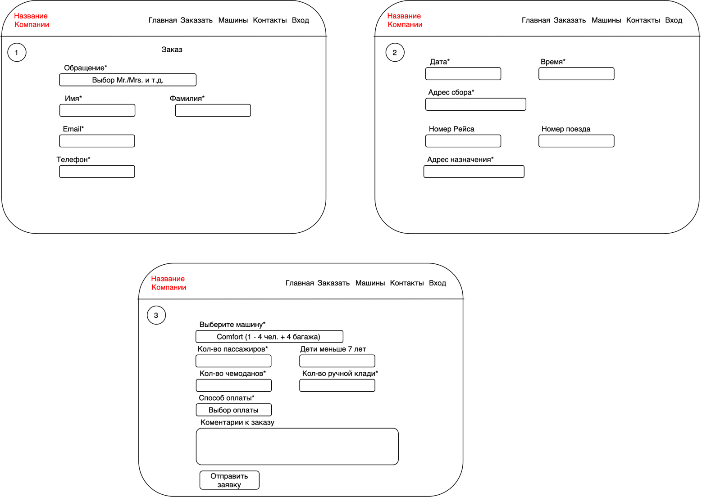

Рисунок 6 – Окно бронирования трансфера

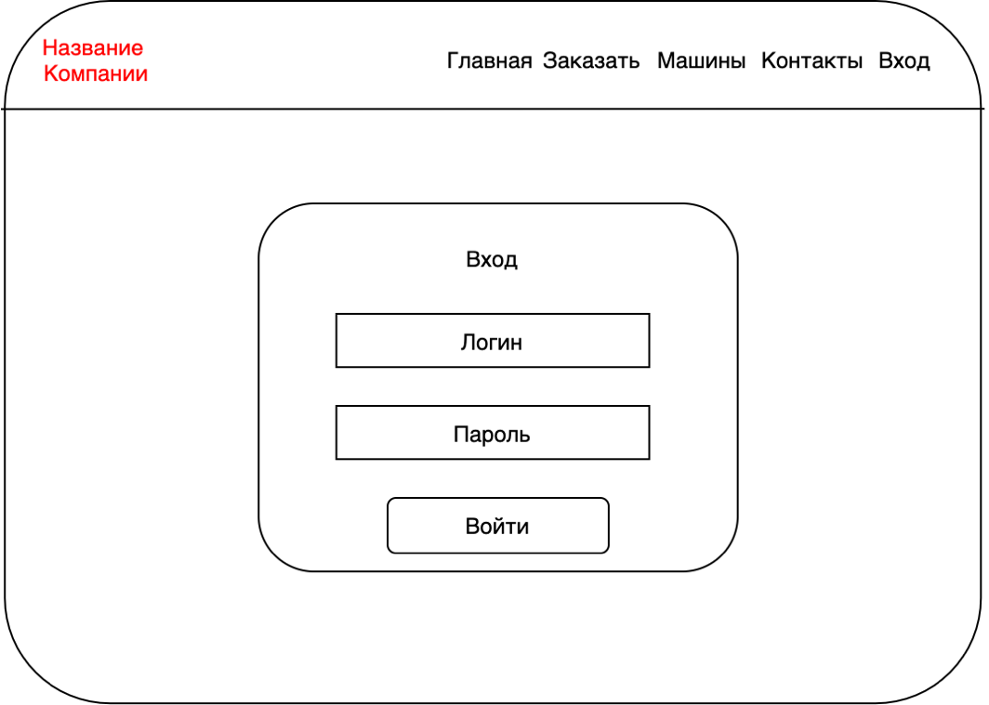

Рисунок 7 – Окно входа в личный кабинет

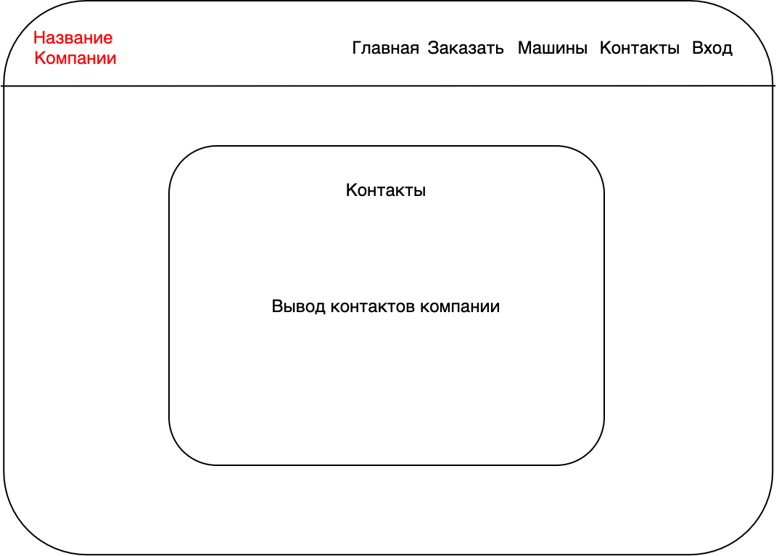

Рисунок 8 – Окно с контактной информацией

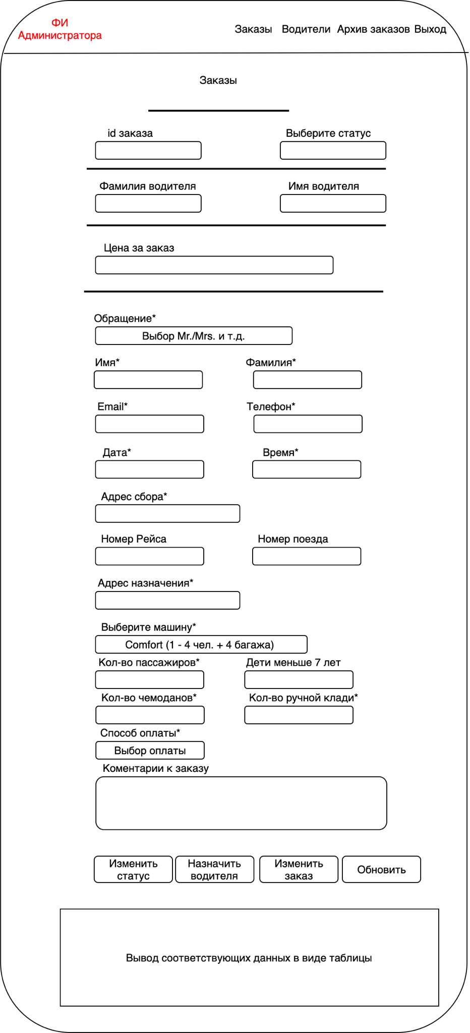

Рисунок 9 – Окно «Заказы» личного кабинета администратора

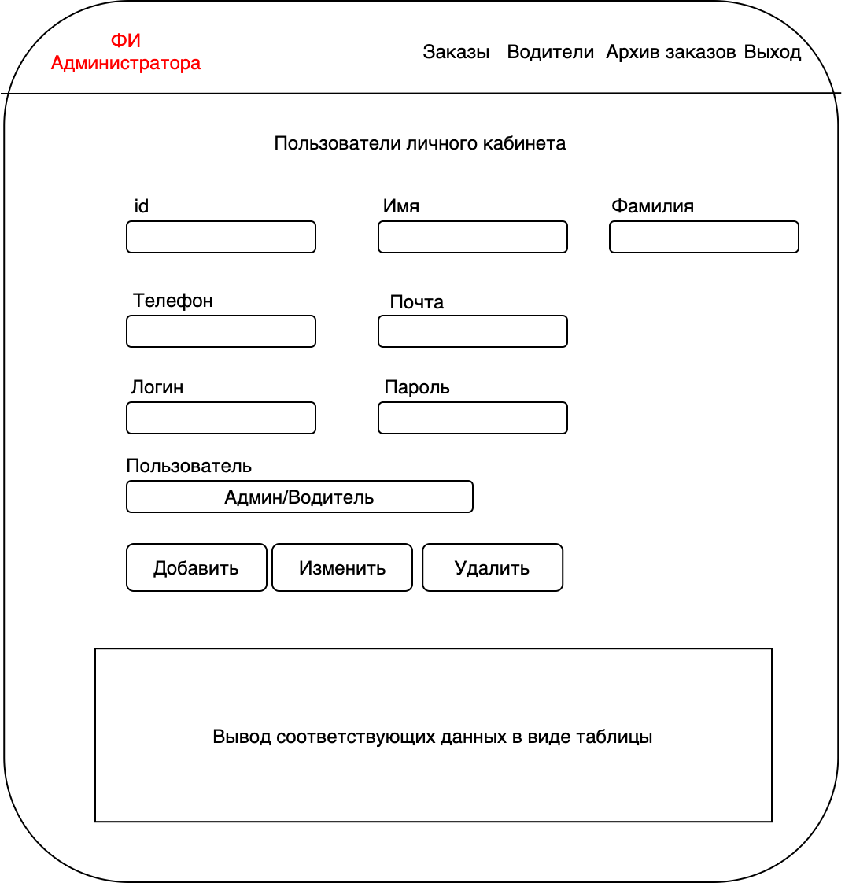

Рисунок 10 – Окно «Водители» личного кабинета администратора

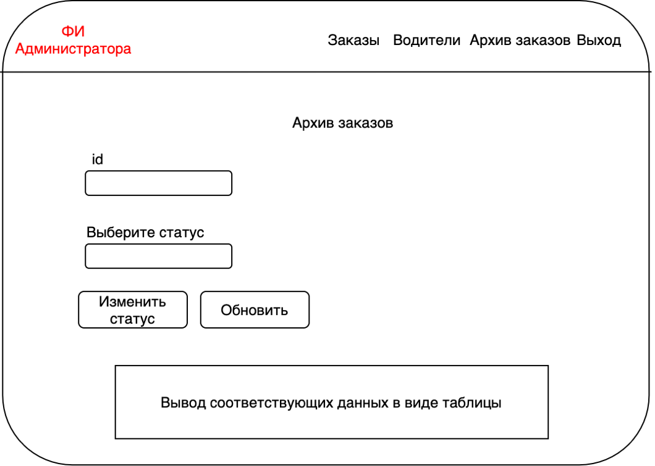

Рисунок 11 – Окно «Архив заказов» личного кабинета администратора

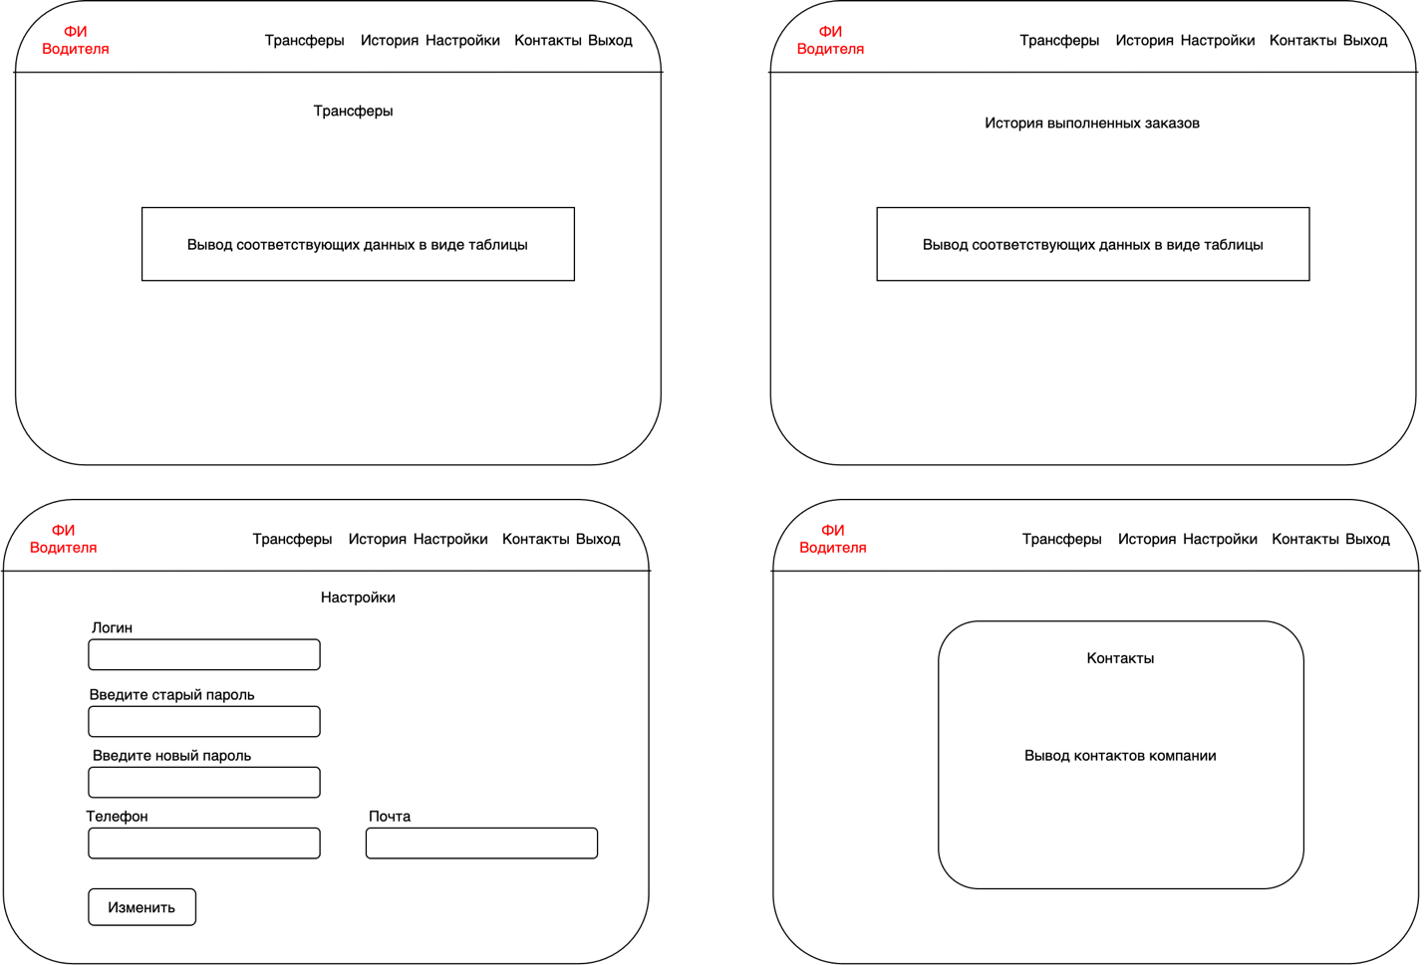

Рисунок 12 – Окна с функционалом личного кабинета водителя

Выводы к разделу

В данном разделе приведены основные требования к системе бронирования туристического трансфера (включают как функциональные, так и нефункциональные требования).

Также представлены макеты экранных форм для разрабатываемой системы, графическая реализация указанных макетов представлена в ПРИЛОЖЕНИИ А.

1. Проектирование и разработка системы
   1. Общее описание

## **Структурная модель системы**

Структурная модель системы представлена в виде контекстной диаграммы (рис. 13), на которой показано общее взаимодействие системы с внешней средой.

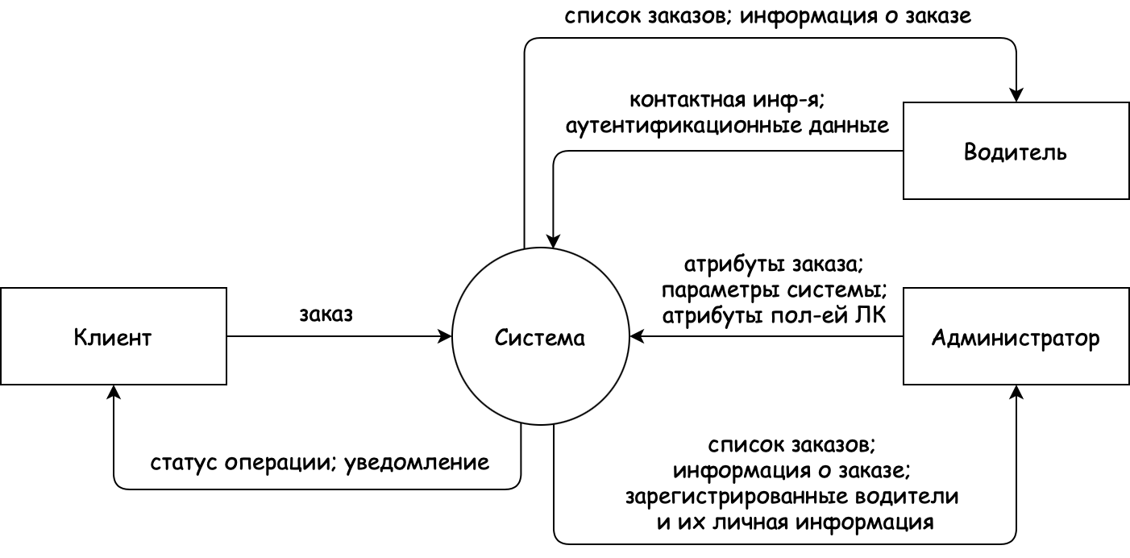

Рисунок 13 – Структурная модель системы

Пользователю (клиенту) доступен базовый функционал системы, которого достаточно для осуществления заказа трансфера и ознакомления с информацией о компании и её услугах. Взаимодействие администратора и водителя с системой осуществляется посредством личного кабинета администратора и водителя, соответственно, которые являются частью системы.

## **Классы и характеристики пользователей**

Общие характеристики пользователей, для которых предназначена система, представлены в таблице 1.

Таблица 1 – Характеристики пользователей системы.

|  |  |
| --- | --- |
| Наименование | Описание |
| Пользователь (клиент) | Посетитель сайта, имеющий доступ к базовому функционалу системы. |
| Водитель | Сотрудник владельца системы, который имеет доступ в личный кабинет водителя. Доступ предоставляется администратором посредством личного кабинета администратора. |
| Администратор | Сотрудник владельца системы, который имеет возможность управлять всеми организационными процессами посредством личного кабинета администратора. |

Базовый функционал системы представляет собой: возможность заказа трансфера, просмотр общих информационных страниц («Главная», «Машины», «Контакты»).

Для пользователя «Администратор» должны быть осуществлены следующие возможности:

* просмотр, изменение статуса, изменение данных заказов, назначение водителя к заказу
* Управление пользователями личного кабинета(водителями), добавление водителей, изменение, удаление данных о водителях;
* Просмотр архива заказов, при необходимости возможность возврата заказа в основную базу данных.

Для пользователя «Водитель» должны быть осуществлены следующие возможности:

* просмотр текущих трансферов;
* просмотр истории выполненных заказов;
* возможность настроить аутентификационные и контактные данные.

## **Операционная среда и ограничения**

Описание рабочей среды приложения представлено в таблице 2.

Таблица 2 – Рабочая среда приложения.

|  |  |
| --- | --- |
| OER-1 | Система работает со следующими браузерами:   * Windows Internet Explorer версии 10 и 11 * Microsoft Edge версия 80.0 * Google Chrome версии с 81.0 по 84.0 * Apple Safari версии с 11 по 13 |
| OER-2 | Система установлена на сервере, работающем под управлением текущих утвержденных версий Apache HTTP Server |
| OER-3 | Система должна предоставлять доступ пользователей через смартфоны и планшеты под управлением Android, iOS и Windows. |

Таблица 3 – Ограничения дизайна и реализации

|  |  |
| --- | --- |
| DIR-1 | Все программные коды управляющей логики системы должны быть написаны на языке PHP |
| DIR-2 | Код PHP в полном объеме должен соответствовать стандарту PHP 7.4 |
| DIR-3 | Код PHP должен быть написан в соответствии со стандартом PSR-2 |
| DIR-4 | Весь код HTML должен соответствовать стандарту HTML 5.2 |
| DIR-5 | При необходимости должен использовать JavaScript для придания интерактивности веб-страницам. |
| DIR-6 | Верстка страниц должна осуществляться с использование css |

В данном разделе не приводится сравнительный анализ языков для реализации проекта, так как выбор был определен текущими навыками автора работы и наличием большого объема русскоязычного справочного материала для указанных языков.

* 1. Описание данных

В проекте используется маленькая база данных, так как система не подразумевает работу с большими объемами данных. В таблицу order добавляется заказ с сайта, после чего администратор может взаимодействовать с данными таблицы посредством личного кабинета администратора. В таблице users добавляются пользователи личного кабинета, добавление может осуществить только администратор.

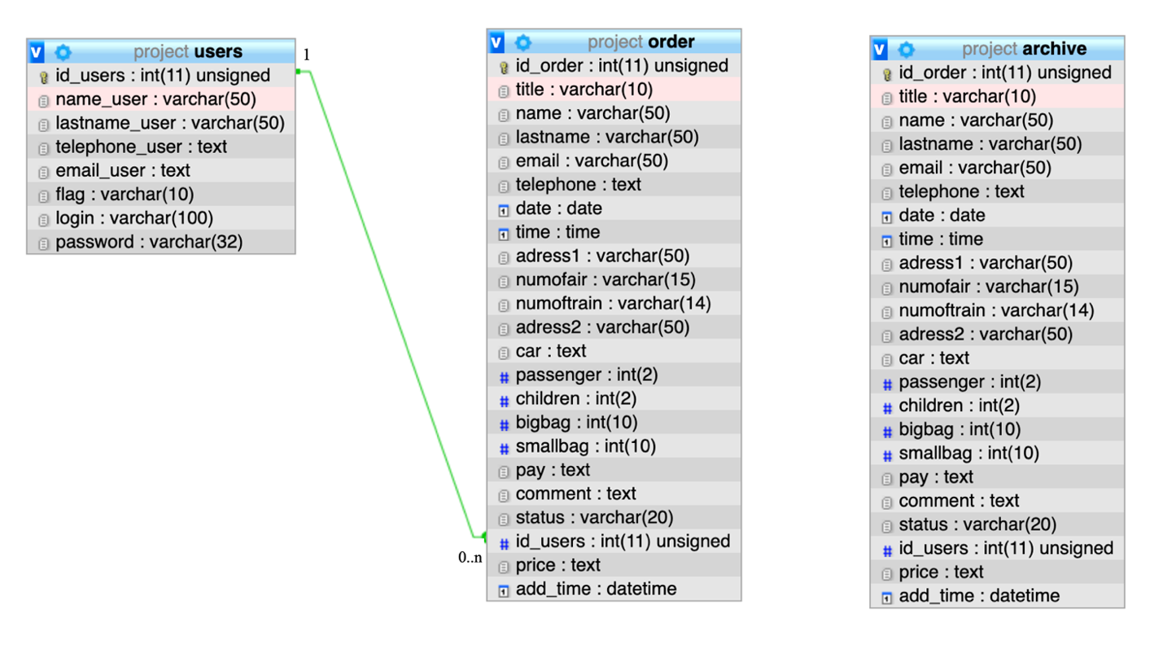

Рисунок 14 – Диаграмма сущность-связь системы

## **Логическая модель данных**



Рисунок 15 – Логическая модель данных системы

## **Словарь данных**

Таблица 4 — Принятые обозначения и типы данных

|  |  |  |
| --- | --- | --- |
| 1 | DATE | Дата в формате ГГГГ-ММ-ДД |
| 2 | DATETIME | Дата и время в формате ГГГГ-ММ-ДД ЧЧ:ММ:СС |
| 3 | TIME | Время в формате ЧЧ:ММ:СС |
| 4 | INT | Целочисленные значения в диапазоне от -231 (-2 147 483 648)  до 231-1 (2 147 483 647) |
| 5 | TEXT | Данные переменной длины от 1 до 65535 байт |
| 6 | VARCHAR | Строковые данные переменной длины от 1 до 8000 байт |

Таблица 5 — Словарь данных

|  |  |  |  |
| --- | --- | --- | --- |
| Структура или  элемент данных | Тип данных | Длина | Значение |
| Users | | | |
| id_users | INT | 11 | Генерируемый системой порядковый номер, начиная с 1 |
| name_user | VARCHAR | 50 | Может содержать символы латинского алфавита и кириллицы |
| lastname_user | VARCHAR | 50 | Может содержать символы латинского алфавита и кириллицы |
| telephone_user | TEXT | - | Номер хранится в международном формате |
| email_user | TEXT | - | Может содержать все буквенно-цифровые символы, хранится в формате XXX@email.XX |
| flag | VARCHAR | 10 | Может содержать только символы латинского алфавита |
| login | VARCHAR | 100 | Может содержать только символы латинского алфавита, подчеркивание и цифры |
| password | VARCHAR | 32 | Может содержать символы латинского алфавита, числа и символы из следующего после двоеточия списка:  !@#$%^&*()_-+=\|/.,:;[]{}  Остальные символы, включая пробел, запрещены |
| Order | | | |
| id_order | INT | 11 | Генерируемый системой порядковый номер, начиная с 1 |
| title | VARCHAR | 10 | Может содержать только символы латинского алфавита |
| name | VARCHAR | 50 | Может содержать символы латинского алфавита и кириллицы |
| lastname | VARCHAR | 50 | Может содержать символы латинского алфавита и кириллицы |
| email | VARCHAR | 50 | Может содержать все буквенно-цифровые символы, хранится в формате XXX@email.XX |
| telephone | TEXT | - | Номер хранится в международном формате |
| date | DATE | - | Дата хранится в формате ГГГГ-ММ-ДД |
| time | TIME | - | Время хранится в формате ЧЧ:ММ:СС |
| adress1 | VARCHAR | 50 | Может содержать все буквенно-цифровые символы |
| numofair | VARCHAR | 15 | Может содержать все буквенно-цифровые символы |
| numoftrain | VARCHAR | 14 | Может содержать все буквенно-цифровые символы |
| adress2 | VARCHAR | 50 | Может содержать все буквенно-цифровые символы |
| car | TEXT | - | Может содержать все буквенно-цифровые символы |
| passenger | INT | 2 | Может содержать только цифры |
| children | INT | 2 | Может содержать только цифры |
| bigbag | INT | 10 | Может содержать только цифры |
| smallbag | INT | 10 | Может содержать только цифры |
| pay | TEXT | - | Может содержать все буквенно-цифровые символы |
| comment | TEXT | - | Может содержать все буквенно-цифровые символы |
| status | VARCHAR | 20 | Может содержать символы кириллицы |
| id_users | INT | 11 | Внешний ключ, может содержать только значения, которые есть в таблице users |
| price | TEXT | - | Может содержать все буквенно-цифровые символы |
| add_time | DATETIME | - | Дата и время в формате ГГГГ-ММ-ДД ЧЧ:ММ:СС |

* 1. Атрибуты качества

Таблица 6 – Удобство использования

|  |  |
| --- | --- |
| USA-01 | В системе присутствует навигационное меню |
| USA-02 | В системе предусмотрен ответ пользователю на неверные действия |
| USA-03 | В системе присутствует адаптивная верстка |
| USA-04 | В системе присутствует интерактивность веб-страниц |

Таблица 7 – Безопасность

|  |  |
| --- | --- |
| SEC-01 | В системе реализован механизм защиты от очевидно неверных действий пользователя:  - проверка вводимых данных на соответствие формату хранимой информации;  - проверка заполнения обязательных полей. |
| SEC-02 | В системе реализован личный кабинет администратора и водителя.  Соответственно водители имеют доступ только к своим данным, через личный кабинет водителя. Администратор имеет доступ ко всем данным системы, через личный кабинет администратора. |
| SEC-03 | Хранение пароля в БД организованно c использованием функции шифрования md5. |
| SEC-04 | Система не должна позволять входить любому пользователю в личные кабинеты. |
| SEC-05 | Система не должна позволять пользователю личного кабинета переходить на страницу входа без деавторизаии. |

Выводы к разделу

В данном разделе приведены ключевые моменты проектирования системы бронирования туристического трансфера. Описана структурная модель системы, выделены пользователи и их возможные роли в системе. Изложены рабочая среда приложения, ограничения дизайна и реализации. Данные изображены в виде диаграммы сущность-связь и логической модели рис.12, рис.13, соответственно. Представлены принятые обозначения и типы данных, а также словарь данных. Озвучены основные атрибуты качества.

1. Организационные требования

# Требования к программной документации

После завершения разработки системы необходимо составить следующие документы: руководство пользователя системы и документацию к программному коду системы. В руководстве пользователя необходимо описать назначение системы, системные требования, подробное описание возможностей, предоставляемые спроектированной системой. В документации к программному коду системы необходимо описать реализованные алгоритмы, программные классы и интерфейсы.

# Стадии проекта, порядок контроля и приемки

Для проекта определены следующие обязательные стадии:

1. Проектирование

На стадии проектирования системы необходимо разработать алгоритмы, определить используемые в программе структуры данных и при необходимости внести изменения и дополнения в техническое задание. Результатом проектирования являются алгоритмы работы системы, дизайн экранных форм, конечный вариант технического задания.

1. Кодирование

На стадии кодирования создаются экранные формы и логика приложения по техническому заданию созданном на предыдущем этапе. При необходимости могут быть внесены изменения в техническое задание.

1. Тестирование

На этапе тестирования производится проверка соответствия разработанного приложения заданным требованиям и устранение найденных несоответствий в нём.

1. Документирование

После завершения тестирования приложения создается необходимая документация, описанная в подразделе 4.1.

Установит контроль и приемку результатов работ на каждой стадии создания системы в соответствии с выделенными стадиями проекта. После завершения этапа тестирования принимается готовая версия программного продукта.

Остальные результаты работ передаются в виде документов, описанных в разделе 4.1 (требования программной документации).

Приемка этапа заключается в рассмотрении и оценке проведенного объема работ и предъявленной технической документации в соответствии с требованиями, описанных в разделе 2 (требования к программному продукту).

Ответственность за организацию и проведение приемки системы должен нести заказчик. Приемка системы должна производиться по завершению приемки всех этапов. При этом необходимо предоставить материальное обеспечение (технические средства), проектную документацию и специально выделенный персонал.

Завершающим этапом при приемке системы должно быть составление акта приемки.

# ЗАКЛЮЧЕНИЕ

Создание системы бронирования туристического трансфера и размещение ее на каком-либо общедоступном ресурсе повышает вероятность привлечения новых клиентов. Внедрение такой системы ускоряет взаимодействие всех участников, облегчает доступ к интересующей информации.

Разработанная система предназначена для следующих классов пользователей:

* Клиент;
* Администратор;
* Водитель.

Выделенные классы пользователей системы получают возможность организованной работы, используя необходимые для каждого функции. Удобный интерфейс позволяет пользователям легко ориентироваться на сайте, не требуя каких-либо специальных навыков работы, а также предоставляет пользователю нужную информацию о направлениях, ценах и машинах.

В дальнейшем, данная система может быть доработана, в зависимости от необходимого контекста работы. В частности, речь идет о добавлении новых функциональных возможностей, улучшении графического интерфейса и взаимодействия с пользователем, расширении БД и предметной области системы.

Таким образом, основными результатами работы являются:

1. Разработана современная система бронирования туристического трансфера, которая отвечает всем заданным требованиям;
2. В процессе разработки был выполнен контроль качества проекта, заключающийся в оценке полноты реализации заявленного функционала и проведении тестирования;
3. Сформулированы основные решения в отношении процессов проектирования (включая анализ предметной области и построение модели БД), разработки и тестирования приложения, что в будущем позволит с минимальными рисками (прежде всего временными) внести необходимые изменения и улучшения в разработанную систему;

Результаты работы представлены в ПРИЛОЖЕНИИ А, листинг системы изложен в ПРИЛОЖЕНИИ Б.

# СПИСОК ИСПОЛЬЗОВАННЫХ ИСТОЧНИКОВ

1. Котеров Д. В. PHP 7 / Д. В. Котеров, И. В. Симдянов. – СПб.: БХВ-Петербург, 2016. – 1088 с.: ил.
2. Руководство по PHP [Электронный ресурс]. – The PHP Group, 2001-2021. – URL: <http://php.net/manual/ru/index.php> (дата обращения: 01.03.2021)
3. Разработка веб-приложений с помощью PHP и MySQL/ Л. Веллинг, Л. Томсон. – Вильямс.: Альфа-книга, 2017. – 760 с.: ил.
4. Руководство по HTML и CSS [Электронный ресурс]. – Владислав Мержевич, 2002-2021. – URL: [http://htmlbook.ru](http://htmlbook.ru/) (дата обращения: 20.02.2021)
5. Система «intui travel» [Электронный ресурс]. – EasyUptur LLP, 2011-2021. – URL: <https://www.intui.travel> (дата обращения: 10.05.2021)
6. Фреймворк HTML, CSS и JS [Электронный ресурс]. – Bootstrap, 2011-2021. – URL: [https://getbootstrap.com](https://getbootstrap.com/) (дата обращения: 25.02.2021)
7. Руководство по JavaScript [Электронный ресурс]. – Илья Кантор, 2007-2021. – URL: [https://learn.javascript.ru](https://learn.javascript.ru/) (дата обращения: 18.03.2021)
8. HTML и CSS. Разработка и дизайн веб-сайтов / Джон Дакетт. – ЭКСМО.: МОСКВА, 2013. – 474 с.: ил.
9. Библиотека jQwery [Электронный ресурс]. – Джон Резиг, 2006-2021. – URL: [https://code.jquery.com](https://code.jquery.com/) (дата обращения: 18.03.2021)
10. HTML5 + CSS3. Основы современного WEB-дизайна. / А. Хрусталев, А. Кириченко. – НАУКА И ТЕХНИКА, 2018. – 352 с.: ил.
11. Изучаем программирование на JavaScript. / Э. Фримен, Э. Робсон. – Питер, 2018. – 640 с.: ил.
12. JavaScript. Подробное руководство. / Д. Флэнаган – Символ.: Санкт-Петербург - Москва, 2012. – 1080 с.: ил.
13. Изучаем работу с jQwery. / Р. Бенедетти, Р. Крэнли – Питер, 2012.   
    – 512 с.: ил.
14. Изучаем SQL. /Б. Линн – Питер, 2012. – 573 с.: ил.
15. Интерактивный учебник по SQL. [Электронный ресурс]. – SQL-EX, 2008-2021. – URL: [http://www.sql-tutorial.ru](http://www.sql-tutorial.ru/) (дата обращения: 11.03.2021)
16. Определения термина «Трансфер» [Электронный ресурс]. – Wikipedia, 2003-2021. – URL: <https://ru.wikipedia.org/wiki/Трансфер> (дата обращения: 21.03.2021)
17. Atom [Электронный ресурс]. – GitHub Inc., 2015-2021. – URL: <https://atom.io/> (дата обращения: 23.02.2021)
18. phpMyAdmin [Электронный ресурс]. – phpMyAdmin, 2003-2021. – URL: <https://www.phpmyadmin.net/> (дата обращения: 15.03.2021)
19. Mamp [Электронный ресурс]. – MAMP GmbH, 2015-2021. – URL: <https://www.mamp.info/ru/> (дата обращения: 15.03.2021)
20. Такси Дешево [Электронный ресурс]. – ООО «ПАРИТЕТ», 2019-2021. – URL: <https://taxideshevo.com/uslugi/transfer> (дата обращения: 10.05.2021)
21. Евросервис [Электронный ресурс]. – «ЕВРОСЕРВИС», 2005-2021. – URL: <https://razvozki.ru/> (дата обращения: 10.05.2021)

ПРИЛОЖЕНИЕ А

Результаты работы

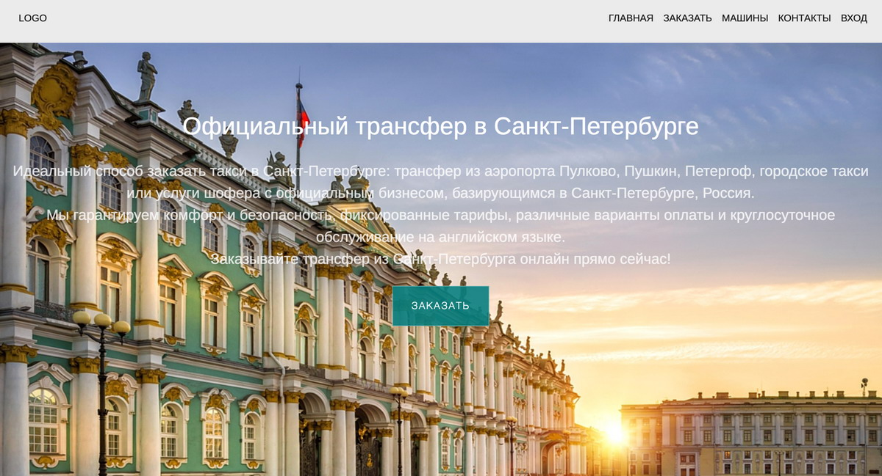

Рисунок 16 – Главная страница часть №1

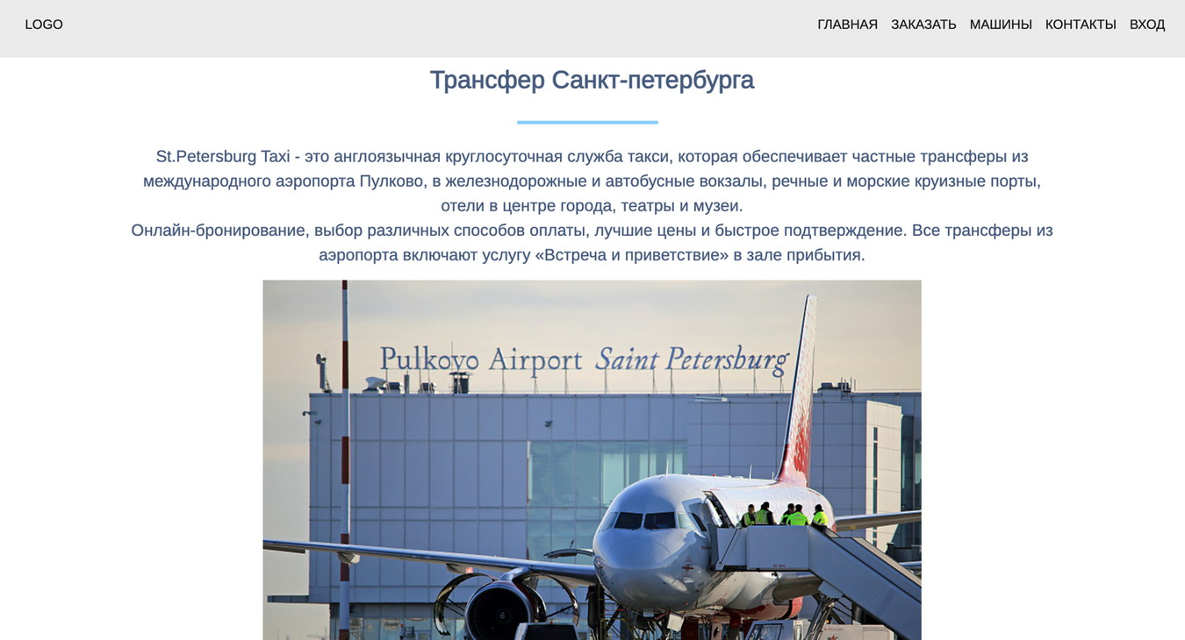

Рисунок 17 – Главная страница часть №2

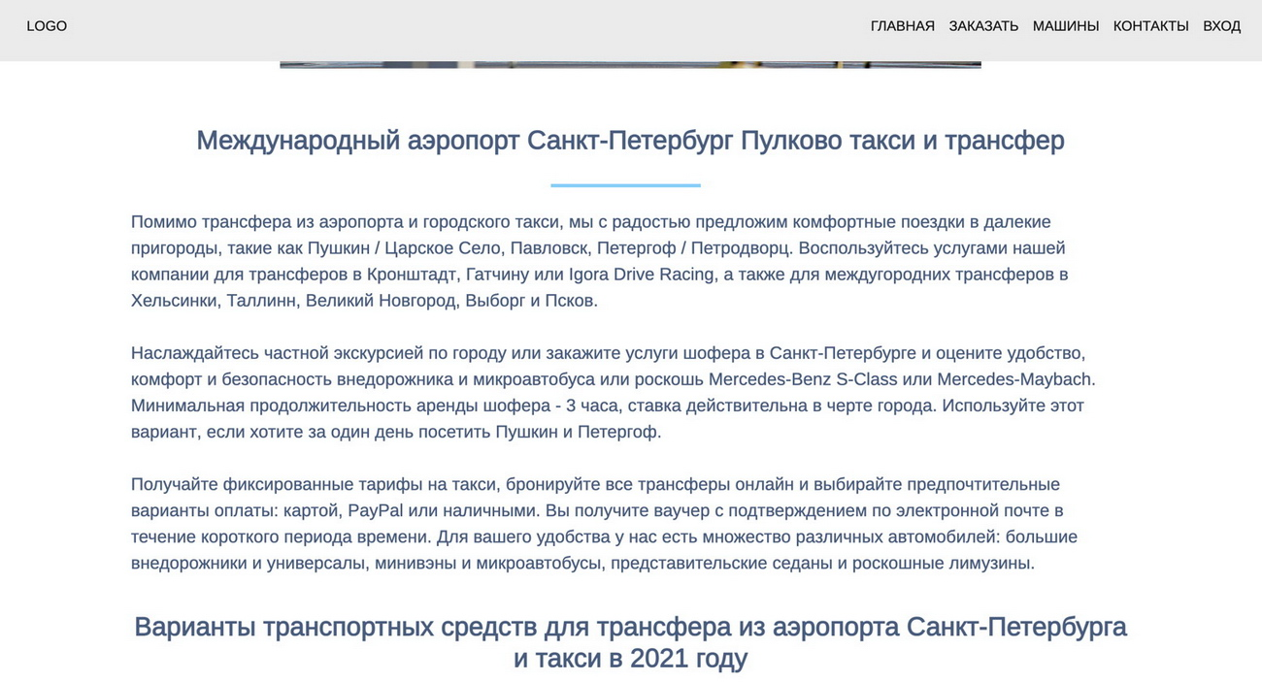

Рисунок 18 – Главная страница часть №3

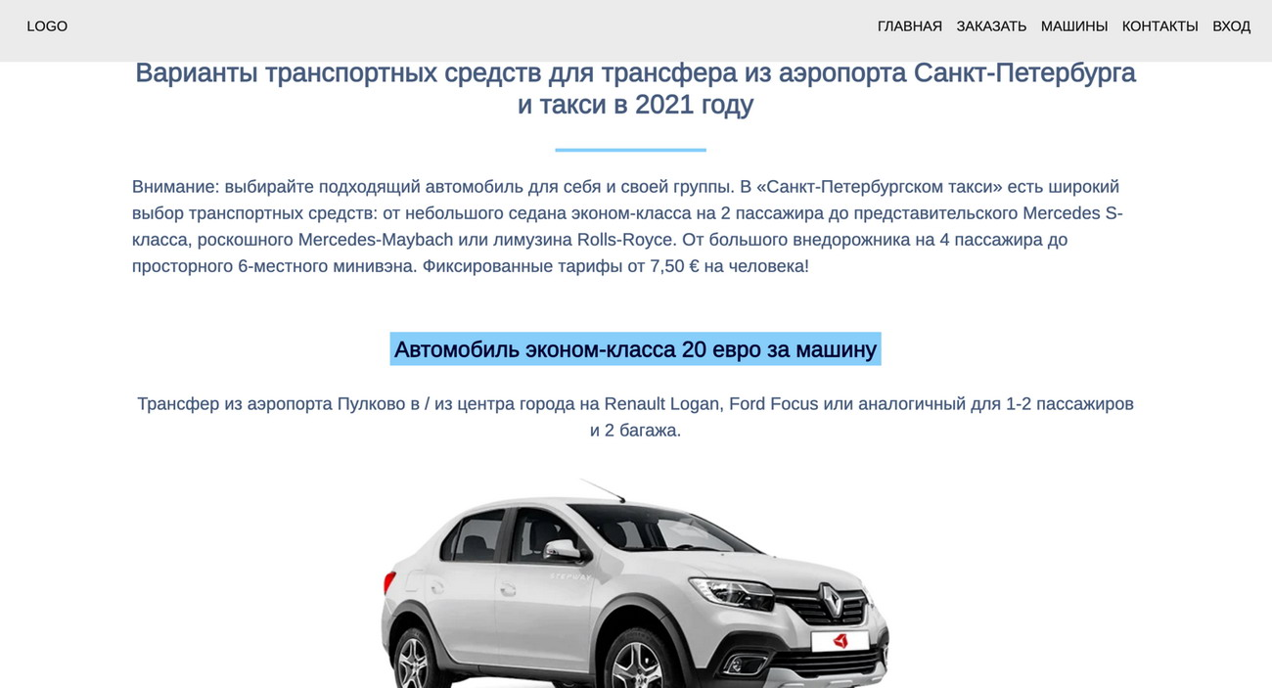

Рисунок 19 – Главная страница часть №4

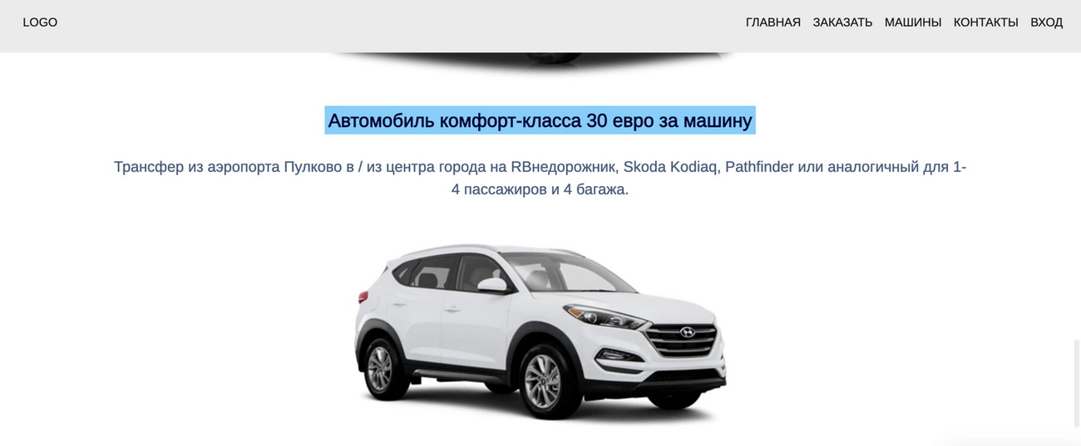

Рисунок 20 – Главная страница часть №5

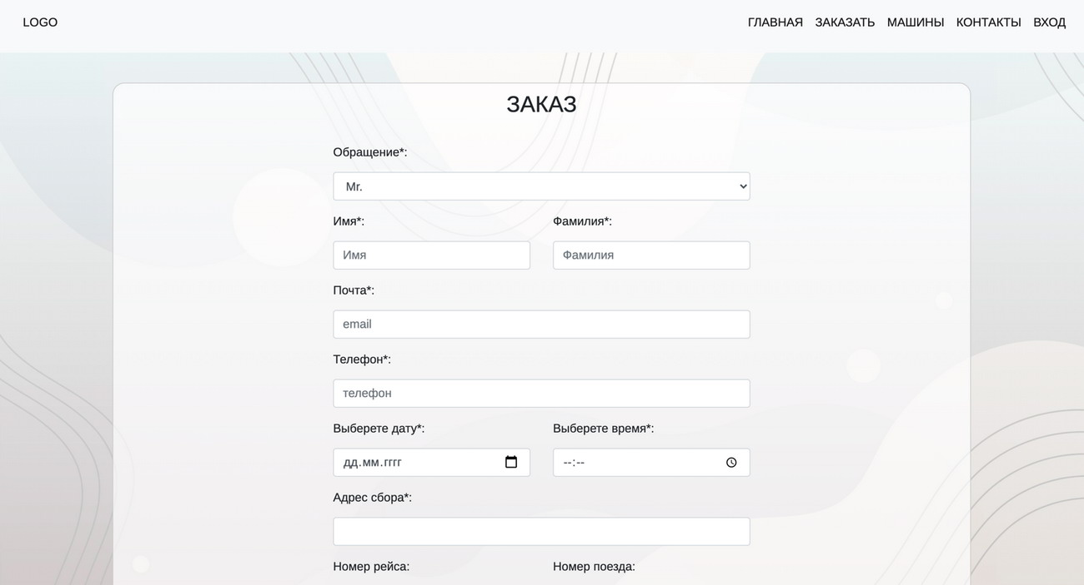

Рисунок 21 – Страница заказа часть №1

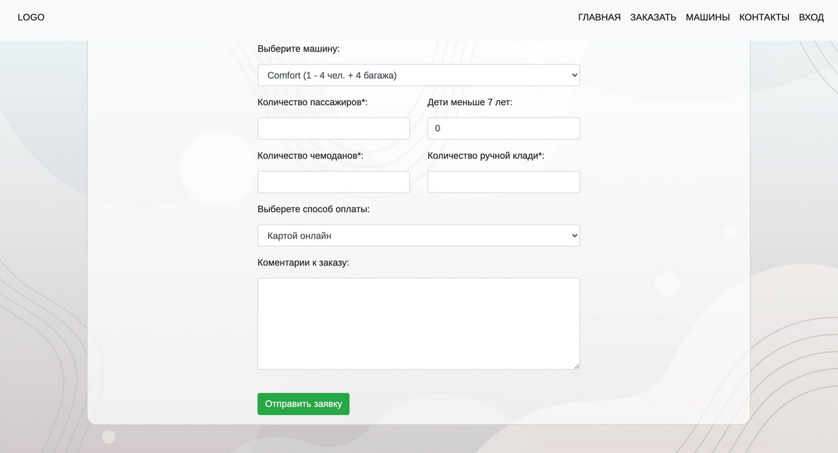

Рисунок 22 – Страница заказа часть №2

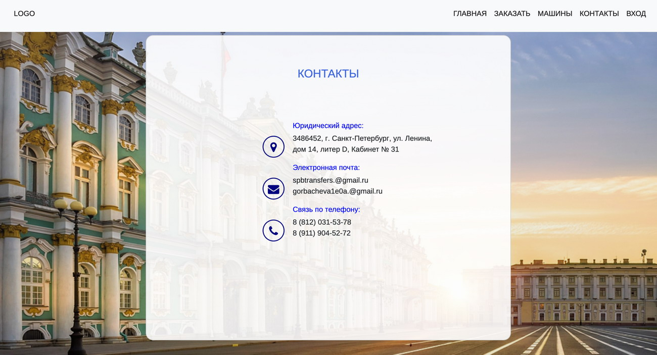

Рисунок 23 – Страница контактной информации

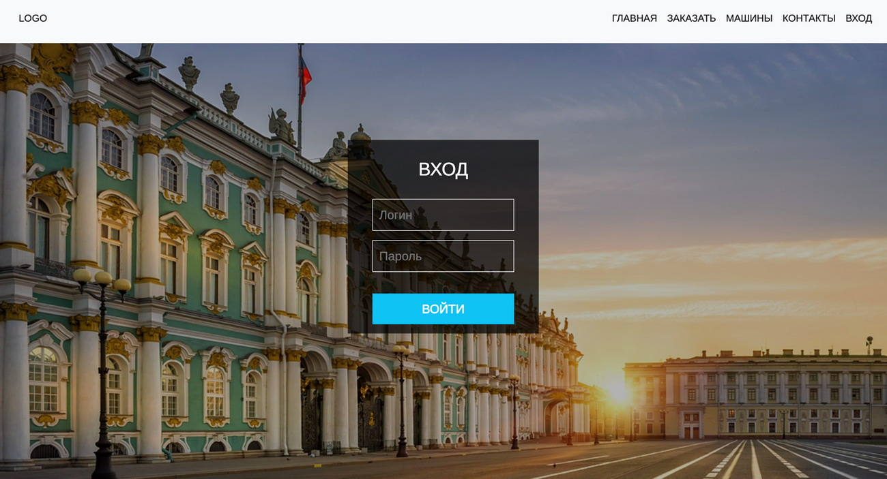

Рисунок 24 – Страница входа в личный кабинет

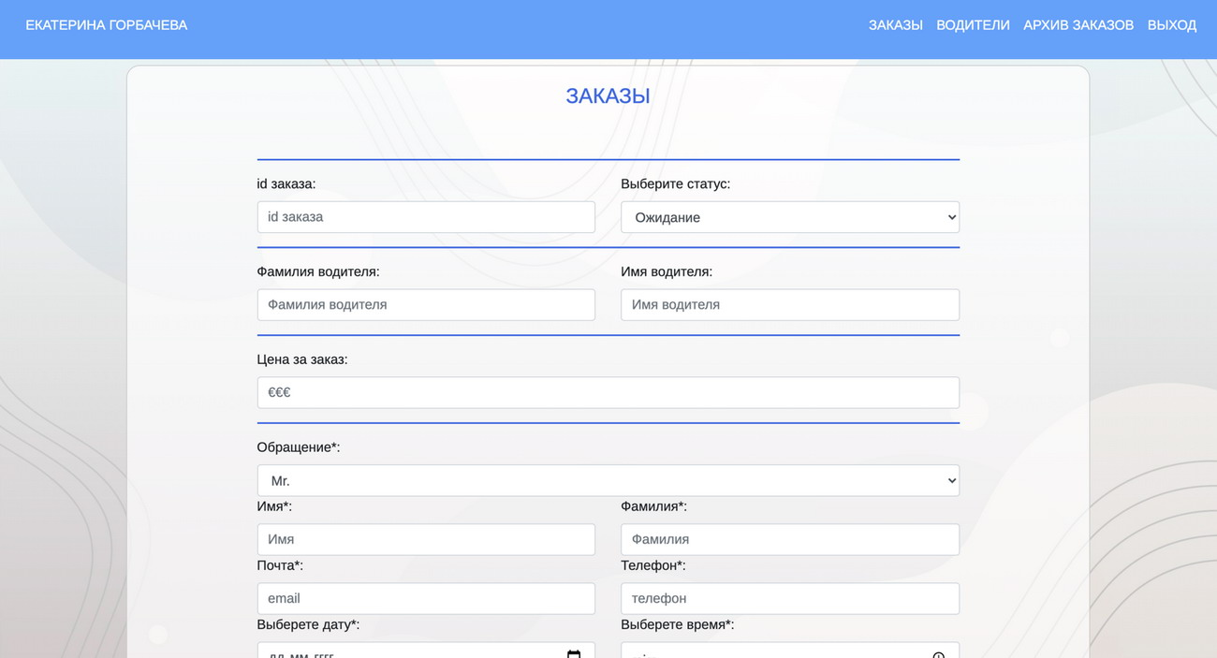

Рисунок 25 – Личный кабинет администратора (Заказы) часть №1

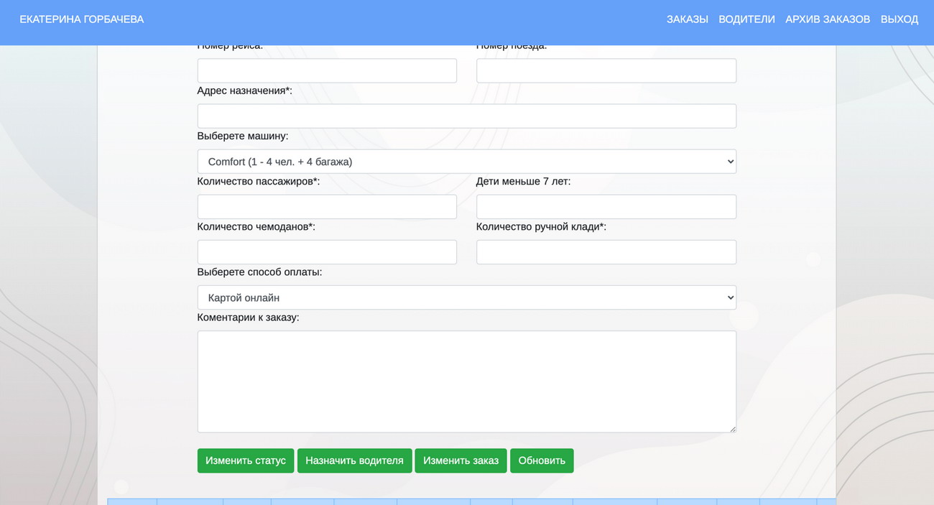

Рисунок 26 – Личный кабинет администратора (Заказы) часть №2

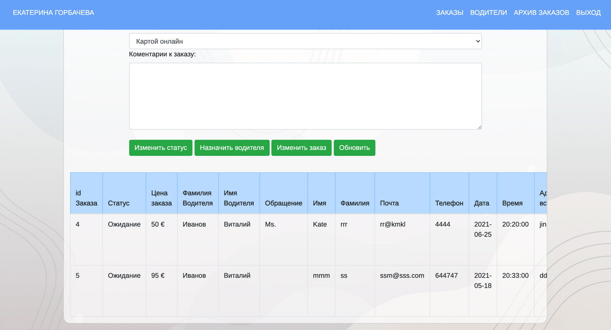

Рисунок 27 – Личный кабинет администратора (Заказы) часть №3

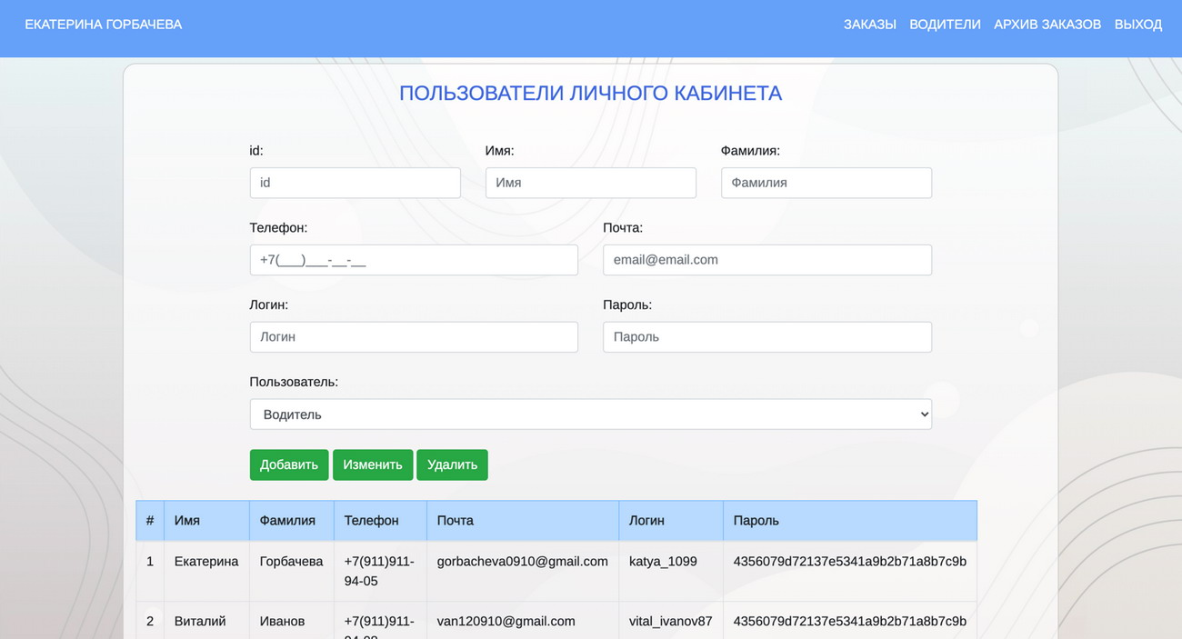

Рисунок 28 – Личный кабинет администратора (Водители) часть №1

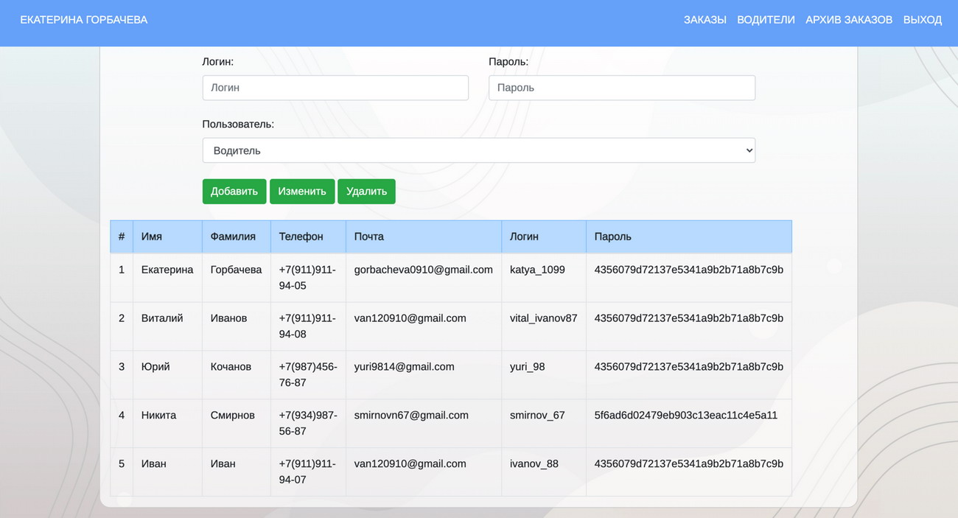

Рисунок 29 – Личный кабинет администратора (Водители) часть №2

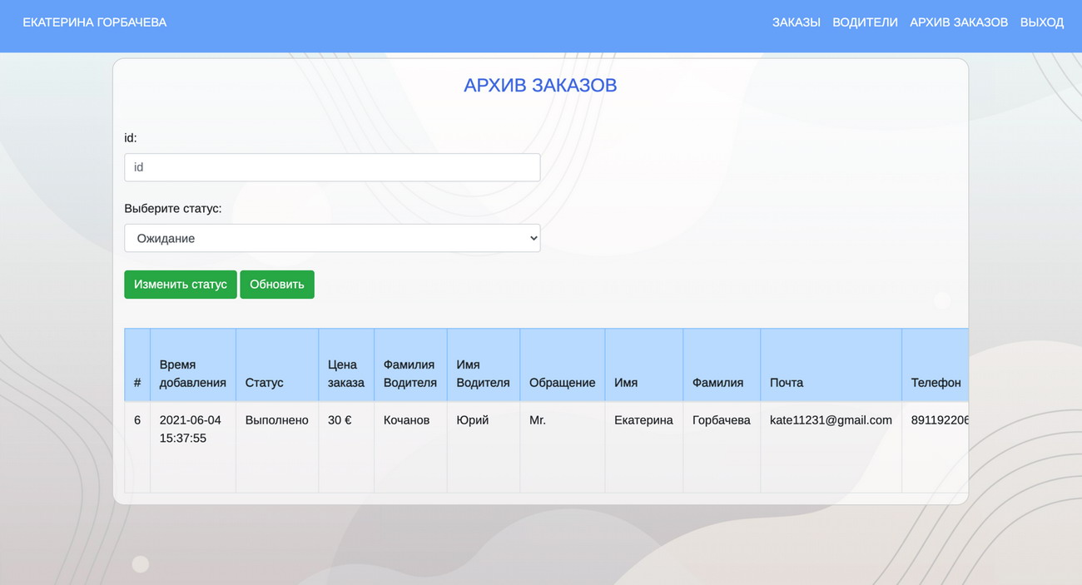

Рисунок 30 – Личный кабинет администратора (Архив заказов)

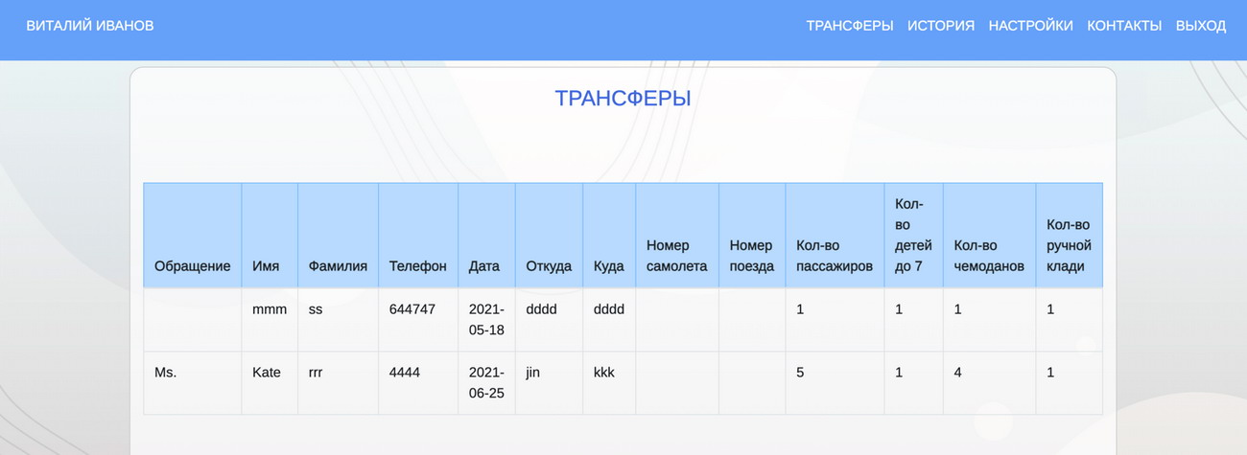

Рисунок 31 – Личный кабинет водителя (Трансферы) часть 1

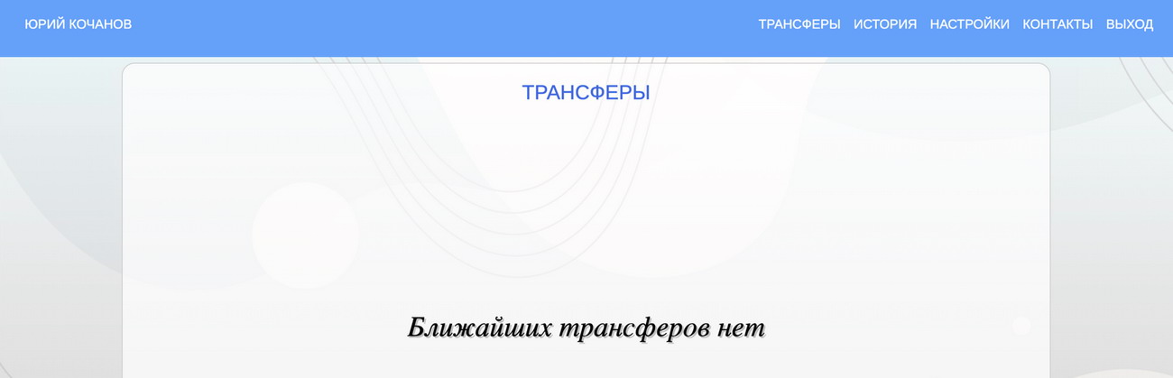

Рисунок 32 – Личный кабинет водителя (Трансферы) часть 2

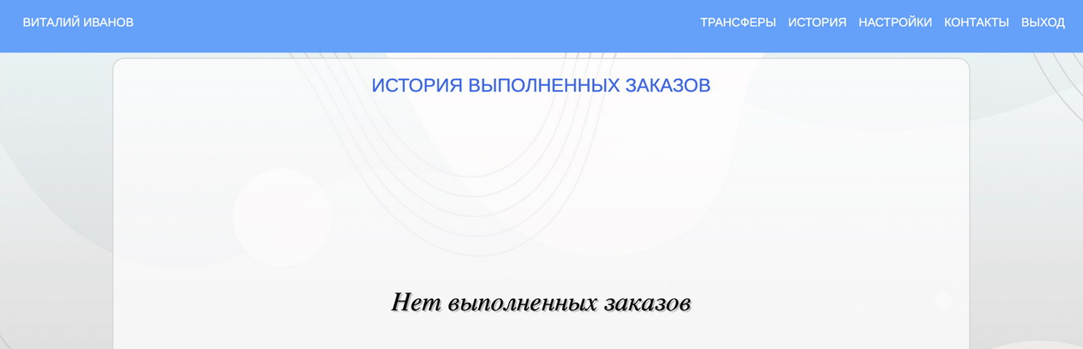

Рисунок 33 – Личный кабинет водителя (История) часть 1

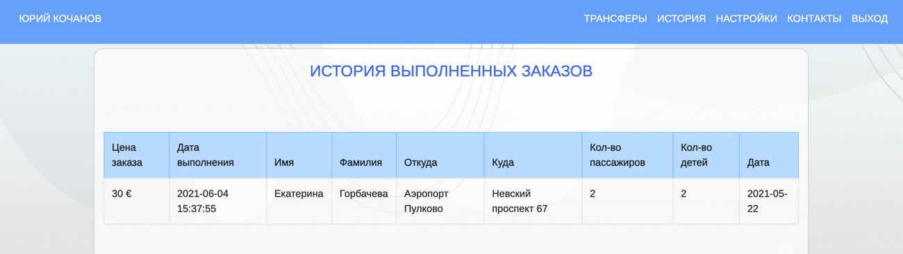

Рисунок 34 – Личный кабинет водителя (История) часть 2

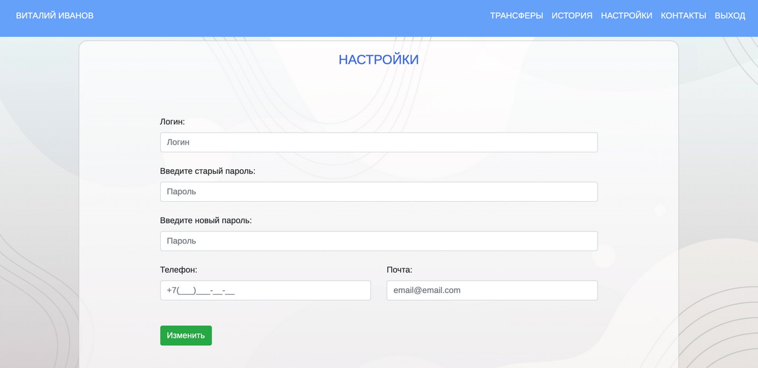

Рисунок 35 – Личный кабинет водителя (Настройки)

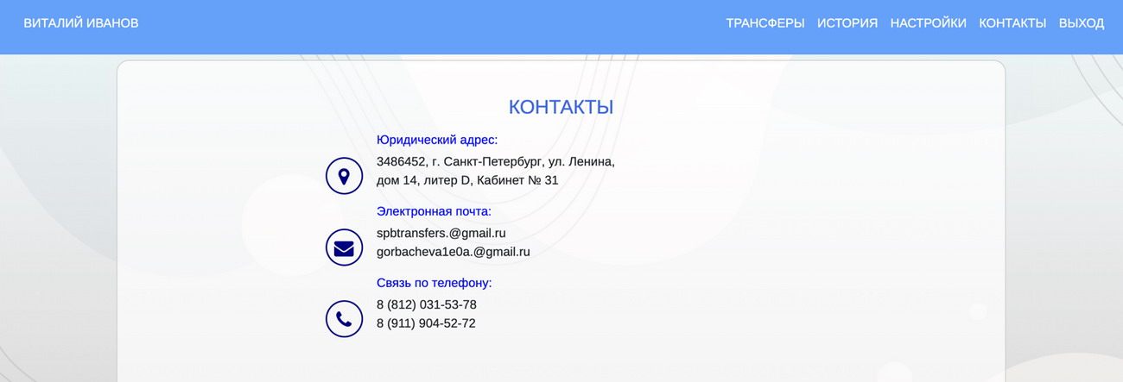

Рисунок 36 – Личный кабинет водителя (Контакты)

ПРИЛОЖЕНИЕ Б

Программные листинги системы

**main_form.html**

<!DOCTYPE html>

<html>

<head>

<meta charset="UTF-8">

<meta name="viewport" content="width=device-width, initial-scale=1">

<meta name="viewport" content="width=device-width, initial-scale=1, maximum-scale=1, user-scalable=no">

<link rel="stylesheet" href ="style_menu.css"

type = "text/css">

<link rel="stylesheet" href ="header_main.css"

type = "text/css">

<link rel="stylesheet" href="https://stackpath.bootstrapcdn.com/bootstrap/4.5.2/css/bootstrap.min.css">

<script src="https://code.jquery.com/jquery-3.3.1.slim.min.js" integrity="sha384-q8i/X+965DzO0rT7abK41JStQIAqVgRVzpbzo5smXKp4YfRvH+8abtTE1Pi6jizo" crossorigin="anonymous"></script>

<script src="https://cdnjs.cloudflare.com/ajax/libs/popper.js/1.14.3/umd/popper.min.js" integrity="sha384-ZMP7rVo3mIykV+2+9J3UJ46jBk0WLaUAdn689aCwoqbBJiSnjAK/l8WvCWPIPm49" crossorigin="anonymous"></script>

<script src="https://stackpath.bootstrapcdn.com/bootstrap/4.1.3/js/bootstrap.min.js" integrity="sha384-ChfqqxuZUCnJSK3+MXmPNIyE6ZbWh2IMqE241rYiqJxyMiZ6OW/JmZQ5stwEULTy" crossorigin="anonymous"></script>

<style>

body{

background: white;

font-family: 'Arimo', sans-serif;

}

@import url('https://fonts.googleapis.com/css?family=Arimo');

.border-button {

text-decoration: none;

display: inline-block;

padding: 20px 30px;

margin: 10px 20px;

position: relative;

color: white;

border: 1px solid rgba(255, 255, 255, .4);

background: rgba(0, 128, 128, .9);

font-weight: 300;

font-family: 'Montserrat', sans-serif;

text-transform: uppercase;

letter-spacing: 2px;

}

.border-button:before, .border-button:after {

content: "";

position: absolute;

width: 0;

height: 0;

opacity: 0;

box-sizing: border-box;

}

.border-button:before {

bottom: 0;

left: 0;

border-left: 1px solid white;

border-top: 1px solid white;

transition: 0s ease opacity .8s, .2s ease width .4s, .2s ease height .6s;

}

.border-button:after {

top: 0;

right: 0;

border-right: 1px solid white;

border-bottom: 1px solid white;

transition: 0s ease opacity .4s, .2s ease width, .2s ease height .2s;

}

.border-button:hover:before,

.border-button:hover:after {

height: 100%;

width: 100%;

opacity: 1;

}

.border-button:hover:before {

transition: 0s ease opacity 0s, .2s ease height, .2s ease width .2s;

}

.border-button:hover:after {

transition: 0s ease opacity .4s, .2s ease height .4s, .2s ease width .6s;

}

.border-button:hover {

background: rgba(0, 0, 255, .6);

}

p {

text-align: center;

color:rgba(255, 255, 255, .8);

}

hr {

border: none; /* Убираем границу */

background-color: LightSkyBlue; /* Цвет линии */

color: red; /* Цвет линии для IE6-7 */

height: 4px; /* Толщина линии */

width: 15%;

margin: 0 25% 0 42%;

}

.text{

font-family: 'Arimo', sans-serif;

text-align: center;

color: #495d7f;

font-size: 20px;

}

.heading{

color:#495d7f;

text-align: center;

font-size: 30px;

font-weight: 700;

}

.text1{

font-family: 'Arimo', sans-serif;

text-align: left;

color: #495d7f;

font-size: 20px;

}

.heading_cars{

color:#495d7f;

text-align: center;

font-size: 25px;

font-weight: 700;}

mark{

background-color: LightSkyBlue;

color: #000033;

}

.contain1{

color: #fff;

align-items:center;

justify-content: center;

background: url(piter-zimnii.jpg);

background-repeat: no-repeat;

-webkit-background-size:cover;

background-size: cover;

height: 789px;

text-align: center;

}

.responsive {

max-width: 100%;

height: auto;

}

</style>

<script>

$( ".element" ).html( $( ".module" ).width() );

$( ".browser" ).html( $( window ).width() );

$( window ).resize(function() {

$( ".element" ).html( $( ".module" ).width() );

$( ".browser" ).html( $( window ).width() );

});

</script>

</head>

<body>

<header class="header" id="header">

<nav class="navbar navbar-expand-lg navbar-light " style="background-color:#ebebeb;" >

<a class="navbar-brand " href="#">Logo</a>

<button class="navbar-toggler " type="button" data-toggle="collapse" data-target="#navbarNav" aria-controls="navbarNav" aria-expanded="false" aria-label="Toggle navigation">

<span class="navbar-toggler-icon"></span>

</button>

<div class="collapse navbar-collapse justify-content-end" id="navbarNav">

<ul class="navbar-nav align-items-center">

<li class="nav-item active">

<a class="nav-link" href="main_form.html">Главная<span class="sr-only">(current)</span></a>

</li>

<li class="nav-item active">

<a class="nav-link" href="order/order.html">Заказать</a>

</li>

<li class="nav-item active">

<a class="nav-link" href="#anchor">Машины</a>

</li>

<li class="nav-item active">

<a class="nav-link " href="info.php">Контакты</a>

</li>

<li class="nav-item active">

<a class="nav-link " href="enter/enter.php">Вход</a>

</li>

</ul>

</div>

</nav>

</header>

<main>

<br><br><br>

<div class="contain1">

<br><br><br><br><br>

<div class="module"> <h1>Официальный трансфер в Санкт-Петербурге</h1></div>

<br>

<div class="module"><p>Идеальный способ заказать такси в Санкт-Петербурге:

трансфер из аэропорта Пулково, Пушкин, Петергоф, городское такси или услуги шофера с официальным бизнесом,

базирующимся в Санкт-Петербурге, Россия.<br>

Мы гарантируем комфорт и безопасность, фиксированные тарифы, различные варианты оплаты

и круглосуточное обслуживание на английском языке. <br>

Заказывайте трансфер из Санкт-Петербурга онлайн прямо сейчас!

</p></div>

<div class="module"><div class="but">

<a href="order/order.html" class="border-button">ЗАКАЗАТЬ</a>

</div></div>

</div>

<br><br><br>

<div class="contain">

<div class="module" ><h1 class="heading" style="color:#495d7f;">Трансфер Санкт-петербурга</h1></div>

<br>

<hr>

<br>

<div class="module"><p class="text">St.Petersburg Taxi - это англоязычная круглосуточная служба такси,

которая обеспечивает частные трансферы из международного аэропорта Пулково,

в железнодорожные и автобусные вокзалы, речные и морские круизные порты,

отели в центре города, театры и музеи.

<br>

Онлайн-бронирование, выбор различных способов оплаты,

лучшие цены и быстрое подтверждение.

Все трансферы из аэропорта включают услугу

«Встреча и приветствие» в зале прибытия.

</p></div>

<div class="module"><p><img src="images/pv.jpeg" alt="Аэропорт Пулково" class="responsive"></p>

</div></div>

<br><br>

<div class="contain">

<div class="module"><h1 class="heading">Международный аэропорт Санкт-Петербург Пулково такси и трансфер</h1> </div>

<br>

<hr>

<br>

<div class="module"><p class="text1">Помимо трансфера из аэропорта и городского такси, мы с радостью предложим комфортные поездки в далекие пригороды, такие как Пушкин / Царское Село, Павловск, Петергоф / Петродворц.

Воспользуйтесь услугами нашей компании для трансферов в Кронштадт, Гатчину или Igora Drive Racing,

а также для междугородних трансферов в Хельсинки, Таллинн, Великий Новгород, Выборг и Псков. <br><br>

Наслаждайтесь частной экскурсией по городу или закажите услуги шофера в Санкт-Петербурге и оцените удобство,

комфорт и безопасность внедорожника и микроавтобуса или роскошь Mercedes-Benz S-Class или Mercedes-Maybach.

Минимальная продолжительность аренды шофера - 3 часа, ставка действительна в черте города.

Используйте этот вариант, если хотите за один день посетить Пушкин и Петергоф.<br><br>

<a id="anchor"></a>

Получайте фиксированные тарифы на такси, бронируйте все трансферы онлайн и выбирайте предпочтительные варианты оплаты:

картой, PayPal или наличными. Вы получите ваучер с подтверждением по электронной почте в течение короткого периода времени.

Для вашего удобства у нас есть множество различных автомобилей: большие внедорожники и универсалы, минивэны и микроавтобусы,

представительские седаны и роскошные лимузины.<p> </div>

<br>

<div class="module"><h1 class="heading">Варианты транспортных средств для трансфера из аэропорта Санкт-Петербурга и такси в 2021 году</h1> </div>

<br>

<hr>

<br>

<div class="module"><p class="text1">Внимание: выбирайте подходящий автомобиль для себя и своей группы.

В «Санкт-Петербургском такси» есть широкий выбор транспортных средств: от небольшого седана эконом-класса

на 2 пассажира до представительского Mercedes S-класса, роскошного Mercedes-Maybach или лимузина Rolls-Royce.

От большого внедорожника на 4 пассажира до просторного 6-местного минивэна. Фиксированные тарифы от 7,50 € на человека!</p>

</div> </div>

<br> <br>

<div class="contain">

<div class="module"><h1 class="heading_cars"><mark>Автомобиль эконом-класса 20 евро за машину</mark></h1></div>

<br>

<div class="module"><p class="text">Трансфер из аэропорта Пулково в / из центра города на Renault Logan, Ford Focus или аналогичный для 1-2 пассажиров и 2 багажа.</p></div>

<br>

<div class="module"><p><img src="econom.png" alt="Ford Focus Econom" class="responsive"></p></div>

<br>

<div class="module"><h1 class="heading_cars"><mark>Автомобиль комфорт-класса 30 евро за машину</mark></h1></div>

<br>

<div class="module"><p class="text">Трансфер из аэропорта Пулково в / из центра города на RВнедорожник, Skoda Kodiaq, Pathfinder или аналогичный для 1-4 пассажиров и 4 багажа.</p></div>

<br>

<div class="module"><p><img src="images/comfort.png" class="responsive"></p></div>

<br>

<div class="module"><h1 class="heading_cars"><mark>Автомобиль Minivan 50 евро за машину</mark></h1></div>

<br>

<div class="module"><p class="text">Трансфер из аэропорта Пулково в / из центра города на Minivan VW, Peugeot или аналогичный на 1-6 пассажиров и 6 мест багажа.</p></div>

<br>

<div class="module"><p><img src="images/minivan.png" class="responsive"></p></div>

<br>

<div class="module"><h1 class="heading_cars"><mark>Автомобиль премиум-класса 65 евро за машину</mark></h1></div>

<br>

<div class="module"><p class="text">Трансфер из аэропорта Пулково в / из центра города на Mercedes S-класса, BMW7 или аналогичный для 1-3 пассажиров и 3 багажа.</p></div>

<br>

<div class="module"><p><img src="images/executive.png" class="responsive"></p></div>

<br>

<div class="module"><h1 class="heading_cars"><mark>Автомобиль класса люкс 95 евро за машину</mark></h1></div>

<br>

<div class="module"><p class="text">Трансфер из аэропорта Пулково в / из центра города на Mercedes - Maybach для 1-3 пассажиров и 3 багажа.</p></div>

<br>

<div class="module"><p><img src="images/luxury.png" width="690px" height="305px" class="responsive"></p></div>

<br>

</div>

</main>

</body>

</html>

**style_menu.css**

@import url('https://fonts.googleapis.com/css?family=Arimo');

*{

margin: 0;

padding: 0;

}

body{

background: white;

font-family: 'Arimo', sans-serif;

}

.contain{

max-width: 1170px;

margin: 0 auto;

padding: 0 15px;

z-index: 1;

}

section{

position: relative;

height: 100vh;

display: flex;

align-items:center;

justify-content: center;

}

section::after{

position: relative;

content: "";

width: 100%;

height: 100%;

}

.section1{

color: #fff;

align-items:center;

justify-content: center;

background: url(piter-zimnii.jpg);

background-repeat: no-repeat;

-webkit-background-size:cover;

background-size: cover;

}

.contain1{

color: #fff;

align-items:center;

justify-content: center;

background: url(piter-zimnii.jpg);

background-repeat: no-repeat;

-webkit-background-size:cover;

background-size: cover;

}

.section2{

background: white;

text-align: justify;

color: black;

}

.section3{

background: white;

text-align: justify;

color: black;

}

h1 {

text-align: center;

font-size: 48px;

font-weight: 700;

}

h2 {

color: #122FAA ;

text-align: center;

font-size: 30px;

font-weight: 700;

}

h3 {

color: #122FAA ;

text-align: center;

font-size: 48px;

font-weight: 700;

}

p{

text-align: justify;

font-size: 24px;

margin: 20px 0;

}

**header_main.css**

@import url('https://fonts.googleapis.com/css?family=Arimo');

*{

margin: 0;

padding: 0;

}

body{

font-family: 'Arimo', sans-serif;

}

.header{

background: rgba(255, 255, 255, 0.8);

width: 100%;

height: 35px;

position: fixed;

z-index: 2;

}

.header-wrap{

justify-content: left;

}

ul,li{

display: flex;

}

.header a {

display: block;

text-transform: uppercase;

text-decoration: none;

font-size: 16px;

color: #000;

padding: 20px 15px;

}

**info.php**

<!DOCTYPE html>

<html>

<head>

<meta charset="UTF-8">

<meta name="viewport" content="width=device-width, initial-scale=1">

<meta name="viewport" content="width=device-width, initial-scale=1, maximum-scale=1, user-scalable=no">

<script src="https://code.jquery.com/jquery-1.11.3.min.js"></script>

<script src="form_test.js"></script>

<!-- Подключение jQuery плагина Masked Input -->

<script src="http://localhost:8888/Project0.2/jQuery-Mask-Plugin-master/dist/jquery.mask.min.js"></script>

<link rel="stylesheet" href="https://stackpath.bootstrapcdn.com/bootstrap/4.5.2/css/bootstrap.min.css">

<script>

$( ".element" ).html( $( ".module" ).width() );

$( ".browser" ).html( $( window ).width() );

$( window ).resize(function() {

$( ".element" ).html( $( ".module" ).width() );

$( ".browser" ).html( $( window ).width() );

});

</script>

<style>

@import url('https://fonts.googleapis.com/css?family=Arimo');

@import url('https://maxcdn.bootstrapcdn.com/font-awesome/4.7.0/css/font-awesome.min.css');

*{

margin: 0;

padding: 0;

}

body{

/* Full width background: #eee;

font-family: 'Arimo', sans-serif;*/

background: linear-gradient(rgba(255,255,255,.1),rgba(0,0,0,.1)),url(piter-zimnii.jpg);

-webkit-background-size:cover;

background-size: cover;

background-attachment: fixed;

font-family: 'Arimo', sans-serif;

}

.header{

background: rgba(255, 255, 255, 0.7);

width: 100%;

height: 65px;

position: fixed;

z-index: 2;

}

.header-wrap{

display: flex;

justify-content: space-between;

}

ul,li{

display: flex;

}

.header a {

display: block;

text-transform: uppercase;

text-decoration: none;

font-size: 16px;

color: #000;

padding: 20px 15px;

}

h1 {

margin: 0px 100px;

padding: 20px 20px;

text-align: center;

font-size: 25px;

text-transform: uppercase;

font-family: 'Arimo', sans-serif;

color: RoyalBlue;

}

h3 {

margin: 0px 100px;

padding: 20px 20px;

text-align: center;

font-size: 25px;

text-transform: uppercase;

font-family: 'Arimo', sans-serif;

color: RoyalBlue;

}

tbody tr:hover {

background: #f3bd48; /* Цвет фона при наведении */

color: #fff; /* Цвет текста при наведении */

}

.table {

padding: 30px;

margin: 15px auto;

width: auto;

}

form {

width:50%;

margin: 0 0;

}

.container {

background: rgba(255, 255, 255, 0.9);

margin: 15px auto;

border: 1px solid #CCC;

border-radius: 1em;

overflow-x: auto;

width:800px;

height: 670px;

}

.text{

margin: 180px;

text-align: center;

font-family: serif;

font-style: italic;

color: black;

font-size: 35px;

text-shadow: 2px 2px silver;

}

.nesolestag-enadenud {

width: 615px;

margin: 0 235px;

}

.kesednsoled:after,

.kesednsoled:before {

content: ".";

display: block;

overflow: hidden;

visibility: hidden;

font-size: 0;

line-height: 0;

width: 0;

height: 0;

clear: both;

}

.ico-wrap {

color: Navy;

/* color: #a612d4; */

width: 48px;

height: 48px;

margin: 30px 18px 5px 5px;

display: block;

text-align: center;

font-size: 25px;

border: 2px solid Navy;

float: left;

border-radius: 30px;

}

.ico-contact {

line-height: 1.9 !important;

}

.meanous-andscoev {

float: left;

margin-bottom: 20px;

}

.aio-icon-title {

font-size: 16px;

color: Blue;

/* color: #950c96; */

line-height: 1;

margin-bottom: 8px;

}

@media (max-width: 767px) {

.meanous-andscoev,

.ico-wrap {

float: none;

text-align: center;

}

.ico-wrap {

margin: 0 auto 15px auto;

}

}

.contain{

max-width: 1170px;

margin: 0 auto;

padding: 0 15px;

z-index: 1;

}

</style>

<header class="header" id="header">

<!-- style="background-color: #eee;" -->

<nav class="navbar navbar-expand-lg navbar-light bg-light" >

<a class="navbar-brand " href="#">Logo</a>

<button class="navbar-toggler " type="button" data-toggle="collapse" data-target="#navbarNav" aria-controls="navbarNav" aria-expanded="false" aria-label="Toggle navigation">

<span class="navbar-toggler-icon"></span>

</button>

<div class="collapse navbar-collapse justify-content-end" id="navbarNav">

<ul class="navbar-nav align-items-center">

<li class="nav-item active">

<a class="nav-link" href="http://localhost:8888/Project0.2/main_form.html">Главная<span class="sr-only">(current)</span></a>

</li>

<li class="nav-item active">

<a class="nav-link" href="order.html">Заказать</a>

</li>

<li class="nav-item active">

<a class="nav-link" href="http://localhost:8888/Project0.2/main_form.html#anchor">Машины</a>

</li>

<li class="nav-item active">

<a class="nav-link" href="http://localhost:8888/Project0.2/info.php">Контакты</a>

</li>

<li class="nav-item active">

<a class="nav-link" href="http://localhost:8888/Project0.2/enter/enter.php">Вход</a>

</li>

</ul>

</div>

</nav>

</header>

</head>

<body>

<!-- <header class="header" id="header">

<div class="contain header-wrap">

<a href="#" class="logo">Logo</a>

<nav>

<ul>

<li><a href="main_form.html">Главная</a></li>

<li><a href="order/order.html">Заказать</a></li>

<li><a href="#">Машины</a></li>

<li><a href="info.php">Контакты</a></li>

<li><a href="enter/enter.php">Вход</a></li>

</ul>

</nav>

</div>

</header> -->

<br><br><br>

<div class="module">

<div class="container">

<br><br>

<div class="module"><h1 style="text-align:center;">Контакты</h1></div>

<div class="nesolestag-enadenud">

<!-- <h3 style="text-align:center;">Контакты</h3> -->

<br> <br> <br>

<div class="ico-wrap"> <i class="fa fa-map-marker ico-contact"></i>

</div>

<div class="meanous-andscoev">

<div class="module"><h4 class="aio-icon-title">Юридический адрес:</h4></div>

<div class="module"> <div class="aio-icon-description">

3486452, г. Санкт-Петербург, ул. Ленина,

<br>дом 14, литер D, Кабинет № 31</div></div>

</div>

<span class="kesednsoled"></span>

<div class="ico-wrap">

<i class="fa fa-envelope ico-contact"></i>

</div>

<div class="meanous-andscoev">

<h4 class="aio-icon-title">Электронная почта:</h4>

<div class="aio-icon-description">

spbtransfers.@gmail.ru

<br>gorbacheva1e0a.@gmail.ru</div>

</div>

<span class="kesednsoled"></span>

<div class="ico-wrap">

<i class="fa fa-phone ico-contact"></i>

</div>

<div class="meanous-andscoev">

<h4 class="aio-icon-title">Связь по телефону:</h4>

<div class="aio-icon-description">

8 (812) 031-53-78

<br>8 (911) 904-52-72</div>

</div>

<span class="kesednsoled"></span>

</div>

</div>

</div>

</body>

</html>

**enter/enter.php**

<?php

session_start();

if ($_SESSION['user']) {

header('Location:http://localhost:8888/Project0.2/lk_driver');

}else if($_SESSION['admin']){

header('Location:http://localhost:8888/Project0.2/lk_admin/order');

}

?>

<!DOCTYPE html>

<html>

<head>

<meta charset="UTF-8">

<meta name="viewport" content="width=device-width, initial-scale=1">

<meta name="viewport" content="width=device-width, initial-scale=1, maximum-scale=1, user-scalable=no">

<link rel="stylesheet" href="https://stackpath.bootstrapcdn.com/bootstrap/4.5.2/css/bootstrap.min.css">

<script src="https://code.jquery.com/jquery-3.3.1.slim.min.js" integrity="sha384-q8i/X+965DzO0rT7abK41JStQIAqVgRVzpbzo5smXKp4YfRvH+8abtTE1Pi6jizo" crossorigin="anonymous"></script>

<script src="https://cdnjs.cloudflare.com/ajax/libs/popper.js/1.14.3/umd/popper.min.js" integrity="sha384-ZMP7rVo3mIykV+2+9J3UJ46jBk0WLaUAdn689aCwoqbBJiSnjAK/l8WvCWPIPm49" crossorigin="anonymous"></script>

<script src="https://stackpath.bootstrapcdn.com/bootstrap/4.1.3/js/bootstrap.min.js" integrity="sha384-ChfqqxuZUCnJSK3+MXmPNIyE6ZbWh2IMqE241rYiqJxyMiZ6OW/JmZQ5stwEULTy" crossorigin="anonymous"></script>

<link rel=stylesheet href ="style_enter.css"

type = "text/css">

<style>

.msg {

border: 2px solid #f0f0f0;

border-radius: 3px;

padding: 10px;

text-align: center;

font-weight: bold;

color:#f0f0f0;

}

</style>

<header class="header" id="header">

<nav class="navbar navbar-expand-lg navbar-light bg-light" >

<a class="navbar-brand " href="#">Logo</a>

<button class="navbar-toggler " type="button" data-toggle="collapse" data-target="#navbarNav" aria-controls="navbarNav" aria-expanded="false" aria-label="Toggle navigation">

<span class="navbar-toggler-icon"></span>

</button>

<div class="collapse navbar-collapse justify-content-end" id="navbarNav">

<ul class="navbar-nav align-items-center">

<li class="nav-item active">

<a class="nav-link" href="http://localhost:8888/Project0.2/main_form.html">Главная<span class="sr-only">(current)</span></a>

</li>

<li class="nav-item active">

<a class="nav-link" href="http://localhost:8888/Project0.2/order/order.html">Заказать</a>

</li>

<li class="nav-item active">

<a class="nav-link" href="http://localhost:8888/Project0.2/main_form.html#anchor">Машины</a>

</li>

<li class="nav-item active">

<a class="nav-link" href="http://localhost:8888/Project0.2/info.php">Контакты</a>

</li>

<li class="nav-item active">

<a class="nav-link" href="http://localhost:8888/Project0.2/enter/enter.php">Вход</a>

</li>

</ul>

</div>

</nav>

</header>

<script>

$( ".element" ).html( $( ".module" ).width() );

$( ".browser" ).html( $( window ).width() );

$( window ).resize(function() {

$( ".element" ).html( $( ".module" ).width() );

$( ".browser" ).html( $( window ).width() );

});

</script>

</head>

<body>

<div class="module">

<form action="auth.php" method="post">

<div class="form">

<div class="module"><h1>Вход</h1></div>

<div class="input-form">

<div class="module"> <input type="text" name="login" id ="login" placeholder="Логин" required>

</div></div>

<div class="input-form">

<div class="module"> <input type="password" name="pass" id ="pass" placeholder="Пароль" required>

</div></div>

<div class="input-form">

<div class="module"><input type="submit" placeholder="Войти" value="Войти">

</div></div>

<?php

if ($_SESSION['message']) {

echo '<p class="msg"> ' . $_SESSION['message'] . ' </p>';

}

unset($_SESSION['message']);

?>

</div>

</form></div>

</body>

</html>

**enter/auth.php**

<?php

session_start();

$login = filter_var(trim($_POST['login']),

FILTER_SANITIZE_STRING);

$pass = filter_var(trim($_POST['pass']),

FILTER_SANITIZE_STRING);

$pass= md5($pass."Gdoh53FS#@!Jddtlk");

$mysql = new mysqli('localhost', 'root', 'root', 'project');

$result = $mysql->query("SELECT * FROM `users` WHERE `login` = '$login' AND `password` = '$pass'");

if (mysqli_num_rows($result) > 0) {

$user = mysqli_fetch_assoc($result);

if($user["flag"] == "true"){

header('Location:http://localhost:8888/Project0.2/lk_admin/order');

$_SESSION['admin'] = [

"pass" => $user['pass'],

"login" => $user['login'],

"name_user" => $user['name_user'],

"lastname_user" => $user['lastname_user'],

"id_users" => $user['id_users'],

];

}

else {

$_SESSION['user'] = [

"pass" => $user['pass'],

"login" => $user['login'],

"name_user" => $user['name_user'],

"lastname_user" => $user['lastname_user'],

];

header('Location:http://localhost:8888/Project0.2/lk_driver');

}

}else {

$_SESSION['message'] = 'Не верный логин или пароль';

header('Location: enter.php');

}

?>

**enter/logout.php**

<?php

session_start();

unset($_SESSION['user']);

unset($_SESSION['admin']);

header('Location: http://localhost:8888/Project0.2/enter/enter.php');

?>

**enter/style_enter.css**

@import url('https://fonts.googleapis.com/css?family=Arimo');

*{

margin: 0;

padding: 0;

}

body{

background: linear-gradient(rgba(0,0,0,.3),rgba(0,0,0,.3)),url(piter-zimnii.jpg);

-webkit-background-size:cover;

background-size: cover;

background-attachment: fixed;

font-family: 'Arimo', sans-serif;

}

.header{

background: rgba(255, 255, 255, 0.4);

width: 100%;

position: fixed;

height: 65px;

z-index: 2;

}

.header-wrap{

display: flex;

justify-content: space-between;

}

ul,li{

display: flex;

}

.header a {

display: block;

text-transform: uppercase;

text-decoration: none;

font-size: 16px;

color: #000;

padding: 20px 15px;

}

.form{

position: fixed;

top: 50%;

left: 50%;

transform: translate(-50%,-50%);

background: rgba(0,0,0,.7);

}

.form h1 {

margin: 30px 100px;

padding: 0;

text-align: center;

color:#fff;

font-size: 30px;

text-transform: uppercase;

}

.input-form {

margin: 15px 40px;

text-align: center;

}

.input-form input{

padding: 10px;

width: 100%;

color: #fff;

font-size: 20px;

background: none;

outline: none;

border:1px solid #fff;

box-sizing: border-box;

}

.input-form input[type="text"]:focus,.input-form input[type="password"]:focus{

border:1px solid #0fc3f5;

}

.input-form input[type="submit"]{

margin-top: 20px;

color: #fff;

font-weight: bold;

text-transform: uppercase;

border: none;

background: #0fc3f5;

transition: .3s;

}

.input-form input[type="submit"]:hover{

background: #4442db;

}

.form a {

display: block;

padding: 0 0 30px;

text-align: center;

color: #fff;

text-decoration: none;

transition: .3s;

}

.form a:hover {

color: #0fc3f5;

}

**lk_admin/order/index.php**

<?php

session_start();

if (!$_SESSION['admin']) {

header('Location: http://localhost:8888/Project0.2/enter/enter.php');

}

$name=$_SESSION['admin']['name_user'];

$lastname=$_SESSION['admin']['lastname_user'];

?>

<!DOCTYPE html>

<html>

<head>

<meta charset="UTF-8">

<meta name="viewport" content="width=device-width, initial-scale=1">

<meta name="viewport" content="width=device-width, initial-scale=1, maximum-scale=1, user-scalable=no">

<script src="https://unpkg.com/sweetalert/dist/sweetalert.min.js"></script>

<script src="https://code.jquery.com/jquery-1.11.3.min.js"></script>

<script src="form.js"></script>

<!-- Подключение jQuery плагина Masked Input -->

<script src="http://localhost:8888/Project0.2/jQuery-Mask-Plugin-master/dist/jquery.mask.min.js"></script>

<link rel="stylesheet" href="https://stackpath.bootstrapcdn.com/bootstrap/4.5.2/css/bootstrap.min.css">

<script src="https://code.jquery.com/jquery-3.3.1.slim.min.js" integrity="sha384-q8i/X+965DzO0rT7abK41JStQIAqVgRVzpbzo5smXKp4YfRvH+8abtTE1Pi6jizo" crossorigin="anonymous"></script>

<script src="https://cdnjs.cloudflare.com/ajax/libs/popper.js/1.14.3/umd/popper.min.js" integrity="sha384-ZMP7rVo3mIykV+2+9J3UJ46jBk0WLaUAdn689aCwoqbBJiSnjAK/l8WvCWPIPm49" crossorigin="anonymous"></script>

<script src="https://stackpath.bootstrapcdn.com/bootstrap/4.1.3/js/bootstrap.min.js" integrity="sha384-ChfqqxuZUCnJSK3+MXmPNIyE6ZbWh2IMqE241rYiqJxyMiZ6OW/JmZQ5stwEULTy" crossorigin="anonymous"></script>

<style>

@import url('https://fonts.googleapis.com/css?family=Arimo');

*{

margin: 0;

padding: 0;

}

body{

background: linear-gradient(rgba(255,255,255,.1),rgba(0,0,0,.1)),url(fon.jpg);

-webkit-background-size:cover;

background-size: cover;

background-attachment: fixed;

font-family: 'Arimo', sans-serif;

}

.header{

background: rgba(255, 255, 255, 0.7);

width: 100%;

height: 65px;

position: fixed;

z-index: 2;

}

.header-wrap{

display: flex;

justify-content: space-between;

}

ul,li{

display: flex;

}

.header a {

display: block;

text-transform: uppercase;

text-decoration: none;

font-size: 16px;

color: #000;

padding: 20px 15px;

}

h1 {

margin: 0px 100px;

padding: 20px 20px;

text-align: center;

font-size: 25px;

text-transform: uppercase;

font-family: 'Arimo', sans-serif;

color: RoyalBlue;

}

tbody tr:hover {

background: #f3bd48; /* Цвет фона при наведении */

color: #fff; /* Цвет текста при наведении */

}

.table {

padding: 30px;

margin: 15px auto;

width: 400px;

}

form {

width:75%;

margin: 0 auto;

}

.container {

background: rgba(255, 255, 255, 0.7);

margin: 15px auto;

border: 1px solid #CCC;

border-radius: 1em;

overflow-x: auto;

height: auto;

}

#stolb {

visibility: collapse;

}

hr {

border: none; /* Убираем границу */

background-color: RoyalBlue; /* Цвет линии */

color: red; /* Цвет линии для IE6-7 */

height: 2px; /* Толщина линии */

}

</style>

<header class="header" id="header">

<nav class="navbar navbar-expand-lg navbar-light " style="background-color: #66a1fa; ">

<a class="navbar-brand " style="color:white;" href="#"class="logo"><?=$name, ' ', $lastname?></a>

<button class="navbar-toggler " type="button" data-toggle="collapse" data-target="#navbarNav" aria-controls="navbarNav" aria-expanded="false" aria-label="Toggle navigation">

<span class="navbar-toggler-icon"></span>

</button>

<div class="collapse navbar-collapse justify-content-end" id="navbarNav">

<ul class="navbar-nav align-items-center " >

<li class="nav-item active">

<a class="nav-link" style="color:white;" href="http://localhost:8888/Project0.2/lk_admin/order">Заказы<span class="sr-only">(current)</span></a>

</li>

<li class="nav-item active">

<a class="nav-link" style="color:white;" href="http://localhost:8888/Project0.2/lk_admin/users">Водители</a>

</li>

<li class="nav-item active">

<a class="nav-link" style="color:white;" href="http://localhost:8888/Project0.2/lk_admin/archive">Архив заказов</a>

</li>

<li class="nav-item active">

<a class="nav-link" style="color:white;" href="http://localhost:8888/Project0.2/enter/logout.php">Выход</a>

</li>

</ul>

</div>

</nav>

</header>

</head>

<body>

<br><br><br>

<div class="container">

<h1>Заказы</h1>

<br>

<div class = "choicem"></div>

<form >

<input type="hidden" name="id_users" id="id_users">

<hr>

<div class="row">

<div class="col">

<label for="id">id заказа:</label>

<input type="text" class="form-control" name="id" id="id" size="25" placeholder="id заказа" >

</div>

<div class="col">

<label for="status">Выберите статус:</label>

<select name="status" id="status" class="form-control" >

<option value="Ожидание">Ожидание</option>

<option value="Принят">Принят</option>

<option value="Выполнено">Выполнено</option>

<option value="Отказ">Отказ</option>

</select>

</div>

</div>

<hr>

<div class="row">

<div class="col">

<label for="lastname_user">Фамилия водителя:</label>

<input type="text" class="form-control" name="lastname_user" id="lastname_user" size="25" placeholder="Фамилия водителя" >

</div>

<div class="col">

<label for="name_user">Имя водителя:</label>

<input type="text" class="form-control" name="name_user" id="name_user" size="25" placeholder="Имя водителя" >

</div>

</div>

<hr>

<label for="price">Цена за заказ:</label>

<input type="text" class="form-control" name="price" id="price" size="25" placeholder="€€€" >

<hr>

<label for="sel1">Обращение*:</label>

<select name="Обращение" id="sel1" class="form-control">

<option value="Mr.">Mr.</option>

<option value="Mrs.">Mrs.</option>

<option value="Ms.">Ms.</option>

<option value="Dr.">Dr.</option>

<option value="Prof.">Prof.</option>

<option value="Hon.">Hon.</option>

<option value="H.E.">H.E.</option>

</select>

<div class="row">

<div class="col">

<label for="name">Имя*:</label>

<input type="text" class="form-control" name="Имя" id="name" size="25" placeholder="Имя">

</div>

<div class="col">

<label for="lastname">Фамилия*:</label>

<input type="text" class="form-control" name="Фамилия" id="lastname" size="25" placeholder="Фамилия" >

</div>

</div>

<div class="row">

<div class="col">

<label for="email">Почта*:</label>

<input type="email" class="form-control" name="Почта" id="email" size="25" placeholder="email">

</div>

<div class="col">

<label for="telephone">Телефон*:</label>

<input type="tel" class="form-control" name="Телефон" id="telephone" size="25" placeholder="телефон" >

</div>

</div>

<div class="row">

<div class="col">

<label for="date">Выберете дату*:</label>

<input type="date" class="form-control" name="Дата" id="date" size="25">

</div>

<div class="col">

<label for="time">Выберете время*:</label>

<input type="time" class="form-control" name="Время" id="time" size="25" >

</div>

</div>

<label for="adress1">Адрес сбора*:</label>

<input type="text" class="form-control" name="Адрес_встречи" id="adress1" size="25" >

<div class="row">

<div class="col">

<label for="numofair">Номер рейса:</label>

<input type="text" class="form-control" name="Номер_авиарейса" id="numofair" size="25">

</div>

<div class="col">

<label for="numoftrain">Номер поезда:</label>

<input type="text" class="form-control" name="Номер_поезда" id="numoftrain" size="25">

</div>

</div>

<label for="adress2">Адрес назначения*:</label>

<input type="text" class="form-control" name="Адрес_назначения" id="adress2" size="25" >

<label for="sel2">Выберете машину:</label>

<select name="Машина" id="sel2" class="form-control">

<option value="Comfort (1 - 4 чел. + 4 багажа)">Comfort (1 - 4 чел. + 4 багажа)</option>

<option value="Minibus (1 - 6 чел. + 6 багажа)">Minibus (1 - 6 чел. + 6 багажа)</option>

<option value="Executive (1 - 3 чел. + 3 багажа)">Executive (1 - 3 чел. + 3 багажа)</option>

<option value="Luxury (1 - 3 чел. + 3 багажа)">Luxury (1 - 3 чел. + 3 багажа)</option>

</select>

<div class="row">

<div class="col">

<label for="passenger">Количество пассажиров*:</label>

<input type="number" class="form-control" name="Кол-во_пассажиров" id="passenger" vsize="25" >

</div>

<div class="col">

<label for="children">Дети меньше 7 лет:</label>

<input type="number" class="form-control" name="Дети_меньше_7_лет" id="children" size="25" >

</div>

</div>

<div class="row">

<div class="col">

<label for="bigbag">Количество чемоданов*:</label>

<input type="number" class="form-control" name="Кол-во_чемоданов" id="bigbag" size="25" >

</div>

<div class="col">

<label for="smallbag">Количество ручной клади*:</label>

<input type="number" class="form-control" name="Кол-во_ручной_клади" id="smallbag" size="25" >

</div>

</div>

<label for="sel3">Выберете способ оплаты:</label>

<select name="Способ_оплаты" id="sel3" class="form-control">

<option value="Картой онлайн">Картой онлайн</option>

<option value="Наличный расчет EUR">Наличный расчет EUR</option>

<option value="Наличный расчет RUB">Наличный расчет RUB</option>

<option value="Наличный расчет USD">Наличный расчет USD</option>

</select>

<label for="comment">Коментарии к заказу:</label>

<textarea type="text" class="form-control" name="Коментарии_к_заказу" id="comment" cols="50" rows="6"></textarea>

<br>

<input type="hidden" name="id_users" id="id_users">

<button type="submit" class="btn btn-success" name = "btn_status" id = "btn_status"><span class="text-button">Изменить статус</span></button>

<button type="submit" class="btn btn-success" name = "btn_change" id = "btn_change"><span class="text-button">Назначить водителя</span></button>

<button type="submit" class="btn btn-success" name = "btn_change" id = "btn_change_order"><span class="text-button">Изменить заказ</span></button>

<button type="submit" class="btn btn-success" name = "btn_update" id = "btn_update"><span class="text-button">Обновить</span></button>

</form>

<br>

<div class = "con">

<table class="table table-bordered" id="users">

<thead>

<tr class="table-primary">

<th scope="col" for="id">id Заказа</th>

<th scope="col" for="status">Статус</th>

<th scope="col" >Цена заказа</th>

<th scope="col" for="id_users">Фамилия Водителя</th>

<th scope="col" for="id_users">Имя Водителя</th>

<th scope="col" for="">Обращение</th>

<th scope="col" for="">Имя</th>

<th scope="col" for="">Фамилия</th>

<th scope="col" for="">Почта</th>

<th scope="col" for="">Телефон</th>

<th scope="col" for="">Дата</th>

<th scope="col" for="">Время</th>

<th scope="col" for="">Адрес встречи</th>

<th scope="col" for="">Номер самолета</th>

<th scope="col" for="">Номер поезда</th>

<th scope="col" for="">Адрес прибытия</th>

<th scope="col" for="">Машина</th>

<th scope="col" for="">Кол-во пассажиров</th>

<th scope="col" for="">Кол-во детей</th>

<th scope="col" for="">Кол-во чемоданов</th>

<th scope="col" for="">Кол-во ручной клади</th>

<th scope="col" for="">Способ оплаты</th>

<th scope="col" for="">Комментарий</th>

<th scope="col" for="id_users" id=stolb>id_users</th>

</thead>

<tbody>

<?php

$db_host = 'localhost';

$db_user = 'root';

$db_password = 'root';

$db_db = 'project';

$db_port = 8889;

$link = mysqli_connect(

$db_host,

$db_user, /* Имя пользователя */

$db_password, /* Используемый пароль */

$db_db,

$db_port ); /* База данных для запросов по умолчанию */

if (!$link) {

printf("Невозможно подключиться к базе данных. Код ошибки: %s\n", mysqli_connect_error());

exit;

}

echo "\n";

$query ="SELECT * FROM `order` join `users` ON users.id_users=order.id_users WHERE `status` = 'Ожидание' OR `status` = 'Принят' ORDER BY id_order";

$result = mysqli_query($link, $query) or die("Ошибка Вывода таблицы 'Заказы' " . mysqli_error($link));

for ($data = []; $row = mysqli_fetch_assoc($result); $data[] = $row);

?>

<?php foreach ($data as $db_user) { ?>

<td for="id"><?= $db_user['id_order']?></td>

<td for="status"><?= $db_user['status']?></td>

<td for="price"><?= $db_user['price']?></td>

<td for="lastname_user"><?= $db_user['lastname_user']?></td>

<td for="name_user"><?= $db_user['name_user']?></td>

<td for="sel1"><?= $db_user['title']?></td>

<td for="name"><?= $db_user['name']?></td>

<td for="lastname"><?= $db_user['lastname']?></td>

<td for="email"><?= $db_user['email']?></td>

<td for="telephone"><?= $db_user['telephone']?></td>

<td for="date"><?= $db_user['date']?></td>

<td for="time"><?= $db_user['time']?></td>

<td for="adress1"><?= $db_user['adress1']?></td>

<td for="numofair"><?= $db_user['numofair']?></td>

<td for="numoftrain"><?= $db_user['numoftrain']?></td>

<td for="adress2"><?= $db_user['adress2']?></td>

<td for="sel2"><?= $db_user['car']?></td>

<td for="passenger"><?= $db_user['passenger']?></td>

<td for="children"><?= $db_user['children']?></td>

<td for="bigbag"><?= $db_user['bigbag']?></td>

<td for="smallbag"><?= $db_user['smallbag']?></td>

<td for="sel3"><?= $db_user['pay']?></td>

<td for="comment"><?= $db_user['comment']?></td>

<td for="id_users" id=stolb><?= $db_user['id_users']?></td>

</tr>

<?php }

mysqli_free_result($result);

$mysqli->close();

?>

</tbody>

</table>

</div>

</div>

</body>

</html>

**lk_admin/order/form.js**

$(document).ready(function() {

btn_status.onclick=status_change;

btn_update.onclick=update;

btn_change.onclick=change;

btn_change_order.onclick=change_order;

//Проверка ID

function CheckID(){

var id = $("#id").val();

if(id.length===0){

alert("Введите ID!");

return false;

}

else {

return true;}

};

function Check_Name_Lastname_driver(){

var lastname_user = $("#lastname_user").val();

var name_user = $("#name_user").val();

if(lastname_user.length===0 || name_user.length===0){

alert("Введите Фамилию и Имя водителя!");

return false;

}

else {

return true;}

};

function status_change(){

var id = $("#id").val();

var status = $("#status").val();

if (CheckID()==false){return false;}

else{

$("errorMess").text("");

$.ajax({

url: 'status_update.php',

type: 'POST',

cache: false,

asych:false,

data: {'id': id, 'status': status},

dataType: 'text',

beforeSend: function(){

$("#btn_status").prop("disable",true);

},

success: function(data){

if (data === "login_exist") {

}else{alert("Статус успешно обновлен!");}

},

});

return 0;

}

};

function change(){

var id = $("#id").val();

var lastname_user = $("#lastname_user").val();

var name_user = $("#name_user").val();

if (CheckID()==false){return false;}

else if (Check_Name_Lastname_driver()==false){return false;}

else{

$("errorMess").text("");

$.ajax({

url: 'change_driver.php',

type: 'POST',

cache: false,

asych:false,

data: {'id': id, 'lastname_user': lastname_user, 'name_user': name_user},

dataType: 'text',

beforeSend: function(){

$("#btn_change").prop("disable",true);

},

success: function(data){

if(data==="login_exist"){

alert("Такого водителя нет, убедитесь в правильности ввода Фамилии и Имени водителя!");

$("#btn_change").trigger("reset");

}else{

alert("Водитель назначен!");}

},

});

}

};

function change_order(){

var id = $("#id").val();

var status = $("#status").val();

var sel1 = $("#sel1").val();

var name = $("#name").val();

var lastname = $("#lastname").val();

var email = $("#email").val();

var telephone = $("#telephone").val();

var date = $("#date").val();

var time = $("#time").val();

var adress1 = $("#adress1").val();

var numofair = $("#numofair").val();

var numoftrain = $("#numoftrain").val();

var adress2 = $("#adress2").val();

var sel2 = $("#sel2").val();

var passenger =$("#passenger").val();

var children = $("#children").val();

var bigbag = $("#bigbag").val();

var smallbag = $("#smallbag").val();

var sel3 = $("#sel3").val();

var comment = $("#comment").val();

var price = $("#price").val();

//var th = $(this);

if (CheckID()==false){return false;}

else{

$("errorMess").text("");

$.ajax({

url: 'change_order.php',

type: 'POST',

cache: false,

asych:false,

data: {'id': id, 'status': status, 'sel1': sel1 , 'name': name, 'lastname': lastname, 'email':email,

'telephone': telephone, 'date': date, 'time': time, 'adress1': adress1, 'numofair': numofair, 'numoftrain': numoftrain,

'adress2': adress2, 'sel2': sel2, 'passenger': passenger, 'children': children, 'bigbag': bigbag,

'smallbag': smallbag, 'sel3': sel3, 'comment': comment, 'price': price},

dataType: 'text',

beforeSend: function(){

$("#btn_change_order").prop("disable",true);

},

success: function(data){

if (data === "error") {

}else{alert("Заказ успешно изменен!");}

},

});

}

};

function update(){

var id = $("#id").val();

var status = $("#status").val();

$("errorMess").text("");

$.ajax({

url: 'update.php',

type: 'POST',

cache: false,

asych:false,

data: {'id': id, 'status': status},

dataType: 'text',

beforeSend: function(){

$("#btn_update").prop("disable",true);

},

success: function(data){

if (data === "error") {

}else{alert("Обновление прошло успешно!");}

}

});

};

$("#users tr").click(function(){

$(this).find("[for]").each(function(){

var value = $(this).text(),

id = $(this).attr("for");

$("#"+id).val(value)

})

});

});

**lk_admin/order/change_driver.php**

<?php

$id = $_POST['id'];

$lastname_user = $_POST['lastname_user'];

$name_user = $_POST['name_user'];

$mysql = new mysqli('localhost', 'root', 'root', 'project');

$result = $mysql->query("SELECT * FROM `users` WHERE `lastname_user` = '$lastname_user' AND `name_user` = '$name_user'");

$user = $result->fetch_assoc();

if(count($user)==0){

echo 'login_exist';

exit();

}

else{

echo 'login';

$mysql->query("UPDATE `order` SET `id_users`=(SELECT `id_users` FROM `users` WHERE `lastname_user`='$lastname_user' AND `name_user`='$name_user') WHERE `id_order`='$id'");

header('Location:index.php');

}

$mysql->close();

?>

**lk_admin/order/change_order.php**

<?php

echo 'error';

$id = $_POST['id'];

$sel1 = $_POST['sel1'];

$name = $_POST['name'];

$lastname = $_POST['lastname'];

$email = $_POST['email'];

$telephone = $_POST['telephone'];

$date = $_POST['date'];

$time = $_POST['time'];

$adress1 = $_POST['adress1'];

$numofair = $_POST['numofair'];

$numoftrain = $_POST['numoftrain'];

$adress2 = $_POST['adress2'];

$sel2 = $_POST['sel2'];

$passenger = $_POST['passenger'];

$children = $_POST['children'];

$bigbag = $_POST['bigbag'];

$smallbag = $_POST['smallbag'];

$sel3 = $_POST['sel3'];

$comment = $_POST['comment'];

$status = $_POST['status'];

$price = $_POST['price'];

//Подключение БД

$mysql = new mysqli('localhost', 'root', 'root', 'project');

$mysql->query("UPDATE `order` SET status='$_POST[status]',title='$sel1', name='$name', lastname='$lastname',

email='$email', telephone='$telephone',date='$date',

time='$time', adress1= '$adress1', numofair = '$numofair', numoftrain='$numoftrain',

adress2='$adress2', car='$sel2', passenger='$passenger', children='$children', bigbag='$bigbag',

smallbag='$smallbag', pay='$sel3', comment='$comment', price='$price' where id_order='$_POST[id]'");

header('Location:index.php');

$mysql->close();

?>

**lk_admin/order/status_update.php**

<?php

$id = $_POST['id'];

$status = $_POST['status'];

echo 'login_exist';

$mysql = new mysqli('localhost', 'root', 'root', 'project');

$mysql->query("UPDATE `order` SET status='$_POST[status]' where id_order='$_POST[id]'");

$mysql->close();

?>

**lk_admin/order/ update.php**

<?php

header('Location:index.php');

?>

**lk_admin/archive/index.php**

<?php

session_start();

if (!$_SESSION['admin']) {

header('Location: http://localhost:8888/Project0.2/enter/enter.php');

}

$name=$_SESSION['admin']['name_user'];

$lastname=$_SESSION['admin']['lastname_user'];

?>

<!DOCTYPE html>

<html>

<head>

<meta charset="UTF-8">

<meta name="viewport" content="width=device-width, initial-scale=1">

<meta name="viewport" content="width=device-width, initial-scale=1, maximum-scale=1, user-scalable=no">

<script src="https://code.jquery.com/jquery-1.11.3.min.js"></script>

<script src="form.js"></script>

<!-- Подключение jQuery плагина Masked Input -->

<script src="http://localhost:8888/Project0.2/jQuery-Mask-Plugin-master/dist/jquery.mask.min.js"></script>

<link rel="stylesheet" href="https://stackpath.bootstrapcdn.com/bootstrap/4.5.2/css/bootstrap.min.css">

<script src="https://code.jquery.com/jquery-3.3.1.slim.min.js" integrity="sha384-q8i/X+965DzO0rT7abK41JStQIAqVgRVzpbzo5smXKp4YfRvH+8abtTE1Pi6jizo" crossorigin="anonymous"></script>

<script src="https://cdnjs.cloudflare.com/ajax/libs/popper.js/1.14.3/umd/popper.min.js" integrity="sha384-ZMP7rVo3mIykV+2+9J3UJ46jBk0WLaUAdn689aCwoqbBJiSnjAK/l8WvCWPIPm49" crossorigin="anonymous"></script>

<script src="https://stackpath.bootstrapcdn.com/bootstrap/4.1.3/js/bootstrap.min.js" integrity="sha384-ChfqqxuZUCnJSK3+MXmPNIyE6ZbWh2IMqE241rYiqJxyMiZ6OW/JmZQ5stwEULTy" crossorigin="anonymous"></script>

<script src="https://code.jquery.com/jquery-1.11.3.min.js"></script>

<style>

@import url('https://fonts.googleapis.com/css?family=Arimo');

*{

margin: 0;

padding: 0;

}

body{

background: linear-gradient(rgba(255,255,255,.1),rgba(0,0,0,.1)),url(fon.jpg);

-webkit-background-size:cover;

background-size: cover;

background-attachment: fixed;

font-family: 'Arimo', sans-serif;

}

.header{

background: rgba(255, 255, 255, 0.7);

width: 100%;

height: 65px;

position: fixed;

z-index: 2;

}

.header-wrap{

display: flex;

justify-content: space-between;

}

ul,li{

display: flex;

}

.header a {

display: block;

text-transform: uppercase;

text-decoration: none;

font-size: 16px;

color: #000;

padding: 20px 15px;

}

h1 {

margin: 0px 100px;

padding: 20px 20px;

text-align: center;

font-size: 25px;

text-transform: uppercase;

font-family: 'Arimo', sans-serif;

color: RoyalBlue;

}

tbody tr:hover {

background: #f3bd48; /* Цвет фона при наведении */

color: #fff; /* Цвет текста при наведении */

}

.table {

padding: 30px;

margin: 15px auto;

width: 400px;

}

form {

width:50%;

margin: 0 0;

}

.container {

background: rgba(255, 255, 255, 0.7);

margin: 15px auto;

border: 1px solid #CCC;

border-radius: 1em;

overflow-x: auto;

height: auto;

}

</style>

<header class="header" id="header">

<nav class="navbar navbar-expand-lg navbar-light " style="background-color: #66a1fa; ">

<a class="navbar-brand " style="color:white;" href="#"class="logo"><?=$name, ' ', $lastname?></a>

<button class="navbar-toggler " type="button" data-toggle="collapse" data-target="#navbarNav" aria-controls="navbarNav" aria-expanded="false" aria-label="Toggle navigation">

<span class="navbar-toggler-icon"></span>

</button>

<div class="collapse navbar-collapse justify-content-end" id="navbarNav">

<ul class="navbar-nav align-items-center " >

<li class="nav-item active">

<a class="nav-link" style="color:white;" href="http://localhost:8888/Project0.2/lk_admin/order">Заказы<span class="sr-only">(current)</span></a>

</li>

<li class="nav-item active">

<a class="nav-link" style="color:white;" href="http://localhost:8888/Project0.2/lk_admin/users">Водители</a>

</li>

<li class="nav-item active">

<a class="nav-link" style="color:white;" href="http://localhost:8888/Project0.2/lk_admin/archive">Архив заказов</a>

</li>

<li class="nav-item active">

<a class="nav-link" style="color:white;" href="http://localhost:8888/Project0.2/enter/logout.php">Выход</a>

</li>

</ul>

</div>

</nav>

</header>

</head>

<body>

<br><br><br>

<div class="container">

<h1>Архив Заказов</h1>

<br>

<div class = "choicem"></div>

<form class="form" id="form" name="form">

<!-- <div id ="errorMess"></div> -->

<div class="row">

<div class="col">

<label for="id">id:</label>

<input type="text" class="form-control" name="id" id="id" size="25" placeholder="id" >

</div>

</div>

<br>

<label for="status">Выберите статус:</label>

<select name="status" id="status" class="form-control" >

<option value="Ожидание">Ожидание</option>

<option value="Принят">Принят</option>

<option value="Выполнено">Выполнено</option>

<option value="Отказ">Отказ</option>

</select>

<br>

<button type="submit" class="btn btn-success" name = "btn_status" id = "btn_status"><span class="text-button">Изменить статус</span></button>

<button type="submit" class="btn btn-success" name = "btn_update" id = "btn_update"><span class="text-button">Обновить</span></button>

</form>

<br>

<div class = "con">

<table class="table table-bordered" id="users">

<thead>

<tr class="table-primary">

<th scope="col" for="id">#</th>

<th scope="col" for="">Время добавления</th>

<th scope="col" for="status">Статус</th>

<th scope="col" >Цена заказа</th>

<th scope="col" for="id_users">Фамилия Водителя</th>

<th scope="col" for="id_users">Имя Водителя</th>

<th scope="col" for="">Обращение</th>

<th scope="col" for="">Имя</th>

<th scope="col" for="">Фамилия</th>

<th scope="col" for="">Почта</th>

<th scope="col" for="">Телефон</th>

<th scope="col" for="">Дата</th>

<th scope="col" for="">Время</th>

<th scope="col" for="">Адрес встречи</th>

<th scope="col" for="">Номер самолета</th>

<th scope="col" for="">Номер поезда</th>

<th scope="col" for="">Адрес прибытия</th>

<th scope="col" for="">Машина</th>

<th scope="col" for="">Кол-во пассажиров</th>

<th scope="col" for="">Кол-во детей</th>

<th scope="col" for="">Кол-во чемоданов</th>

<th scope="col" for="">Кол-во ручной клади</th>

<th scope="col" for="">Способ оплаты</th>

<th scope="col" for="">Комментарий</th>

</thead>

<tbody>

<?php

$db_host = 'localhost';

$db_user = 'root';

$db_password = 'root';

$db_db = 'project';

$db_port = 8889;

$link = mysqli_connect(

$db_host,

$db_user, /* Имя пользователя */

$db_password, /* Используемый пароль */

$db_db,

$db_port ); /* База данных для запросов по умолчанию */

if (!$link) {

printf("Невозможно подключиться к базе данных. Код ошибки: %s\n", mysqli_connect_error());

exit;

}

echo "\n";

$query ="SELECT * FROM `order` join `users` ON users.id_users=order.id_users WHERE `status` = 'Выполнено' OR `status` =

'Отказ' ORDER BY id_order";

$result = mysqli_query($link, $query) or die("Ошибка Вывода таблицы 'users' " . mysqli_error($link));

for ($data = []; $row = mysqli_fetch_assoc($result); $data[] = $row);

?>

<?php foreach ($data as $db_user) { ?>

<td for="id"><?= $db_user['id_order']?></td>

<td for=""><?= $db_user['add_time']?></td>

<td for="status"><?= $db_user['status']?></td>

<td for="price"><?= $db_user['price']?></td>

<td for="lastname_user"><?= $db_user['lastname_user']?></td>

<td for="name_user"><?= $db_user['name_user']?></td>

<td for=""><?= $db_user['title']?></td>

<td for=""><?= $db_user['name']?></td>

<td for=""><?= $db_user['lastname']?></td>

<td for=""><?= $db_user['email']?></td>

<td for=""><?= $db_user['telephone']?></td>

<td for=""><?= $db_user['date']?></td>

<td for=""><?= $db_user['time']?></td>

<td for=""><?= $db_user['adress1']?></td>

<td for=""><?= $db_user['numofair']?></td>

<td for=""><?= $db_user['numoftrain']?></td>

<td for=""><?= $db_user['adress2']?></td>

<td for=""><?= $db_user['car']?></td>

<td for=""><?= $db_user['passenger']?></td>

<td for=""><?= $db_user['children']?></td>

<td><?= $db_user['bigbag']?></td>

<td for=""><?= $db_user['smallbag']?></td>

<td for=""><?= $db_user['pay']?></td>

<td for=""><?= $db_user['comment']?></td>

</tr>

<?php }

mysqli_free_result($result);

$mysqli->close();

?>

</tbody>

</table>

</div>

</div>

</body>

</html>

**lk_admin/archive/form.js**

$(document).ready(function() {

btn_status.onclick=status_change;

btn_update.onclick=update;

//Проверка ID

function CheckID(){

var id = $("#id").val();

if(id.length===0){

alert("Введите ID");

return false;

}

else {

return true;}

};

//

function status_change(){

var id = $("#id").val();

var status = $("#status").val();

if (CheckID()==false){return false;}

else{

$.ajax({

url: 'status_update.php',

type: 'POST',

cache: false,

data: {'id': id, 'status': status},

dataType: 'text',

beforeSend: function(){

$("#btn_status").prop("disable",true);

},

});

}

};

function update(){

var id = $("#id").val();

var status = $("#status").val();

$.ajax({

url: 'update.php',

type: 'POST',

cache: false,

data: {'id': id, 'status': status},

dataType: 'text',

beforeSend: function(){

$("#btn_status").prop("disable",true);

},

});

};

$("#users tr").click(function(){

$(this).find("[for]").each(function(){

var value = $(this).text(),

id = $(this).attr("for");

$("#"+id).val(value)

})

});

});

**lk_admin/archive/status_update.php**

<?php

$id = $_POST['id'];

$status = $_POST['status'];

$mysql = new mysqli('localhost', 'root', 'root', 'project');

$mysql->query("UPDATE `archive` SET status='$_POST[status]' where id_order='$_POST[id]'");

$mysql->close();

?>

**lk_admin/archive/ update.php**

<?php

header('Location:index.php');

?>

**lk_admin/users/index.php**

<?php

session_start();

if (!$_SESSION['admin']) {

header('Location: http://localhost:8888/Project0.2/enter/enter.php');

}

$name=$_SESSION['admin']['name_user'];

$lastname=$_SESSION['admin']['lastname_user'];

?>

<!DOCTYPE html>

<html>

<head>

<meta charset="UTF-8">

<meta name="viewport" content="width=device-width, initial-scale=1">

<meta name="viewport" content="width=device-width, initial-scale=1, maximum-scale=1, user-scalable=no">

<script src="https://code.jquery.com/jquery-1.11.3.min.js"></script>

<script src="form.js"></script>

<link rel="stylesheet" href="https://stackpath.bootstrapcdn.com/bootstrap/4.5.2/css/bootstrap.min.css">

<script src="https://code.jquery.com/jquery-3.3.1.slim.min.js" integrity="sha384-q8i/X+965DzO0rT7abK41JStQIAqVgRVzpbzo5smXKp4YfRvH+8abtTE1Pi6jizo" crossorigin="anonymous"></script>

<script src="https://cdnjs.cloudflare.com/ajax/libs/popper.js/1.14.3/umd/popper.min.js" integrity="sha384-ZMP7rVo3mIykV+2+9J3UJ46jBk0WLaUAdn689aCwoqbBJiSnjAK/l8WvCWPIPm49" crossorigin="anonymous"></script>

<script src="https://stackpath.bootstrapcdn.com/bootstrap/4.1.3/js/bootstrap.min.js" integrity="sha384-ChfqqxuZUCnJSK3+MXmPNIyE6ZbWh2IMqE241rYiqJxyMiZ6OW/JmZQ5stwEULTy" crossorigin="anonymous"></script>

<script src="http://localhost:8888/Project0.2/jQuery-Mask-Plugin-master/dist/jquery.mask.min.js"></script>

<style>

@import url('https://fonts.googleapis.com/css?family=Arimo');

*{

margin: 0;

padding: 0;

}

body{

background: linear-gradient(rgba(255,255,255,.1),rgba(0,0,0,.1)),url(fon.jpg);

-webkit-background-size:cover;

background-size: cover;

background-attachment: fixed;

font-family: 'Arimo', sans-serif;

}

.header{

background: rgba(255, 255, 255, 0.7);

width: 100%;

height: 65px;

position: fixed;

z-index: 2;

}

.header-wrap{

display: flex;

justify-content: space-between;

}

ul,li{

display: flex;

}

.header a {

display: block;

text-transform: uppercase;

text-decoration: none;

font-size: 16px;

color: #000;

padding: 20px 15px;

}

h1 {

margin: 0px 100px;

padding: 20px 20px;

text-align: center;

font-size: 25px;

text-transform: uppercase;

font-family: 'Arimo', sans-serif;

color: RoyalBlue;

}

tbody tr:hover {

background: #f3bd48; /* Цвет фона при наведении */

color: #fff; /* Цвет текста при наведении */

}

.table {

padding: 30px

margin: 15px auto;

width: 400px;

}

form {

width:75%;

margin: 0 auto;

}

.container {

background: rgba(255, 255, 255, 0.7);

margin: 15px auto;

border: 1px solid #CCC;

border-radius: 1em;

overflow-x: auto;

/* width: 1100px; */

height: auto;

}

#stolb {

visibility: collapse;

}

</style>

<header class="header" id="header">

<nav class="navbar navbar-expand-lg navbar-light " style="background-color: #66a1fa; ">

<a class="navbar-brand " style="color:white;" href="#"class="logo"><?=$name, ' ', $lastname?></a>

<button class="navbar-toggler " type="button" data-toggle="collapse" data-target="#navbarNav" aria-controls="navbarNav" aria-expanded="false" aria-label="Toggle navigation">

<span class="navbar-toggler-icon"></span>

</button>

<div class="collapse navbar-collapse justify-content-end" id="navbarNav">

<ul class="navbar-nav align-items-center " >

<li class="nav-item active">

<a class="nav-link" style="color:white;" href="http://localhost:8888/Project0.2/lk_admin/order">Заказы<span class="sr-only">(current)</span></a>

</li>

<li class="nav-item active">

<a class="nav-link" style="color:white;" href="http://localhost:8888/Project0.2/lk_admin/users">Водители</a>

</li>

<li class="nav-item active">

<a class="nav-link" style="color:white;" href="http://localhost:8888/Project0.2/lk_admin/archive">Архив заказов</a>

</li>

<li class="nav-item active">

<a class="nav-link" style="color:white;" href="http://localhost:8888/Project0.2/enter/logout.php">Выход</a>

</li>

</ul>

</div>

</nav>

</header>

</head>

<body>

<br><br><br>

<div class="container" >

<h1>Пользователи личного кабинета</h1>

<br>

<div class = "choicem"></div>

<form >

<div class="row">

<div class="col">

<label for="id">id:</label>

<input type="text" class="form-control" name="id" id="id" size="25" placeholder="id" >

</div>

<div class="col">

<label for="name">Имя:</label>

<input type="text" class="form-control" name="name" id="name" size="25" placeholder="Имя" required>

</div>

<div class="col">

<label for="lastname">Фамилия:</label>

<input type="text" class="form-control" name="lastname" id="lastname" ssize="25" placeholder="Фамилия" required>

</div>

</div>

<br>

<div class="row">

<div class="col">

<label for="telephone">Телефон:</label>

<input type="tel" class="form-control" name="telephone" id="telephone" placeholder="+7(999)999-99-99" required>

</div>

<div class="col">

<label for="email">Почта:</label>

<input type="email" class="form-control" name="email" id="email" placeholder="email@email.com" required>

</div>

</div>

<br>

<div class="row">

<div class="col">

<label for="login">Логин:</label>

<input type="text" class="form-control" name="login" id="login" placeholder="Логин" required>

</div>

<div class="col">

<label for="password">Пароль:</label>

<input type="password" class="form-control" name="password" id="password" placeholder="Пароль" >

</div>

</div>

<br>

<label for="flag">Пользователь:</label>

<select name="flag" id="flag" class="form-control" >

<option value="false">Водитель</option>

<option value="true">Администратор</option>

</select>

<br>

<!-- <div class="row">

<div class="col"> -->

<button type="submit" class="btn btn-success" name = "btn_add" id = "btn_add"><span class="text-button">Добавить</span></button>

<button type="submit" class="btn btn-success" name = "btn_change" id = "btn_change"><span class="text-button">Изменить</span></button>

<button type="submit" class="btn btn-success" name = "btn_delete" id = "btn_delete"><span class="text-button">Удалить</span></button>

<!-- </div> -->

<!-- <div class="col">

<button type="submit" class="btn btn-success" name = "btn_delete" id = "delete"><span class="text-button">Удалить</span></button>

</div>

<div class="col">

<button type="submit" class="btn btn-success" name = "btn" id = "change"><span class="text-button">Изменить</span></button>

</div> -->

<!-- </div> -->

</form>

<br>

<div class = "con">

<table class="table table-bordered" id="users" >

<thead>

<tr class="table-primary">

<th scope="col">#</th>

<th scope="col" for="name">Имя</th>

<th scope="col" for="lastname">Фамилия</th>

<th scope="col" for="telephone">Телефон</th>

<th scope="col" for="email">Почта</th>

<th scope="col" for="login">Логин</th>

<th scope="col" for="password">Пароль</th>

<th scope="col" id=stolb for="flag">flag</th>

<!-- <th scope="col" >Удалить</th> -->

</thead>

<tbody>

<?php

$db_host = 'localhost';

$db_user = 'root';

$db_password = 'root';

$db_db = 'project';

$db_port = 8889;

$link = mysqli_connect(

$db_host,

$db_user, /* Имя пользователя */

$db_password, /* Используемый пароль */

$db_db,

$db_port ); /* База данных для запросов по умолчанию */

if (!$link) {

printf("Невозможно подключиться к базе данных. Код ошибки: %s\n", mysqli_connect_error());

exit;

}

echo "\n";

if (isset($_GET['del'])) {

$id = $_GET['del'];

$query = "DELETE FROM `users` where id_users=$id";

mysqli_query($link, $query) or die(mysqli_error($link));

}

$query ="SELECT * FROM `users`ORDER BY id_users";

$result = mysqli_query($link, $query) or die("Ошибка Вывода таблицы 'users' " . mysqli_error($link));

for ($data = []; $row = mysqli_fetch_assoc($result); $data[] = $row);

?>

<?php foreach ($data as $db_user) { ?>

<td for="id"><?= $db_user['id_users']?></td>

<td for="name"><?= $db_user['name_user']?></td>

<td for="lastname"><?= $db_user['lastname_user']?></td>

<td for="telephone"><?= $db_user['telephone_user']?></td>

<td for="email"><?= $db_user['email_user']?></td>

<td for="login"><?= $db_user['login']?></td>

<td ><?= $db_user['password']?></td>

<td id=stolb for="flag"><?= $db_user['flag']?></td>

</tr>

<?php }

mysqli_free_result($result);

$mysqli->close();

?>

</tbody>

</table>

</div>

</div>

</body>

</html>

**lk_admin/users/form.js**

$(document).ready(function() {

btn_add.onclick=add;

btn_change.onclick=change;

btn_delete.onclick=del;

//Проверка пароля

function CheckPassword(){

var password = $("#password").val();

var s_letters = "qwertyuiopasdfghjklzxcvbnm"; // Буквы в нижнем регистре

var b_letters = "QWERTYUIOPLKJHGFDSAZXCVBNM"; // Буквы в верхнем регистре

var digits = "0123456789"; // Цифры

var specials = "!@#$%^&*()_-+=\|/.,:;[]{}"; // Спецсимволы

var is_s = false; // Есть ли в пароле буквы в нижнем регистре

var is_b = false; // Есть ли в пароле буквы в верхнем регистре

var is_d = false; // Есть ли в пароле цифры

var is_sp = false; // Есть ли в пароле спецсимволы

for (var i = 0; i < password.length; i++) {

/* Проверяем каждый символ пароля на принадлежность к тому или иному типу */

if (!is_s && s_letters.indexOf(password[i]) != -1) is_s = true;

else if (!is_b && b_letters.indexOf(password[i]) != -1) is_b = true;

else if (!is_d && digits.indexOf(password[i]) != -1) is_d = true;

else if (!is_sp && specials.indexOf(password[i]) != -1) is_sp = true;

}

if (password.length===0) {

alert("Введите пароль!");

return false;

}

else if (!is_s){alert("Введите в пароль буквы нижнего регистра!");

return false;}

else if (!is_b){alert("Введите в пароль буквы верхнего регистра!");

return false;}

else if (!is_d){alert("Введите в пароль цифры!");

return false;}

else if (!is_sp){alert("Введите в пароль спец.символы !@#$%^&*()_-+=\|/.,:;[]{}!");

return false;}

else if (password.length<8) {

alert("Введите пароль длиной не менее 8");

return false;

}

else if (password.length>15) {

alert("Введите пароль длиной не более 15");

return false;

}

};

//Проверка ID

function CheckID(){

var id = $("#id").val();

if(id.length===0){

alert("Введите ID");

return false;

}

else {

return true;}

};

//Добавление

function add(){

var name = $("#name").val();

var lastname = $("#lastname").val();

var telephone = $("#telephone").val();

var email = $("#email").val();

var login = $("#login").val();

var password = $("#password").val();

var flag = $("#flag").val();

if(CheckPassword()==false){return false;}

else{

$("errorMess").text("");

$.ajax({

url: 'add.php',

type: 'POST',

cache: false,

asych:false,

data: {'name': name, 'lastname': lastname, 'telephone': telephone, 'email': email,

'login': login, 'password': password, 'flag': flag},

dataType: 'text',

beforeSend: function(){

$("#btn_add").prop("disable",true);

},

success: function(data){

if (data === "login_exist") {

alert("Такой логин уже существует!");

}else{alert("Пользователь успешно добавлен!");}

},

});

}

};

//Изменение

function change(){

var id = $("#id").val();

var name = $("#name").val();

var lastname = $("#lastname").val();

var telephone = $("#telephone").val();

var email = $("#email").val();

var login = $("#login").val();

var password = $("#password").val();

var flag = $("#flag").val();

if (CheckID()==false){return false;}

else{

$("errorMess").text("");

$.ajax({

url: 'update.php',

type: 'POST',

cache: false,

data: {'id': id,'name': name, 'lastname': lastname, 'telephone': telephone, 'email': email,

'login': login, 'password': password, 'flag': flag},

dataType: 'text',

beforeSend: function(){

$("#btn_change").prop("disable",true);

},

});

}

alert("Запись успешно обнавлена!");

};

//Удаление

function del(){

var id = $("#id").val();

if (CheckID()==false){return false;}

else{

$.ajax({

url: 'delete.php',

type: 'POST',

cache: false,

data: {'id': id},

dataType: 'text',

beforeSend: function(){

$("#btn_delete").prop("disable",true);

},

});

}

alert("Запись успешно удалена!");

};

$("#users tr").click(function(){

$(this).find("[for]").each(function(){

var value = $(this).text(),

id = $(this).attr("for");

$("#"+id).val(value)

})

});

$(function() {

$("#telephone").mask("+7(000)000-00-00", {

placeholder: "+7(___)___-__-__",

clearIfNotMatch: true

});

});

});

**lk_admin/users/add.php**

<?php

$name = $_POST['name'];

$lastname = $_POST['lastname'];

$telephone = $_POST['telephone'];

$email = $_POST['email'];

$login = $_POST['login'];

$password = $_POST['password'];

$flag = $_POST['flag'];

$password = md5($password."Gdoh53FS#@!Jddtlk");

$mysql = new mysqli('localhost', 'root', 'root', 'project');

$result = $mysql->query("SELECT * FROM `users` WHERE `login` = '$login'");

$user = $result->fetch_assoc();

if(count($user)>0){

echo 'login_exist';

}else{

echo 'add_success';

$mysql->query("INSERT INTO `users` (`id_users`, `name_user`, `lastname_user`,

`telephone_user`, `email_user`, `flag`, `login`, `password`)

VALUES (NULL, '$name', '$lastname',

'$telephone', '$email', '$flag', '$login', '$password')");

header('Location:index.php');

}

$mysql->close();

?>

**lk_admin/users/delete.php**

<?php

$id = $_POST['id'];

$mysql = new mysqli('localhost', 'root', 'root', 'project');

$mysql->query("DELETE FROM `users` where id_users=$id");

header('Location:index.php');

$mysql->close();

?>

**lk_admin/users/update.php**

<?php

$id = $_POST['id'];

$password = $_POST['password'];

if(!empty($password)){

$password = md5($password."Gdoh53FS#@!Jddtlk");

$mysql = new mysqli('localhost', 'root', 'root', 'project');

$mysql->query("UPDATE `users` SET `name_user`='$_POST[name]', `lastname_user`='$_POST[lastname]', `telephone_user`='$_POST[telephone]', `email_user`='$_POST[email]',

`flag`='$_POST[flag]', `login`='$_POST[login]',`password` = '$password' where id_users='$_POST[id]'");

header('Location:index.php');

}

else{

$mysql = new mysqli('localhost', 'root', 'root', 'project');

$mysql->query("UPDATE `users` SET `name_user`='$_POST[name]', `lastname_user`='$_POST[lastname]', `telephone_user`='$_POST[telephone]', `email_user`='$_POST[email]',

`flag`='$_POST[flag]', `login`='$_POST[login]' where id_users='$_POST[id]'");

header('Location:index.php');

}

$mysql->close();

?>

**lk_driver/ index.php**

<?php

session_start();

if (!$_SESSION['user']) {

header('Location: http://localhost:8888/Project0.2/enter/enter.php');

}

$name=$_SESSION['user']['name_user'];

$lastname=$_SESSION['user']['lastname_user'];

?>

<!DOCTYPE html>

<html>

<head>

<meta charset="UTF-8">

<meta name="viewport" content="width=device-width, initial-scale=1">

<meta name="viewport" content="width=device-width, initial-scale=1, maximum-scale=1, user-scalable=no">

<script src="https://code.jquery.com/jquery-1.11.3.min.js"></script>

<script src="form_test.js"></script>

<!-- Подключение jQuery плагина Masked Input -->

<script src="http://localhost:8888/Project0.2/jQuery-Mask-Plugin-master/dist/jquery.mask.min.js"></script>

<link rel="stylesheet" href="https://stackpath.bootstrapcdn.com/bootstrap/4.5.2/css/bootstrap.min.css">

<link rel="stylesheet" href="https://stackpath.bootstrapcdn.com/bootstrap/4.5.2/css/bootstrap.min.css">

<script src="https://code.jquery.com/jquery-3.3.1.slim.min.js" integrity="sha384-q8i/X+965DzO0rT7abK41JStQIAqVgRVzpbzo5smXKp4YfRvH+8abtTE1Pi6jizo" crossorigin="anonymous"></script>

<script src="https://cdnjs.cloudflare.com/ajax/libs/popper.js/1.14.3/umd/popper.min.js" integrity="sha384-ZMP7rVo3mIykV+2+9J3UJ46jBk0WLaUAdn689aCwoqbBJiSnjAK/l8WvCWPIPm49" crossorigin="anonymous"></script>

<script src="https://stackpath.bootstrapcdn.com/bootstrap/4.1.3/js/bootstrap.min.js" integrity="sha384-ChfqqxuZUCnJSK3+MXmPNIyE6ZbWh2IMqE241rYiqJxyMiZ6OW/JmZQ5stwEULTy" crossorigin="anonymous"></script>

<style>

@import url('https://fonts.googleapis.com/css?family=Arimo');

*{

margin: 0;

padding: 0;

}

body{

background: linear-gradient(rgba(255,255,255,.1),rgba(0,0,0,.1)),url(fon.jpg);

-webkit-background-size:cover;

background-size: cover;

background-attachment: fixed;

font-family: 'Arimo', sans-serif;

}

.header{

background: rgba(255, 255, 255, 0.7);

width: 100%;

height: 65px;

position: fixed;

z-index: 2;

}

.header-wrap{

display: flex;

justify-content: space-between;

}

ul,li{

display: flex;

}

.header a {

display: block;

text-transform: uppercase;

text-decoration: none;

font-size: 16px;

color: #000;

padding: 20px 15px;

}

h1 {

margin: 0px 100px;

padding: 20px 20px;

text-align: center;

font-size: 25px;

text-transform: uppercase;

font-family: 'Arimo', sans-serif;

color: RoyalBlue;

}

tbody tr:hover {

background: #f3bd48; /* Цвет фона при наведении */

color: #fff; /* Цвет текста при наведении */

}

.table {

padding: 30px;

margin: 15px auto;

width: auto;

}

form {

width:50%;

margin: 0 0;

}

.container {

background: rgba(255, 255, 255, 0.7);

margin: 15px auto;

border: 1px solid #CCC;

border-radius: 1em;

overflow-x: auto;

height: 800px;

}

.text{

margin: 180px;

text-align: center;

font-family: serif;

font-style: italic;

color: black;

font-size: 35px;

text-shadow: 2px 2px silver;

}

</style>

<header class="header" id="header">

<nav class="navbar navbar-expand-lg navbar-light " style="background-color: #66a1fa; ">

<a class="navbar-brand " style="color: white; " href="#" class="logo"><?=$name, ' ', $lastname?></a>

<button class="navbar-toggler " type="button" data-toggle="collapse" data-target="#navbarNav" aria-controls="navbarNav" aria-expanded="false" aria-label="Toggle navigation">

<span class="navbar-toggler-icon"></span>

</button>

<div class="collapse navbar-collapse justify-content-end" id="navbarNav">

<ul class="navbar-nav align-items-center">

<li class="nav-item active">

<a class="nav-link" style="color: white; " href="http://localhost:8888/Project0.2/lk_driver/index.php">Трансферы<span class="sr-only">(current)</span></a>

</li>

<li class="nav-item active">

<a class="nav-link" style="color: white; " href="http://localhost:8888/Project0.2/lk_driver/balance/index.php">История</a>

</li>

<li class="nav-item active">

<a class="nav-link" style="color: white; " href="http://localhost:8888/Project0.2/lk_driver/Settings/index.php">Настройки</a>

</li>

<li class="nav-item active">

<a class="nav-link" style="color: white; " href="http://localhost:8888/Project0.2/lk_driver/info.php">Контакты</a>

</li>

<li class="nav-item active">

<a class="nav-link" style="color: white; " href="http://localhost:8888/Project0.2/enter/logout.php">Выход</a>

</li>

</ul>

</div>

</nav>

</header>

</head>

<body>

<br><br><br>

<div class="container">

<h1>Трансферы</h1>

<br>

<div class = "choicem"></div>

<br>

<?php

$db_host = 'localhost';

$db_user = 'root';

$db_password = 'root';

$db_db = 'project';

$db_port = 8889;

$link = mysqli_connect(

$db_host,

$db_user, /* Имя пользователя */

$db_password, /* Используемый пароль */

$db_db,

$db_port ); /* База данных для запросов по умолчанию */

if (!$link) {

printf("Невозможно подключиться к базе данных. Код ошибки: %s\n", mysqli_connect_error());

exit;

}

echo "\n";

$login=$_SESSION['user']['login'];

$query ="SELECT * FROM `order` WHERE `id_users` = (SELECT `id_users` FROM `users` WHERE `login` = '$login') ORDER BY `date`";

$result = mysqli_query($link, $query) or die("Ошибка Вывода таблицы 'users' " . mysqli_error($link));

for ($data = []; $row = mysqli_fetch_assoc($result); $data[] = $row);

if (mysqli_num_rows($result) <= 0) {

?>

<div class="text">

Ближайших трансферов нет

</div>

<?php }else{

?>

<div class = "table-responsive">

<table class="table table-bordered" id="users">

<thead>

<tr class="table-primary">

<th scope="col">Обращение</th>

<th scope="col">Имя</th>

<th scope="col">Фамилия</th>

<th scope="col">Телефон</th>

<th scope="col">Дата</th>

<th scope="col">Откуда</th>

<th scope="col">Куда</th>

<th scope="col">Номер самолета</th>

<th scope="col" >Номер поезда</th>

<th scope="col">Кол-во пассажиров</th>

<th scope="col">Кол-во детей до 7</th>

<th scope="col">Кол-во чемоданов</th>

<th scope="col">Кол-во ручной клади</th>

<th scope="col">Комментарий</th>

</thead>

<tbody>

<?php foreach ($data as $db_user) { ?>

<td><?= $db_user['title']?></td>

<td><?= $db_user['name']?></td>

<td><?= $db_user['lastname']?></td>

<td><?= $db_user['telephone']?></td>

<td ><?= $db_user['date']?></td>

<td><?= $db_user['adress1']?></td>

<td><?= $db_user['adress2']?></td>

<td><?= $db_user['numofair']?></td>

<td><?= $db_user['numoftrain']?></td>

<td><?= $db_user['passenger']?></td>

<td><?= $db_user['children']?></td>

<td><?= $db_user['bigbag']?></td>

<td><?= $db_user['smallbag']?></td>

<td><?= $db_user['comment']?></td>

</tr>

<?php }}

mysqli_free_result($result);

$mysqli->close();

?>

</tbody>

</table>

</div>

</div>

</body>

</html>

**lk_driver/ info.php**

<?php

session_start();

if (!$_SESSION['user']) {

header('Location: http://localhost:8888/Project0.2/enter/enter.php');

}

$name=$_SESSION['user']['name_user'];

$lastname=$_SESSION['user']['lastname_user'];

?>

<!DOCTYPE html>

<html>

<head>

<meta charset="UTF-8">

<meta name="viewport" content="width=device-width, initial-scale=1">

<meta name="viewport" content="width=device-width, initial-scale=1, maximum-scale=1, user-scalable=no">

<script src="https://code.jquery.com/jquery-1.11.3.min.js"></script>

<script src="form_test.js"></script>

<!-- Подключение jQuery плагина Masked Input -->

<script src="http://localhost:8888/Project0.2/jQuery-Mask-Plugin-master/dist/jquery.mask.min.js"></script>

<link rel="stylesheet" href="https://stackpath.bootstrapcdn.com/bootstrap/4.5.2/css/bootstrap.min.css">

<link rel="stylesheet" href="https://stackpath.bootstrapcdn.com/bootstrap/4.5.2/css/bootstrap.min.css">

<script src="https://code.jquery.com/jquery-3.3.1.slim.min.js" integrity="sha384-q8i/X+965DzO0rT7abK41JStQIAqVgRVzpbzo5smXKp4YfRvH+8abtTE1Pi6jizo" crossorigin="anonymous"></script>

<script src="https://cdnjs.cloudflare.com/ajax/libs/popper.js/1.14.3/umd/popper.min.js" integrity="sha384-ZMP7rVo3mIykV+2+9J3UJ46jBk0WLaUAdn689aCwoqbBJiSnjAK/l8WvCWPIPm49" crossorigin="anonymous"></script>

<script src="https://stackpath.bootstrapcdn.com/bootstrap/4.1.3/js/bootstrap.min.js" integrity="sha384-ChfqqxuZUCnJSK3+MXmPNIyE6ZbWh2IMqE241rYiqJxyMiZ6OW/JmZQ5stwEULTy" crossorigin="anonymous"></script>

<style>

@import url('https://fonts.googleapis.com/css?family=Arimo');

@import url('https://maxcdn.bootstrapcdn.com/font-awesome/4.7.0/css/font-awesome.min.css');

*{

margin: 0;

padding: 0;

}

body{

background: linear-gradient(rgba(255,255,255,.1),rgba(0,0,0,.1)),url(fon.jpg);

-webkit-background-size:cover;

background-size: cover;

background-attachment: fixed;

font-family: 'Arimo', sans-serif;

}

.header{

background: rgba(255, 255, 255, 0.7);

width: 100%;

height: 65px;

position: fixed;

z-index: 2;

}

.header-wrap{

display: flex;

justify-content: space-between;

}

ul,li{

display: flex;

}

.header a {

display: block;

text-transform: uppercase;

text-decoration: none;

font-size: 16px;

color: #000;

padding: 20px 15px;

}

h1 {

margin: 0px 100px;

padding: 20px 20px;

text-align: center;

font-size: 25px;

text-transform: uppercase;

font-family: 'Arimo', sans-serif;

color: RoyalBlue;

}

h3 {

margin: 0px 100px;

padding: 20px 20px;

text-align: center;

font-size: 25px;

text-transform: uppercase;

font-family: 'Arimo', sans-serif;

color: RoyalBlue;

}

tbody tr:hover {

background: #f3bd48; /* Цвет фона при наведении */

color: #fff; /* Цвет текста при наведении */

}

.table {

padding: 30px;

margin: 15px auto;

width: auto;

}

form {

width:50%;

margin: 0 0;

}

.container {

background: rgba(255, 255, 255, 0.7);

margin: 15px auto;

border: 1px solid #CCC;

border-radius: 1em;

overflow-x: auto;

height: 670px;

}

.text{

margin: 180px;

text-align: center;

font-family: serif;

font-style: italic;

color: black;

font-size: 35px;

text-shadow: 2px 2px silver;

}

.nesolestag-enadenud {

width: 615px;

margin: 0 auto;

}

.kesednsoled:after,

.kesednsoled:before {

content: ".";

display: block;

overflow: hidden;

visibility: hidden;

font-size: 0;

line-height: 0;

width: 0;

height: 0;

clear: both;

}

.ico-wrap {

color: Navy;

width: 48px;

height: 48px;

margin: 30px 18px 5px 5px;

display: block;

text-align: center;

font-size: 25px;

border: 2px solid Navy;

float: left;

border-radius: 30px;

}

.ico-contact {

line-height: 1.9 !important;

}

.meanous-andscoev {

float: left;

margin-bottom: 20px;

}

.aio-icon-title {

font-size: 16px;

color: Blue;

line-height: 1;

margin-bottom: 8px;

}

@media (max-width: 767px) {

.meanous-andscoev,

.ico-wrap {

float: none;

text-align: center;

}

.ico-wrap {

margin: 0 auto 15px auto;

}

}

</style>

<header class="header" id="header">

<!-- style="background-color: #eee;" -->

<nav class="navbar navbar-expand-lg navbar-light " style="background-color: #66a1fa; ">

<a class="navbar-brand " style="color: white; " href="#" class="logo"><?=$name, ' ', $lastname?></a>

<button class="navbar-toggler " type="button" data-toggle="collapse" data-target="#navbarNav" aria-controls="navbarNav" aria-expanded="false" aria-label="Toggle navigation">

<span class="navbar-toggler-icon"></span>

</button>

<div class="collapse navbar-collapse justify-content-end" id="navbarNav">

<ul class="navbar-nav align-items-center">

<li class="nav-item active">

<a class="nav-link" style="color: white; " href="http://localhost:8888/Project0.2/lk_driver/index.php">Трансферы<span class="sr-only">(current)</span></a>

</li>

<li class="nav-item active">

<a class="nav-link" style="color: white; " href="http://localhost:8888/Project0.2/lk_driver/balance/index.php">История</a>

</li>

<li class="nav-item active">

<a class="nav-link" style="color: white; " href="http://localhost:8888/Project0.2/lk_driver/Settings/index.php">Настройки</a>

</li>

<li class="nav-item active">

<a class="nav-link" style="color: white; " href="http://localhost:8888/Project0.2/lk_driver/info.php">Контакты</a>

</li>

<li class="nav-item active">

<a class="nav-link" style="color: white; " href="http://localhost:8888/Project0.2/enter/logout.php">Выход</a>

</li>

</ul>

</div>

</nav>

</header>

</head>

<body>

<br><br><br>

<div class="container">

<br>

<div class="nesolestag-enadenud">

<h3 style="text-align:center;">Контакты</h3>

<div class="ico-wrap"> <i class="fa fa-map-marker ico-contact"></i>

</div>

<div class="meanous-andscoev">

<h4 class="aio-icon-title">Юридический адрес:</h4>

<div class="aio-icon-description">

3486452, г. Санкт-Петербург, ул. Ленина,

<br>дом 14, литер D, Кабинет № 31</div>

</div>

<span class="kesednsoled"></span>

<div class="ico-wrap">

<i class="fa fa-envelope ico-contact"></i>

</div>

<div class="meanous-andscoev">

<h4 class="aio-icon-title">Электронная почта:</h4>

<div class="aio-icon-description">

spbtransfers.@gmail.ru

<br>gorbacheva1e0a.@gmail.ru</div>

</div>

<span class="kesednsoled"></span>

<div class="ico-wrap">

<i class="fa fa-phone ico-contact"></i>

</div>

<div class="meanous-andscoev">

<h4 class="aio-icon-title">Связь по телефону:</h4>

<div class="aio-icon-description">

8 (812) 031-53-78

<br>8 (911) 904-52-72</div>

</div>

<span class="kesednsoled"></span>

</div>

</div>

</body>

</html>

**lk_driver/balance/index.php**

<?php

session_start();

if (!$_SESSION['user']) {

header('Location: http://localhost:8888/Project0.2/enter/enter.php');

}

$name=$_SESSION['user']['name_user'];

$lastname=$_SESSION['user']['lastname_user'];

?>

<!DOCTYPE html>

<html>

<head>

<meta charset="UTF-8">

<meta name="viewport" content="width=device-width, initial-scale=1">

<meta name="viewport" content="width=device-width, initial-scale=1, maximum-scale=1, user-scalable=no">

<script src="https://code.jquery.com/jquery-1.11.3.min.js"></script>

<script src="form_test.js"></script>

<!-- Подключение jQuery плагина Masked Input -->

<script src="http://localhost:8888/Project0.2/jQuery-Mask-Plugin-master/dist/jquery.mask.min.js"></script>

<link rel="stylesheet" href="https://stackpath.bootstrapcdn.com/bootstrap/4.5.2/css/bootstrap.min.css">

<link rel="stylesheet" href="https://stackpath.bootstrapcdn.com/bootstrap/4.5.2/css/bootstrap.min.css">

<script src="https://code.jquery.com/jquery-3.3.1.slim.min.js" integrity="sha384-q8i/X+965DzO0rT7abK41JStQIAqVgRVzpbzo5smXKp4YfRvH+8abtTE1Pi6jizo" crossorigin="anonymous"></script>

<script src="https://cdnjs.cloudflare.com/ajax/libs/popper.js/1.14.3/umd/popper.min.js" integrity="sha384-ZMP7rVo3mIykV+2+9J3UJ46jBk0WLaUAdn689aCwoqbBJiSnjAK/l8WvCWPIPm49" crossorigin="anonymous"></script>

<script src="https://stackpath.bootstrapcdn.com/bootstrap/4.1.3/js/bootstrap.min.js" integrity="sha384-ChfqqxuZUCnJSK3+MXmPNIyE6ZbWh2IMqE241rYiqJxyMiZ6OW/JmZQ5stwEULTy" crossorigin="anonymous"></script>

<style>

@import url('https://fonts.googleapis.com/css?family=Arimo');

*{

margin: 0;

padding: 0;

}

body{

background: linear-gradient(rgba(255,255,255,.1),rgba(0,0,0,.1)),url(fon.jpg);

-webkit-background-size:cover;

background-size: cover;

background-attachment: fixed;

font-family: 'Arimo', sans-serif;

}

.header{

background: rgba(255, 255, 255, 0.7);

width: 100%;

height: 65px;

position: fixed;

z-index: 2;

}

.header-wrap{

display: flex;

justify-content: space-between;

}

ul,li{

display: flex;

}

.header a {

display: block;

text-transform: uppercase;

text-decoration: none;

font-size: 16px;

color: #000;

padding: 20px 15px;

}

h1 {

margin: 0px 100px;

padding: 20px 20px;

text-align: center;

font-size: 25px;

text-transform: uppercase;

font-family: 'Arimo', sans-serif;

color: RoyalBlue;

}

tbody tr:hover {

background: #f3bd48; /* Цвет фона при наведении */

color: #fff; /* Цвет текста при наведении */

}

.table {

padding: 30px;

margin: 15px auto;

width: auto;

}

form {

width:50%;

margin: 0 0;

}

.container {

background: rgba(255, 255, 255, 0.7);

margin: 15px auto;

border: 1px solid #CCC;

border-radius: 1em;

overflow-x: auto;

/* width:8px; */

height: 800px;

}

.text{

margin: 180px;

text-align: center;

font-family: serif;

font-style: italic;

color: black;

font-size: 35px;

text-shadow: 2px 2px silver;

}

</style>

<header class="header" id="header">

<nav class="navbar navbar-expand-lg navbar-light " style="background-color: #66a1fa; ">

<a class="navbar-brand " style="color: white; " href="#" class="logo"><?=$name, ' ', $lastname?></a>

<button class="navbar-toggler " type="button" data-toggle="collapse" data-target="#navbarNav" aria-controls="navbarNav" aria-expanded="false" aria-label="Toggle navigation">

<span class="navbar-toggler-icon"></span>

</button>

<div class="collapse navbar-collapse justify-content-end" id="navbarNav">

<ul class="navbar-nav align-items-center">

<li class="nav-item active">

<a class="nav-link" style="color: white; " href="http://localhost:8888/Project0.2/lk_driver/index.php">Трансферы<span class="sr-only">(current)</span></a>

</li>

<li class="nav-item active">

<a class="nav-link" style="color: white; " href="http://localhost:8888/Project0.2/lk_driver/balance/index.php">История</a>

</li>

<li class="nav-item active">

<a class="nav-link" style="color: white; " href="http://localhost:8888/Project0.2/lk_driver/Settings/index.php">Настройки</a>

</li>

<li class="nav-item active">

<a class="nav-link" style="color: white; " href="http://localhost:8888/Project0.2/lk_driver/info.php">Контакты</a>

</li>

<li class="nav-item active">

<a class="nav-link" style="color: white; " href="http://localhost:8888/Project0.2/enter/logout.php">Выход</a>

</li>

</ul>

</div>

</nav>

</header>

</head>

<body>

<br><br><br>

<div class="container">

<h1>История выполненных заказов</h1>

<br>

<div class = "choicem"></div>

<br>

<?php

$db_host = 'localhost';

$db_user = 'root';

$db_password = 'root';

$db_db = 'project';

$db_port = 8889;

$link = mysqli_connect(

$db_host,

$db_user, /* Имя пользователя */

$db_password, /* Используемый пароль */

$db_db,

$db_port ); /* База данных для запросов по умолчанию */

if (!$link) {

printf("Невозможно подключиться к базе данных. Код ошибки: %s\n", mysqli_connect_error());

exit;

}

echo "\n";

$login=$_SESSION['user']['login'];

$query ="SELECT * FROM `order` join `users` ON users.id_users=order.id_users WHERE users.id_users = (SELECT `id_users`

FROM `users` WHERE `login` = '$login') AND `status`='Выполнено' ";

$result = mysqli_query($link, $query) or die("Ошибка Вывода таблицы 'users' " . mysqli_error($link));

for ($data = []; $row = mysqli_fetch_assoc($result); $data[] = $row);

if (mysqli_num_rows($result) <= 0) {

?>

<div class="text">

Нет выполненных заказов

</div>

<?php }else{

?>

<div class = "table-responsive">

<table class="table table-bordered" id="users">

<thead>

<tr class="table-primary">

<th scope="col">Цена заказа</th>

<th scope="col">Дата выполнения</th>

<th scope="col">Имя</th>

<th scope="col">Фамилия</th>

<th scope="col">Откуда</th>

<th scope="col">Куда</th>

<th scope="col">Кол-во пассажиров</th>

<th scope="col">Кол-во детей</th>

<th scope="col">Дата</th>

</thead>

<tbody>

<?php foreach ($data as $db_user) { ?>

<td><?= $db_user['price']?></td>

<td><?= $db_user['add_time']?></td>

<td><?= $db_user['name']?></td>

<td><?= $db_user['lastname']?></td>

<td><?= $db_user['adress1']?></td>

<td><?= $db_user['adress2']?></td>

<td><?= $db_user['passenger']?></td>

<td><?= $db_user['children']?></td>

<td ><?= $db_user['date']?></td>

</tr>

<?php } }

mysqli_free_result($result);

$mysqli->close();

?>

</tbody>

</table>

</div>

</div>

</body>

</html>

**lk_driver/Settings /index.php**

<?php

session_start();

if (!$_SESSION['user']) {

header('Location: http://localhost:8888/Project0.2/enter/enter.php');

}

$name=$_SESSION['user']['name_user'];

$lastname=$_SESSION['user']['lastname_user'];

?>

<!DOCTYPE html>

<html>

<head>

<meta charset="UTF-8">

<meta name="viewport" content="width=device-width, initial-scale=1">

<meta name="viewport" content="width=device-width, initial-scale=1, maximum-scale=1, user-scalable=no">

<script src="https://code.jquery.com/jquery-1.11.3.min.js"></script>

<script src="form.js"></script>

<!-- Подключение jQuery плагина Masked Input -->

<link rel="stylesheet" href="https://stackpath.bootstrapcdn.com/bootstrap/4.5.2/css/bootstrap.min.css">

<link rel="stylesheet" href="https://stackpath.bootstrapcdn.com/bootstrap/4.5.2/css/bootstrap.min.css">

<script src="https://code.jquery.com/jquery-3.3.1.slim.min.js" integrity="sha384-q8i/X+965DzO0rT7abK41JStQIAqVgRVzpbzo5smXKp4YfRvH+8abtTE1Pi6jizo" crossorigin="anonymous"></script>

<script src="https://cdnjs.cloudflare.com/ajax/libs/popper.js/1.14.3/umd/popper.min.js" integrity="sha384-ZMP7rVo3mIykV+2+9J3UJ46jBk0WLaUAdn689aCwoqbBJiSnjAK/l8WvCWPIPm49" crossorigin="anonymous"></script>

<script src="https://stackpath.bootstrapcdn.com/bootstrap/4.1.3/js/bootstrap.min.js" integrity="sha384-ChfqqxuZUCnJSK3+MXmPNIyE6ZbWh2IMqE241rYiqJxyMiZ6OW/JmZQ5stwEULTy" crossorigin="anonymous"></script>

<script src="http://localhost:8888/Project0.2/jQuery-Mask-Plugin-master/dist/jquery.mask.min.js"></script>

<style>

@import url('https://fonts.googleapis.com/css?family=Arimo');

*{

margin: 0;

padding: 0;

}

body{

background: linear-gradient(rgba(255,255,255,.1),rgba(0,0,0,.1)),url(fon.jpg);

-webkit-background-size:cover;

background-size: cover;

background-attachment: fixed;

font-family: 'Arimo', sans-serif;

}

.header{

background: rgba(255, 255, 255, 0.7);

width: 100%;

height: 65px;

position: fixed;

z-index: 2;

}

.header-wrap{

display: flex;

justify-content: space-between;

}

ul,li{

display: flex;

}

.header a {

display: block;

text-transform: uppercase;

text-decoration: none;

font-size: 16px;

color: #000;

padding: 20px 15px;

}

h1 {

margin: 0px 100px;

padding: 20px 20px;

text-align: center;

font-size: 25px;

text-transform: uppercase;

font-family: 'Arimo', sans-serif;

color: RoyalBlue;

}

tbody tr:hover {

background: #f3bd48; /* Цвет фона при наведении */

color: #fff; /* Цвет текста при наведении */

}

.table {

padding: 30px

margin: 15px auto;

width: 400px;

}

form {

width:75%;

margin: 0 auto;

}

.container {

background: rgba(255, 255, 255, 0.7);

margin: 15px auto;

border: 1px solid #CCC;

border-radius: 1em;

overflow-x: auto;

height: 670px;

}

#stolb {

visibility: collapse;

}

</style>

<header class="header" id="header">

<nav class="navbar navbar-expand-lg navbar-light " style="background-color: #66a1fa; ">

<a class="navbar-brand " style="color: white; " href="#" class="logo"><?=$name, ' ', $lastname?></a>

<button class="navbar-toggler " type="button" data-toggle="collapse" data-target="#navbarNav" aria-controls="navbarNav" aria-expanded="false" aria-label="Toggle navigation">

<span class="navbar-toggler-icon"></span>

</button>

<div class="collapse navbar-collapse justify-content-end" id="navbarNav">

<ul class="navbar-nav align-items-center">

<li class="nav-item active">

<a class="nav-link" style="color: white; " href="http://localhost:8888/Project0.2/lk_driver/index.php">Трансферы<span class="sr-only">(current)</span></a>

</li>

<li class="nav-item active">

<a class="nav-link" style="color: white; " href="http://localhost:8888/Project0.2/lk_driver/balance/index.php">История</a>

</li>

<li class="nav-item active">

<a class="nav-link" style="color: white; " href="http://localhost:8888/Project0.2/lk_driver/Settings/index.php">Настройки</a>

</li>

<li class="nav-item active">

<a class="nav-link" style="color: white; " href="http://localhost:8888/Project0.2/lk_driver/info.php">Контакты</a>

</li>

<li class="nav-item active">

<a class="nav-link" style="color: white; " href="http://localhost:8888/Project0.2/enter/logout.php">Выход</a>

</li>

</ul>

</div>

</nav>

</header>

</head>

<body>

<br><br><br>

<div class="container" >

<h1>Настройки</h1>

<br>

<div class = "choicem"></div>

<form >

<br><br>

<label for="login">Логин:</label>

<input type="text" class="form-control" name="login" id="login" placeholder="Логин">

<br>

<label for="password">Введите старый пароль:</label>

<input type="password" class="form-control" name="password" id="password" placeholder="Пароль" >

<br>

<label for="newpassword">Введите новый пароль:</label>

<input type="password" class="form-control" name="newpassword" id="newpassword" placeholder="Пароль" >

<br>

<div class="row">

<div class="col">

<label for="telephone">Телефон:</label>

<input type="tel" class="form-control" name="telephone" id="telephone" placeholder="+7(999)999-99-99">

</div>

<div class="col">

<label for="email">Почта:</label>

<input type="email" class="form-control" name="email" id="email" placeholder="email@email.com" >

</div>

</div>

<br>

<br>

<button type="submit" class="btn btn-success" name = "btn_change" id = "btn_change"><span class="text-button">Изменить</span></button>

</form>

<br>

</div>

</body>

</html>

**lk_driver/Settings /form.js**

$(document).ready(function() {

btn_change.onclick=change;

//Проверка пароля

function CheckPassword(){

var newpassword = $("#newpassword").val();

var s_letters = "qwertyuiopasdfghjklzxcvbnm"; // Буквы в нижнем регистре

var b_letters = "QWERTYUIOPLKJHGFDSAZXCVBNM"; // Буквы в верхнем регистре

var digits = "0123456789"; // Цифры

var specials = "!@#$%^&*()_-+=\|/.,:;[]{}"; // Спецсимволы

var is_s = false; // Есть ли в пароле буквы в нижнем регистре

var is_b = false; // Есть ли в пароле буквы в верхнем регистре

var is_d = false; // Есть ли в пароле цифры

var is_sp = false; // Есть ли в пароле спецсимволы

for (var i = 0; i < newpassword.length; i++) {

/* Проверяем каждый символ пароля на принадлежность к тому или иному типу */

if (!is_s && s_letters.indexOf(newpassword[i]) != -1) is_s = true;

else if (!is_b && b_letters.indexOf(newpassword[i]) != -1) is_b = true;

else if (!is_d && digits.indexOf(newpassword[i]) != -1) is_d = true;

else if (!is_sp && specials.indexOf(newpassword[i]) != -1) is_sp = true;

}

if (!is_s){alert("Введите в пароль буквы нижнего регистра!");

return false;}

else if (!is_b){alert("Введите в пароль буквы верхнего регистра!");

return false;}

else if (!is_d){alert("Введите в пароль цифры!");

return false;}

else if (!is_sp){alert("Введите в пароль спец.символы !@#$%^&*()_-+=\|/.,:;[]{}!");

return false;}

else if (newpassword.length<8) {

alert("Введите пароль длиной не менее 8");

return false;

}

else if (newpassword.length>15) {

alert("Введите пароль длиной не более 15");

return false;

}

};

//Проверка Логина

function CheckLogin(){

var login = $("#login").val();

if(login.length<6) {

alert("Введите логин длиной не менее 6");

return false;

}

else if (login.length>15) {

alert("Введите логин длиной не более 15");

return false;}

else{

return true;

}

};

//Изменение

function change(){

var telephone = $("#telephone").val();

var email = $("#email").val();

var login = $("#login").val();

var password = $("#password").val();

var newpassword = $("#newpassword").val();

if(password.length==0 && newpassword.length>0){

alert("Введите старый пароль!");

if (CheckPassword()===false){return false;}

else{return true};

}

else if(password.length>0 && newpassword.length==0){

alert("Введите новый пароль!");

}

else if(password.length>0 && newpassword.length>0){

if (CheckPassword()===false){return false;}

else{return true};

}

else{

$("errorMess").text("");

$.ajax({

url: 'update.php',

type: 'POST',

cache: false,

asych:false,

data: {'telephone': telephone, 'email': email,

'login': login, 'password': password, 'newpassword': newpassword},

dataType: 'text',

beforeSend: function(){

$("#btn_change").prop("disable",true);

},

success: function(data){

if (data === 'change_success') {

alert("Данные успешно обновлены!");

}else if(data === 'error'){

alert("Ошибка в старом пароле, попробуйте еще раз!");

}else if(data != 'change_success' && data != 'change_login')

{alert("Успешно обновлен логин. При нажатии ок вы перейдете на вход в личный кабинет!");}

},

}).done(function(msg){

//alert(msg);

});

}

};

$(function() {

$("#telephone").mask("+7(000)000-00-00", {

placeholder: "+7(___)___-__-__",

clearIfNotMatch: true

});

});

});

**lk_driver/Settings /update.php**

<?php

session_start();

$login=$_SESSION['user']['login'];

$password = $_POST['password'];

$newpassword = $_POST['newpassword'];

$telephone = $_POST['telephone'];

$email = $_POST['email'];

$new_login = $_POST['login'];

if(!empty($newpassword) && !empty($password)){

ob_clean();

$password = md5($password."Gdoh53FS#@!Jddtlk");

$mysql = new mysqli('localhost', 'root', 'root', 'project');

$check = $mysql->query("SELECT `password` FROM `users` WHERE `login` = '$login' ");

$res = mysql_fetch_assoc($check);

if($res==$password){

$newpassword = md5($newpassword."Gdoh53FS#@!Jddtlk");

$result = $mysql->query("UPDATE `users` SET `password` = '$newpassword' WHERE `login` = '$login' AND `password` = '$password'");

echo 'change_success';

}

else { echo 'error'; }

}

if(!empty($new_login)){

ob_clean();

echo 'change_login';

$mysql = new mysqli('localhost', 'root', 'root', 'project');

$mysql->query("UPDATE `users` SET `login`='$new_login' WHERE `login` = '$login' ");

unset($_SESSION['user']);

header('Location: http://localhost:8888/Project0.2/enter/enter.php');

}

if(!empty($telephone)){

ob_clean();

$mysql = new mysqli('localhost', 'root', 'root', 'project');

$mysql->query("UPDATE `users` SET `telephone_user`='$telephone' WHERE `login` = '$login' ");

echo 'change_success';

}

if(!empty($email)){

ob_clean();

$mysql = new mysqli('localhost', 'root', 'root', 'project');

$mysql->query("UPDATE `users` SET `email_user`='$email' WHERE `login` = '$login' ");

echo 'change_success';

}

$mysql->close();

?>

**order/order.html**

<!DOCTYPE html>

<html>

<head>

<meta charset="UTF-8">

<meta name="viewport" content="width=device-width, initial-scale=1">

<meta name="viewport" content="width=device-width, initial-scale=1, maximum-scale=1, user-scalable=no">

<title>Заказ</title>

<link rel="stylesheet" href="https://stackpath.bootstrapcdn.com/bootstrap/4.5.2/css/bootstrap.min.css">

<link rel="stylesheet" href ="order_css.css"

type = "text/css">

<script src="https://code.jquery.com/jquery-3.3.1.slim.min.js" integrity="sha384-q8i/X+965DzO0rT7abK41JStQIAqVgRVzpbzo5smXKp4YfRvH+8abtTE1Pi6jizo" crossorigin="anonymous"></script>

<script src="https://cdnjs.cloudflare.com/ajax/libs/popper.js/1.14.3/umd/popper.min.js" integrity="sha384-ZMP7rVo3mIykV+2+9J3UJ46jBk0WLaUAdn689aCwoqbBJiSnjAK/l8WvCWPIPm49" crossorigin="anonymous"></script>

<script src="https://stackpath.bootstrapcdn.com/bootstrap/4.1.3/js/bootstrap.min.js" integrity="sha384-ChfqqxuZUCnJSK3+MXmPNIyE6ZbWh2IMqE241rYiqJxyMiZ6OW/JmZQ5stwEULTy" crossorigin="anonymous"></script>

</head>

<body>

<header class="header" id="header">

<nav class="navbar navbar-expand-lg navbar-light bg-light" >

<a class="navbar-brand " href="#">Logo</a>

<button class="navbar-toggler " type="button" data-toggle="collapse" data-target="#navbarNav" aria-controls="navbarNav" aria-expanded="false" aria-label="Toggle navigation">

<span class="navbar-toggler-icon"></span>

</button>

<div class="collapse navbar-collapse justify-content-end" id="navbarNav">

<ul class="navbar-nav align-items-center">

<li class="nav-item active">

<a class="nav-link" href="http://localhost:8888/Project0.2/main_form.html">Главная<span class="sr-only">(current)</span></a>

</li>

<li class="nav-item active">

<a class="nav-link" href="order.html">Заказать</a>

</li>

<li class="nav-item active">

<a class="nav-link" href="http://localhost:8888/Project0.2/main_form.html#anchor">Машины</a>

</li>

<li class="nav-item active">

<a class="nav-link" href="http://localhost:8888/Project0.2/info.php">Контакты</a>

</li>

<li class="nav-item active">

<a class="nav-link" href="http://localhost:8888/Project0.2/enter/enter.php">Вход</a>

</li>

</ul>

</div>

</nav>

</header>

<br><br><br><br><br>

<div class = "container">

<form class="form" id="form" name="form">

<!-- Hidden Required Fields -->

<input type="hidden" name="project_name" value="Заказ с сайта">

<input type="hidden" name="admin_email" value="gorbacheva1e0a@gmail.com">

<input type="hidden" name="form_subject" value="Новый заказ">

<input type="hidden" name="status" value="Ожидание">

<input type="hidden" name="id_users" value="1">

<!-- END Hidden Required Fields -->

<div class="contain">

<div class="form-group">

<h1>Заказ</h1>

<br>

<label for="sel1">Обращение*:</label>

<select name="Обращение" id="sel1" class="form-control">

<option value="Mr.">Mr.</option>

<option value="Mrs.">Mrs.</option>

<option value="Ms.">Ms.</option>

<option value="Dr.">Dr.</option>

<option value="Prof.">Prof.</option>

<option value="Hon.">Hon.</option>

<option value="H.E.">H.E.</option>

</select>

<div class="row">

<div class="col">

<label for="name">Имя*:</label>

<input type="text" class="form-control" name="Имя" id="name" size="25" placeholder="Имя" required>

</div>

<div class="col">

<label for="lastname">Фамилия*:</label>

<input type="text" class="form-control" name="Фамилия" id="lastname" size="25" placeholder="Фамилия" required>

</div>

</div>

<label for="email">Почта*:</label>

<input type="email" class="form-control" name="Почта" id="email" size="25" placeholder="email" required>

<label for="telephone">Телефон*:</label>

<input type="tel" class="form-control" name="Телефон" id="telephone" size="25" placeholder="телефон" required>

<div class="row">

<div class="col">

<label for="date">Выберете дату*:</label>

<input type="date" class="form-control" name="Дата" id="calendar" size="25" required>

</div>

<div class="col">

<label for="time">Выберете время*:</label>

<input type="time" class="form-control" name="Время" id="time" size="25" required>

</div>

</div>

<label for="adress1">Адрес сбора*:</label>

<input type="text" class="form-control" name="Адрес_встречи" id="adress1" size="25" required>

<div class="row">

<div class="col">

<label for="numofair">Номер рейса:</label>

<input type="text" class="form-control" name="Номер_авиарейса" id="numofair" size="25">

</div>

<div class="col">

<label for="numoftrain">Номер поезда:</label>

<input type="text" class="form-control" name="Номер_поезда" id="numoftrain" size="25">

</div>

</div>

<label for="adress2">Адрес назначения*:</label>

<input type="text" class="form-control" name="Адрес_назначения" id="adress2" size="25" required>

<label for="sel2">Выберите машину:</label>

<select name="Машина" id="sel2" class="form-control">

<option value="Comfort (1 - 4 чел. + 4 багажа)">Comfort (1 - 4 чел. + 4 багажа)</option>

<option value="Minibus (1 - 6 чел. + 6 багажа)">Minibus (1 - 6 чел. + 6 багажа)</option>

<option value="Executive (1 - 3 чел. + 3 багажа)">Executive (1 - 3 чел. + 3 багажа)</option>

<option value="Luxury (1 - 3 чел. + 3 багажа)">Luxury (1 - 3 чел. + 3 багажа)</option>

</select>

<div class="row">

<div class="col">

<label for="passenger">Количество пассажиров*:</label>

<input type="number" min = "1" class="form-control" name="Кол-во_пассажиров" id="passenger" vsize="25" required>

</div>

<div class="col">

<label for="children">Дети меньше 7 лет:</label>

<input type="number" min = "0" value = "0" class="form-control" name="Дети_меньше_7_лет" id="children" size="25" >

</div>

</div>

<div class="row">

<div class="col">

<label for="bigbag">Количество чемоданов*:</label>

<input type="number" min = "0" class="form-control" name="Кол-во_чемоданов" id="bigbag" size="25" required>

</div>

<div class="col">

<label for="smallbag">Количество ручной клади*:</label>

<input type="number" min = "0" class="form-control" name="Кол-во_ручной_клади" id="smallbag" size="25" required>

</div>

</div>

<label for="sel3">Выберете способ оплаты:</label>

<select name="Способ_оплаты" id="sel3" class="form-control">

<option value="Картой онлайн">Картой онлайн</option>

<option value="Наличный расчет EUR">Наличный расчет EUR</option>

<option value="Наличный расчет RUB">Наличный расчет RUB</option>

<option value="Наличный расчет USD">Наличный расчет USD</option>

</select>

<label for="comment">Коментарии к заказу:</label>

<textarea type="text" class="form-control" name="Коментарии_к_заказу" id="comment" cols="50" rows="6"></textarea>

<br>

<button type="submit" class="btn btn-success" id = "sendMail"><span class="text-button">Отправить заявку</span></button>

</div>

</div>

</form>

</div>

<br><br>

<div id ="errorMess"></div>

<script src="https://code.jquery.com/jquery-1.11.3.min.js"></script>

<script src="main.js"></script>

</body>

</html>

**order/main.js**

$(document).ready(function() {

//E-mail Ajax Send

$("form").submit(function() {

var th = $(this);

$.ajax({

type: "POST",

url: "mail.php",

data: th.serialize(),

beforeSend: function(){

$("#sendMail").prop("disable",true);}

}).done(function() {

alert("Спасибо за заказ!");

$("#sendMail").prop("disable",false);

th.trigger("reset");

});

return false;

});

});

**order/mail.php**

<?php

$method = $_SERVER['REQUEST_METHOD'];

//Script Foreach

$c = true;

if ( $method === 'POST' ) {

$project_name = trim($_POST["project_name"]);

$admin_email = trim($_POST["admin_email"]);

$form_subject = trim($_POST["form_subject"]);

foreach ( $_POST as $key => $value ) {

if ( $key != "project_name" && $key != "admin_email" && $key != "form_subject" ) {

$message .= "

" . ( ($c = !$c) ? '<tr>':'<tr style="background-color: #f8f8f8;">' ) . "

<td style='padding: 10px; border: #e9e9e9 1px solid;'><b>$key</b></td>

<td style='padding: 10px; border: #e9e9e9 1px solid;'>$value</td>

</tr>

";

}

}

} else if ( $method === 'GET' ) {

$project_name = trim($_GET["project_name"]);

$admin_email = trim($_GET["admin_email"]);

$form_subject = trim($_GET["form_subject"]);

foreach ( $_GET as $key => $value ) {

if ( $value != "" && $key != "project_name" && $key != "admin_email" && $key != "form_subject" ) {

$message .= "

" . ( ($c = !$c) ? '<tr>':'<tr style="background-color: #f8f8f8;">' ) . "

<td style='padding: 10px; border: #e9e9e9 1px solid;'><b>$key</b></td>

<td style='padding: 10px; border: #e9e9e9 1px solid;'>$value</td>

</tr>

";

}

}

}

$message = "<table style='width: 100%;'>$message</table>";

function adopt($text) {

return '=?UTF-8?B?'.Base64_encode($text).'?=';

}

$headers = "MIME-Version: 1.0" . PHP_EOL .

"Content-Type: text/html; charset=utf-8" . PHP_EOL .

'From: '.adopt($project_name).' <'.$admin_email.'>' . PHP_EOL .

'Reply-To: '.$admin_email.'' . PHP_EOL;

mail($admin_email, adopt($form_subject), $message, $headers );

$sel1 = $_POST['Обращение'];

$name = $_POST['Имя'];

$lastname = $_POST['Фамилия'];

$email = $_POST['Почта'];

$telephone = $_POST['Телефон'];

$date = $_POST['Дата'];

$time = $_POST['Время'];

$adress1 = $_POST['Адрес_встречи'];

$numofair = $_POST['Номер_авиарейса'];

$numoftrain = $_POST['Номер_поезда'];

$adress2 = $_POST['Адрес_назначения'];

$sel2 = $_POST['Машина'];

$passenger = $_POST['Кол-во_пассажиров'];

$children = $_POST['Дети_меньше_7_лет'];

$bigbag = $_POST['Кол-во_чемоданов'];

$smallbag = $_POST['Кол-во_ручной_клади'];

$sel3 = $_POST['Способ_оплаты'];

$comment = $_POST['Коментарии_к_заказу'];

$status = $_POST['status'];

//Подключение БД

define('DB_HOST', 'localhost');

define('DB_USER', 'root');

define('DB_PASSWORD', 'root');

define('DB_NAME', 'project');

$mysql = @new mysqli(DB_HOST, DB_USER, DB_PASSWORD, DB_NAME);

$mysql->set_charset(UTF-8);

if($sel2=="Comfort (1 - 4 чел. + 4 багажа)"){

$mysql->query("INSERT INTO `order` (`id_order`, `title`, `name`, `lastname`,

`email`, `telephone`, `date`,

`time`, `adress1`, `numofair`, `numoftrain`,

`adress2`, `car`, `passenger`, `children`, `bigbag`,

`smallbag`, `pay`, `comment`, `status`,`id_users`,`price`) VALUES (NULL, '$sel1', '$name', '$lastname',

'$email', '$telephone', '$date', '$time', '$adress1', '$numofair', '$numoftrain', '$adress2', '$sel2',

'$passenger', '$children', '$bigbag', '$smallbag', '$sel3', '$comment', '$status', '$id_users', '30 €')");

}

else if($sel2=="Minibus (1 - 6 чел. + 6 багажа)"){

$mysql->query("INSERT INTO `order` (`id_order`, `title`, `name`, `lastname`,

`email`, `telephone`, `date`,

`time`, `adress1`, `numofair`, `numoftrain`,

`adress2`, `car`, `passenger`, `children`, `bigbag`,

`smallbag`, `pay`, `comment`, `status`,`id_users`,`price`) VALUES (NULL, '$sel1', '$name', '$lastname',

'$email', '$telephone', '$date', '$time', '$adress1', '$numofair', '$numoftrain', '$adress2', '$sel2',

'$passenger', '$children', '$bigbag', '$smallbag', '$sel3', '$comment', '$status', '$id_users', '50 €')");

}

else if($sel2=="Executive (1 - 3 чел. + 3 багажа)"){

$mysql->query("INSERT INTO `order` (`id_order`, `title`, `name`, `lastname`,

`email`, `telephone`, `date`,

`time`, `adress1`, `numofair`, `numoftrain`,

`adress2`, `car`, `passenger`, `children`, `bigbag`,

`smallbag`, `pay`, `comment`, `status`,`id_users`,`price`) VALUES (NULL, '$sel1', '$name', '$lastname',

'$email', '$telephone', '$date', '$time', '$adress1', '$numofair', '$numoftrain', '$adress2', '$sel2',

'$passenger', '$children', '$bigbag', '$smallbag', '$sel3', '$comment', '$status', '$id_users', '65 €')");

}

else if($sel2=="Luxury (1 - 3 чел. + 3 багажа)"){

$mysql->query("INSERT INTO `order` (`id_order`, `title`, `name`, `lastname`,

`email`, `telephone`, `date`,

`time`, `adress1`, `numofair`, `numoftrain`,

`adress2`, `car`, `passenger`, `children`, `bigbag`,

`smallbag`, `pay`, `comment`, `status`,`id_users`,`price`) VALUES (NULL, '$sel1', '$name', '$lastname',

'$email', '$telephone', '$date', '$time', '$adress1', '$numofair', '$numoftrain', '$adress2', '$sel2',

'$passenger', '$children', '$bigbag', '$smallbag', '$sel3', '$comment', '$status', '$id_users', '95 €')");

}

$mysql->close();

?>

**order/order_css.css**

@import url('https://fonts.googleapis.com/css?family=Arimo');

*{

margin: 0;

padding: 0;

}

body{

background: linear-gradient(rgba(255,255,255,.1),rgba(0,0,0,.1)),url(fon.jpg);

-webkit-background-size:cover;

background-size: cover;

background-attachment: fixed;

font-family: 'Arimo', sans-serif;

}

.header{

background: rgba(255, 255, 255, 0.7);

width: 100%;

height: 65px;

position: fixed;

z-index: 2;

}

.header-wrap{

display: flex;

justify-content: space-between;

}

ul,li{

display: flex;

}

.header a {

display: block;

text-transform: uppercase;

text-decoration: none;

font-size: 16px;

color: #000;

padding: 20px 15px;

}

.form h1 {

margin: 0px 100px;

padding: 10px;

text-align: center;

font-size: 30px;

text-transform: uppercase;

}

form{

width:50%;

margin: 0 auto;

}

.container {

background: rgba(255, 255, 255, 0.7);

margin: 0 auto;

border: 1px solid #CCC;

border-radius: 1em;

}

input, select, textarea {

width: 100%; /* Full width */

padding: 12px; /* Some padding */

border: 1px solid #ccc; /* Gray border */

border-radius: 4px; /* Rounded borders */

box-sizing: border-box; /* Make sure that padding and width stays in place */

margin-top: 6px; /* Add a top margin */

margin-bottom: 16px; /* Bottom margin */

resize: vertical /* Allow the user to vertically resize the textarea (not horizontally) */

}

input[type=submit] {

background-color: #4CAF50;

color: white;

padding: 12px 20px;

border: none;

border-radius: 4px;

cursor: pointer;

}

input[type=submit]:hover {

background-color: #45a049;}